ĐẠI HỌC QUỐC GIA THÀNH PHỐ HỒ CHÍ MINH

**TRƯỜNG ĐẠI HỌC CÔNG NGHỆ THÔNG TIN**

**KHOA KHOA HỌC VÀ KỸ THUẬT THÔNG TIN**

**Họ và tên tác giả luận văn**

|  |  |  |
| --- | --- | --- |
| **STT** | **Họ và tên** | **MSSV** |
| 1 | Lê Công Quốc Huy | 21522145 |
| 2 | Hoàng Gia Huy | 21522141 |
| 3 | Lê Gia Huy | 21522146 |
| 4 | Nguyễn Thành Tín | 21522676 |
| 5 | Phan Vỹ Văn | 21521667 |

**ĐỀ TÀI QUẢN LÝ VIỆC ĐĂNG KÝ MÔN HỌC VÀ THU HỌC PHÍ**

**BÁO CÁO ĐỒ ÁN MÔN HỌC**

**NHẬP MÔN CÔNG NGHỆ PHẦN MỀM**

Thành phố Hồ Chí Minh – Tháng 6 Năm 2024

ĐẠI HỌC QUỐC GIA THÀNH PHỐ HỒ CHÍ MINH

**TRƯỜNG ĐẠI HỌC CÔNG NGHỆ THÔNG TIN**

**KHOA KHOA HỌC VÀ KỸ THUẬT THÔNG TIN**

**Họ và tên tác giả luận văn**

|  |  |  |
| --- | --- | --- |
| **STT** | **Họ và tên** | **MSSV** |
| 1 | Lê Công Quốc Huy | 21522145 |
| 2 | Hoàng Gia Huy | 21522141 |
| 3 | Lê Gia Huy | 21522146 |
| 4 | Nguyễn Thành Tín | 21522676 |
| 5 | Phan Vỹ Văn | 21521667 |

**ĐỀ TÀI QUẢN LÝ VIỆC ĐĂNG KÝ MÔN HỌC VÀ THU HỌC PHÍ**

**BÁO CÁO ĐỒ ÁN MÔN HỌC**

**NHẬP MÔN CÔNG NGHỆ PHẦN MỀM**

GIÁO VIÊN HƯỚNG DẪN: **Đỗ Thị Thanh Tuyền**

Thành phố Hồ Chí Minh – Tháng 6 Năm 2024

**MỤC LỤC**

**MỤC LỤC** 2

Phụ lục bảng 7

Phụ lục hình 8

**1.** **Giới thiệu bài toán cần giải quyết, mô tả qui trình thực hiện các công việc chính.** 14

1.1. Mô tả bài toán và phạm vi đề tài. 14

1.2. Mô tả quy trình. 14

**2.** **Xác định và mô hình hóa yêu cầu phần mềm.** 16

2.1. Phân loại các yêu cầu phần mềm. 16

2.1.1. Danh sách yêu cầu nghiệp vụ 16

2.1.2. Danh sách yêu cầu tiến hóa 20

2.1.3. Danh sách yêu cầu hiệu quả 20

2.1.4. Danh sách yêu cầu tiện dụng. 21

2.1.5. Danh sách yêu cầu tương thích 21

2.1.6. Danh sách yêu cầu bảo mật. 22

2.1.7. Danh sách yêu cầu an toàn. 22

2.2. Bảng trách nhiệm cho từng loại yêu cầu. 23

2.2.1. Trách nhiệm yêu cầu nghiệp vụ. 23

2.2.2. Trách nhiệm yêu cầu tiến hóa. 24

2.2.3. Trách nhiệm yêu cầu hiệu quả. 24

2.2.4. Trách nhiệm yêu cầu tiện dụng. 25

2.2.5. Trách nhiệm yêu cầu tương thích. 25

2.2.6. Trách nhiệm yêu cầu bảo mật. 26

2.2.7. Trách nhiệm yêu cầu an toàn. 26

2.3. Sơ đồ luồng dữ liệu cho từng yêu cầu. 27

2.3.1. Yêu cầu lập hồ sơ sinh viên. 27

2.3.2. Yêu cầu nhập danh sách môn học. 28

2.3.3. Yêu cầu nhập chương trình học. 30

2.3.4. Yêu cầu nhập danh sách các môn học mở trong học kỳ. 31

2.3.5. Yêu cầu lập phiếu đăng ký học phần. 33

2.3.6. Yêu cầu lập phiếu thu học phí. 34

2.3.7. Yêu cầu lập báo cáo sinh viên chưa đóng học phí. 36

**3.** **Thiết kế hệ thống.** 38

3.1. Kiến trúc hệ thống. 38

3.2. Mô tả các thành phần trong hệ thống. 39

**4.** **Thiết kế dữ liệu.** 42

4.1. Thuật toán thiết kế dữ liệu. 42

4.1.1. Bước 1: Xét yêu cầu lập hồ sơ sinh viên. 42

4.1.2. Bước 2: Xét yêu cầu nhập danh sách môn học. 44

4.1.3. Bước 3: Xét yêu cầu nhập chương trình học. 46

4.1.4. Bước 4: Xét yêu cầu nhập danh sách môn học mở trong học kỳ. 47

4.1.5. Bước 5: Xét yêu cầu lập phiếu đăng ký học phần. 50

4.1.6. Bước 6: Xét yêu cầu lập phiếu thu học phí. 52

4.1.7. Bước 7: Xét yêu cầu lập báo cáo sinh viên chưa đóng học phí. 55

4.2. Sơ đồ logic hoàn chỉnh. 57

4.3. Danh sách các bảng dữ liệu (table) trong sơ đồ. 57

4.4. Mô tả từng bảng dữ liệu. 58

**5.** **Thiết kế giao diện.** 62

5.1. Sơ đồ liên kết các màn hình. 62

5.1.1. Vai trò Admin 62

5.1.2. Vai trò Phòng đạo tào 67

5.1.3. Phòng tài vụ 71

5.2. Danh sách các màn hình. 73

5.3. Mô tả các màn hình. 78

5.3.1. Màn hình Đăng nhập: 78

5.3.2. Màn hình Trang chủ: 79

5.3.3. Màn hình Hồ sơ cá nhân 81

5.3.4. Màn hình Thêm tài khoản 83

5.3.5. Màn hình Cập nhật tài khoản 84

5.3.6. Màn hình Danh sách sinh viên 85

5.3.7. Màn hình Xem thông tin sinh viên 86

5.3.8. Màn hình Thêm sinh viên 88

5.3.9. Màn hình Chỉnh sửa thông tin sinh viên 90

5.3.10. Màn hình Danh sách môn học 91

5.3.11. Màn hình Xem thông tin môn học 93

5.3.12. Màn hình Thêm môn học 94

5.3.13. Màn hình Chỉnh sửa thông tin môn học 95

5.3.14. Màn hình Danh sách chương trình học 96

5.3.15. Màn hình Chi tiết chương trình học 98

5.3.16. Màn hình Thêm chương trình học 99

5.3.17. Màn hình Chỉnh sửa thông tin chương trình học 102

5.3.18. Màn hình Thêm môn học vào trang thêm chương trình học 105

5.3.19. Màn hình Thêm môn học vào trang chỉnh sửa chương trình học 107

5.3.20. Màn hình Xem thông tin môn học của chương trình học 109

5.3.21. Màn hình Các danh sách môn học mở 110

5.3.22. Màn hình Chi tiết danh sách môn học mở 111

5.3.23. Màn hình Thêm danh sách môn học mở 113

5.3.24. Màn hình Thêm môn học vào trang thêm danh sách môn học mở 116

5.3.25. Màn hình Xem thông tin môn học của danh sách môn học mở 117

5.3.26. Màn hình Chỉnh sửa thông tin của danh sách môn học mở 118

5.3.27. Màn hình Thêm môn học vào trang chỉnh sửa danh sách môn học mở 121

5.3.28. Màn hình Danh sách phiếu ĐKHP 123

5.3.29. Màn hình Chi tiết phiếu ĐKHP 124

5.3.30. Màn hình Thêm phiếu ĐKHP 126

5.3.31. Màn hình Chỉnh sửa thông tin phiếu ĐKHP 129

5.3.32. Màn hình Xem môn học trong phiếu ĐKHP 131

5.3.33. Màn hình Danh sách phiếu thu 132

5.3.34. Màn hình Xem thông tin phiếu thu 134

5.3.35. Màn hình Thêm phiếu thu 135

5.3.36. Màn hình Danh sách báo cáo sinh viên chưa đóng học phí 137

5.3.37. Màn hình Báo cáo sinh viên chưa đóng học phí 139

5.3.38. Màn hình Danh sách đối tượng ưu tiên 140

5.3.39. Màn hình Thêm đối tượng ưu tiên 141

5.3.40. Màn hình Cập nhật đối tượng ưu tiên 142

5.3.41. Màn hình Danh sách học kỳ - năm học 143

5.3.42. Màn hình Thêm học kỳ - năm học 145

5.3.43. Màn hình Cập nhật học kỳ - năm học 146

5.3.44. Màn hình Danh sách loại môn 147

5.3.45. Màn hình Thêm loại môn 148

5.3.46. Màn hình Cập nhật loại môn 149

5.3.47. Màn hình Danh sách tỉnh 151

5.3.48. Màn hình Thêm tỉnh 152

5.3.49. Màn hình Cập nhật tỉnh 153

5.3.50. Màn hình Danh sách huyện 154

5.3.51. Màn hình Thêm huyện 155

5.3.52. Màn hình Cập nhật huyện 157

5.3.53. Màn hình Danh sách khoa 158

5.3.54. Màn hình Thêm khoa 159

5.3.55. Màn hình Cập nhật khoa 160

5.3.56. Màn hình Danh sách ngành học 161

5.3.57. Màn hình Thêm ngành học 162

5.3.58. Màn hình Cập nhật ngành học 163

**6.** **Cài đặt và thử nghiệm.** 165

KẾT LUẬN 167

**TÀI LIỆU THAM KHẢO** 169

**BẢNG PHÂN CÔNG CÔNG VIỆC** 170

# Phụ lục bảng

Bảng 2.1: Danh sách yêu cầu nghiệp vụ. 16

Bảng 2.2: Danh sách yêu cầu tiến hóa. 20

Bảng 2.3: Danh sách yêu cầu hiệu quả. 20

Bảng 2.4: Danh sách yêu cầu tiện dụng. 21

Bảng 2.5: Danh sách yêu cầu tương thích. 21

Bảng 2.6: Danh sách yêu cầu bảo mật. 22

Bảng 2.7: Danh sách yêu cầu an toàn. 22

Bảng 2.8: Trách nhiệm yêu cầu nghiệp vụ. 23

Bảng 2.9: Trách nhiệm yêu cầu tiến hóa. 24

Bảng 2.10: Trách nhiệm yêu cầu hiệu quả. 24

Bảng 2.11: Trách nhiệm yêu cầu tiện dụng. 25

Bảng 2.12: Trách nhiệm yêu cầu tương thích. 25

Bảng 2.13: Trách nhiệm yêu cầu bảo mật. 26

Bảng 2.14: Trách nhiệm yêu cầu an toàn. 26

Bảng 3.1: Thành phần trong hệ thống. 39

Bảng 4.1: Danh sách các bảng dữ liệu. 57

# Phụ lục hình

Hình 2.1: Sơ đồ luồng dữ liệu yêu cầu lập hồ sơ sinh viên. 27

Hình 2.2: Sơ đồ luồng dữ liệu yêu cầu nhập danh sách môn học. 29

Hình 2.3: Sơ đồ luồng dữ liệu yêu cầu nhập chương trình học. 30

Hình 2.4: Sơ đồ luồng dữ liệu yêu cầu nhập danh sách môn học mở trong học kỳ. 32

Hình 2.5: Sơ đồ luồng dữ liệu yêu cầu lập phiếu đăng ký học phần. 33

Hình 2.6: Sơ đồ luồng dữ liệu yêu cầu lập phiếu thu học phí. 35

Hình 2.7: Sơ đồ luồng dữ liệu yêu cầu lập báo cáo sinh viên chưa đóng học phí. 37

Hình 3.1: Thành phần trong hệ thống. 41

Hình 4.1: Sơ đồ logic 57

Hình 5.1 Sơ đồ tổng quát chức năng ứng dụng (Admin) 63

Hình 5.2 Sơ đồ chi tiết chức năng ứng dụng (Admin) -1 64

Hình 5.3 Sơ đồ chi tiết chức năng ứng dụng (Admin) -2 65

Hình 5.4 Sơ đồ chi tiết chức năng ứng dụng (Admin) -3 65

Hình 5.5 Sơ đồ chi tiết chức năng ứng dụng (Admin) -4 65

Hình 5.6 Sơ đồ chi tiết chức năng ứng dụng (Admin) -5 66

Hình 5.7 Sơ đồ chi tiết chức năng ứng dụng (Admin) -6 66

Hình 5.8 Sơ đồ chi tiết chức năng ứng dụng (Admin) -7 66

Hình 5.9 Sơ đồ chi tiết chức năng ứng dụng (Admin) -8 67

Hình 5.10 Sơ đồ tổng quát chức năng ứng dụng (Phòng đạo tạo) 67

Hình 5.11 Sơ đồ chi tiết chức năng ứng dụng (Phòng đào tạo) -1 68

Hình 5.12 Sơ đồ chi tiết chức năng ứng dụng (Phòng đào tạo) -2 68

Hình 5.13 Sơ đồ chi tiết chức năng ứng dụng (Phòng đào tạo) -3 69

Hình 5.14 Sơ đồ chi tiết chức năng ứng dụng (Phòng đào tạo) -4 69

Hình 5.15 Sơ đồ chi tiết chức năng ứng dụng (Phòng đào tạo) -5 70

Hình 5.16 Sơ đồ chi tiết chức năng ứng dụng (Phòng đào tạo) -6 70

Hình 5.17 Sơ đồ chi tiết chức năng ứng dụng (Phòng đào tạo) -7 70

Hình 5.18 Sơ đồ chi tiết chức năng ứng dụng (Phòng đào tạo) -8 71

Hình 5.19 Sơ đồ tổng quát chức năng ứng dụng (Phòng tài vụ) 71

Hình 5.20 Sơ đồ chi tiết chức năng ứng dụng (Phòng tài vụ) -1 72

Hình 5.21 Sơ đồ chi tiết chức năng ứng dụng (Phòng tài vụ) -2 72

Hình 5.22 Sơ đồ chi tiết chức năng ứng dụng (Phòng tài vụ) -3 73

Hình 5.23 Sơ đồ chi tiết chức năng ứng dụng (Phòng tài vụ) -4 73

Hình 5.24 Giao diện màn hình Đăng nhập 78

Hình 5.25 Giao diện màn hình Trang chủ 79

Hình 5.26 Giao diện màn hình Hồ sơ cá nhân 81

Hình 5.27 Giao diện màn hình Thêm tài khoản 83

Hình 5.28 Giao diện màn hình Cập nhật tài khoản 84

Hình 5.29 Giao diện màn hình Danh sách sinh viên 85

Hình 5.30 Giao diện màn hình Thêm sinh viên 87

Hình 5.31 Giao diện màn hình Xem thông tin sinh viên 89

Hình 5.32 Giao diện màn hình Cập nhật thông tin sinh viên 90

Hình 5.33 Giao diện màn hình Danh sách môn học 92

Hình 5.34 Giao diện màn hình Xem môn học 93

Hình 5.35 Giao diện màn hình Thêm môn học 94

Hình 5.36 Giao diện màn hình Cập nhật môn học 95

Hình 5.37 Giao diện màn hình Danh sách chương trình học 97

Hình 5.38 Giao diện màn hình Chi tiết chương trình học 98

Hình 5.39 Giao diện màn hình Thêm chương trình học 100

Hình 5.40 Giao diện màn hình Cập nhật chương trình học 103

Hình 5.41 Giao diện màn hình Thêm môn học vào trang thêm chương trình học 105

Hình 5.42 Giao diện màn hình Thêm môn học vào trang cập nhật chương trình học 107

Hình 5.43 Giao diện màn hình Xem thông tin môn học của chương trình học 109

Hình 5.44 Giao diện màn hình Các danh sách môn học mở 110

Hình 5.45 Giao diện màn hình Chi tiết danh sách môn học mở 112

Hình 5.46 Giao diện màn hình Thêm danh sách môn học mở 114

Hình 5.47 Giao diện màn hình Thêm môn học vào trang thêm danh sách môn học mở 116

Hình 5.48 Giao diện màn hình Xem thông tin môn học của danh sách môn học mở 118

Hình 5.49 Giao diện màn hình Chỉnh sửa thông tin của danh sách môn học mở 119

Hình 5.50 Giao diện màn hình Thêm môn học vào trang chỉnh sửa thông tin danh sách môn học mở 121

Hình 5.51 Giao diện màn hình Danh sách phiếu đăng ký học phần 123

Hình 5.52 Giao diện màn hình Chi tiết phiếu đăng ký học phần 125

Hình 5.53 Giao diện màn hình Thêm phiếu đăng ký học phần 126

Hình 5.54 Giao diện màn hình Chỉnh sửa phiếu đăng ký học phần 129

Hình 5.55 Giao diện màn hình Chi tiết môn học trong phiếu đăng ký học phần 132

Hình 5.56 Giao diện màn hình Danh sách phiếu thu 133

Hình 5.57 Giao diện màn hình Xem thông tin phiếu thu 134

Hình 5.58 Giao diện màn hình Thêm phiếu thu 135

Hình 5.59 Giao diện màn hình Danh sách báo cáo sinh viên chưa đóng học phí 138

Hình 5.60 Giao diện màn hình Xem báo cáo sinh viên chưa đóng học phí 139

Hình 5.61 Giao diện màn hình Danh sách đối tượng ưu tiên 140

Hình 5.62 Giao diện màn hình Thêm đối tượng ưu tiên 142

Hình 5.63 Giao diện màn hình Cập nhật đối tượng ưu tiên 143

Hình 5.64 Giao diện màn hình Danh sách học kỳ - năm học 144

Hình 5.65 Giao diện màn hình Thêm học kỳ - năm học 145

Hình 5.66 Giao diện màn hình Cập nhật học kỳ - năm học 146

Hình 5.67 Giao diện màn hình Danh sách loại môn 147

Hình 5.68 Giao diện màn hình Thêm loại môn 148

Hình 5.69 Giao diện màn hình Cập nhật loại môn 150

Hình 5.70 Giao diện màn hình Danh sách tỉnh 151

Hình 5.71 Giao diện màn hình Thêm tỉnh 152

Hình 5.72 Giao diện màn hình Cập nhật tỉnh 153

Hình 5.73 Giao diện màn hình Danh sách huyện 154

Hình 5.74 Giao diện màn hình Thêm huyện 156

Hình 5.75 Giao diện màn hình Cập nhật huyện 157

Hình 5.76 Giao diện màn hình Danh sách khoa 158

Hình 5.77 Giao diện màn hình Thêm khoa 159

Hình 5.78 Giao diện màn hình Cập nhật khoa 160

Hình 5.79 Giao diện màn hình Danh sách ngành 162

Hình 5.80 Giao diện màn hình Thêm ngành 163

Hình 5.81 Giao diện màn hình Cập nhật ngành 164

1. **Giới thiệu bài toán cần giải quyết, mô tả qui trình thực hiện các công việc chính.**
   1. Mô tả bài toán và phạm vi đề tài.

Trong thời đại công nghệ 4.0, việc công nghệ hóa, tự động hóa những công việc hằng ngày đang là xu hướng của sự phát triển. Trong phạm vi đề tài đã được hướng dẫn, dựa vào hiểu biết, kỹ năng về công nghệ của các thành viên, nhóm chúng tôi đã quyết định chọn đối tượng để nghiên cứu là loại hình quản lý việc đăng ký môn học và thu học phí của sinh viên.

Nhóm chúng tôi nhận thấy các vấn đề cơ bản cần phải xử lý trong hệ thống quản lý học sinh được tổ chức như sau:

* Hệ thống có thể quản lý hồ sơ học sinh
* Hệ thống có thể quản lý danh sách môn học
* Hệ thống có thể quản lý danh sách chương trình học
* Hệ thống có thể quản lý các môn học mở trong học kỳ
* Hệ thống có thể quản lý việc đăng ký học phần
* Hệ thống có thể quản lý việc thu học phí

Phạm vi đề tài “Quản lý việc đăng ký môn học và thu học phí của sinh viên” bao gồm các nội dung sau:

* Ứng dụng kiến thức lý thuyết và thực hành vào quy trình phát triển phần mềm thực tiễn, xây dựng tư duy trong lĩnh vực Công nghệ Phần mềm đối với môi trường làm việc nhóm.
* Giải quyết các vấn đề ở phần mô tả, hoàn thiện chức năng cơ bản và nâng cấp thêm chức năng mới. Đảm bảo đầu ra là sản phẩm “Phần mềm quản lý việc đăng ký môn học và thu học phí của sinh viên” vừa đáp ứng yêu cầu nghiệp vụ (tính đúng đắn, tính tiến hóa,…), vừa đáp ứng thẩm mỹ, trải nghiệm của người dùng.
  1. Mô tả quy trình.

Hiện nay có rất nhiều quy trình phát triển phần mềm khác nhau. Tuy nhiên theo yêu cầu của đề tài và gợi ý của giảng viên hướng dẫn, nhóm đã sử dụng mô hình thác nước cải tiến. Mô hình trên bao gồm các trình tự: xác định yêu cầu, phân tích, thiết kế, cài đặt, kiểm thử, bảo trì. Trong đó, kết quả của giai đoạn trước là cơ sở đầu vào của giai đoạn sau. Vì vậy, nếu như có lỗi xảy ra, nhóm có thể quay lui để sửa lỗi và tối ưu phần mềm trong khi tiến độ hiện tại vẫn được duy trì.

Cụ thể các trình tự phát triển phần mềm của nhóm như sau:

* Bước 1: Xác định và mô hình hóa các yêu cầu của phần mềm. Xác định ra từng yêu cầu và tìm cách thức thực hiện phù hợp.
* Bước 2: Phân tích. Phân loại các yêu cầu và lập các sơ đồ luồng dữ liệu cho từng loại yêu cầu.
* Bước 3: Thiết kế Phần mềm.
  + Thiết kế hệ thống, kiến trúc.
  + Thiết kế đối tượng.
* Bước 4: Thiết kế dữ liệu.
  + Thiết kế dữ liệu tương ứng với từng loại yêu cầu của phần mềm để đảm bảo được tính đúng đắn và tính tiến hóa với phần mềm, có hiệu quả về mặt truy xuất và lưu trữ.
  + Xác định và lập danh sách các bảng dữ liệu cần thiết cho các yêu cầu của phần mềm.
  + Xây dựng sơ đồ logic cụ thể của phần mềm.
* Bước 5: Thiết kế giao diện.
  + Lập ra danh sách các màn hình khi người dung tương tác với phần mềm.
  + Sơ đồ liên kết giữa các màn hình.
  + Mô tả các đối tượng trên từng màn hình.
  + Xác định những chức năng hiển thị trên từng màn hình.
  + Danh sách các biến cố và xử lí tương ứng.
* Bước 6: Cài đặt phần mềm. Dựa theo những thiết kế và phân tích, tiến hành xây dựng chương trình thực tế.
  + Xác định phương pháp cài đặt.
  + Xác định môi trường cài đặt.
  + Xác định phong cách lập trình.
  + Cài đặt các chức năng đã được xác định ở bước trên vào phần mềm.
* Bước 7: Kiểm thử phần mềm. Chạy thực nghiệm và đánh giá, tìm và sửa lỗi.
  + Phần mềm cần đảm bảo: tính chính xác, tính an toàn, tính bảo mật, tính riêng tư.
  + Phải đảm bảo kiểm tra hết các trường hợp.
  + Phải lập tài liệu cho quá trình kiểm thử.
  + Phải tiến hành kiểm tra lại để đảm bảo rằng các lỗi đã được sửa chữa.

1. **Xác định và mô hình hóa yêu cầu phần mềm.**
   1. Phân loại các yêu cầu phần mềm.
      1. Danh sách yêu cầu nghiệp vụ

Bảng 2.1: Danh sách yêu cầu nghiệp vụ.

|  |  |  |  |  |
| --- | --- | --- | --- | --- |
| **STT** | **Tên yêu cầu** | **Biểu mẫu** | **Qui định** | **Ghi chú** |
| 1 | Lập hồ sơ sinh viên | BM1 | QĐ1 |  |
| 2 | Nhập danh sách các môn học | BM2 | QĐ2 |  |
| 3 | Nhập chương trình học | BM3 | QĐ3 |  |
| 4 | Nhập danh sách các môn học mở trong học kì | BM4 | QĐ4 |  |
| 5 | Lập phiếu đăng ký học phần | BM5 | QĐ5 |  |
| 6 | Lập phiếu thu học phí | BM6 | QĐ6 |  |
| 7 | Lập báo cáo sinh viên chưa đóng học phí | BM7 | QĐ7 |  |

* Yêu cầu lập hồ sơ sinh viên

|  |  |
| --- | --- |
| **BM1** | **HỒ SƠ SINH VIÊN** |
| Họ tên:                                     Ngày sinh:                                    Giới tính:  Quê quán:  Đối tượng:                                             Ngành học: | |
| **QĐ1:** Quê quán gồm Huyện và Tỉnh. Cần lưu lại danh sách các Huyện và Tỉnh này, thông tin về Huyện sẽ cho biết Huyện đó có thuộc vùng sâu/vùng xa hay không.  Sinh viên thuộc một trong các đối tượng ưu tiên sau: con liệt sĩ, con thương binh, vùng sâu, vùng xa…Mỗi đối tượng có một tỉ lệ tương ứng về việc giảm học phí (80%, 50%, 30%...), đối tượng của sinh viên là đối tượng có độ ưu tiên cao nhất mà sinh viên thuộc về.  Mỗi Khoa có nhiều Ngành học, mỗi sinh viên học một Ngành học. | |

* Yêu cầu nhập danh sách các môn học

|  |  |  |  |  |
| --- | --- | --- | --- | --- |
| **BM2                                        DANH SÁCH MÔN HỌC** | | | | |
| STT | Mã môn học | Tên môn học | Loại môn | Số tiết |
| 1 |  |  |  |  |
| 2 |  |  |  |  |
| **QĐ2:** Có hai loại môn: lý thuyết (LT) và thực hành (TH).  Dựa vào loại môn và số tiết để biết được số tín chỉ của môn học: số tín chỉ = số tiết/15 đối với môn LT; số tín chỉ = số tiết/30 đối với môn TH. | | | | |

* Yêu cầu nhập chương trình học

|  |  |  |
| --- | --- | --- |
| **BM3** | **CHƯƠNG TRÌNH HỌC** | |
| Ngành học:                                              Khoa: | | |
| Học kỳ | Môn học | Ghi chú |
| 1 |  |  |
| 2 |  |  |
| **QĐ3**: Phòng đào tạo sẽ dựa trên kế hoạch đào tạo (chương trình học) của các ngành để lập danh sách các môn học sẽ mở trong một học kỳ của năm học. | | |

* Yêu cầu nhập danh sách môn học

|  |  |
| --- | --- |
| **BM4** | **DANH SÁCH MÔN HỌC MỞ** |
| Học kỳ:                                               Năm học: | |
| STT | Môn học |
| 1 |  |
| 2 |  |
| **QĐ4**: Có hai học kỳ chính trong một năm học (HK I, HK II). Có thể có học kỳ bổ sung (học kỳ hè) tùy theo nhu cầu thực tế. | |

* Yêu cầu lập phiếu đăng ký học phần

|  |  |  |
| --- | --- | --- |
| **BM5:** | **PHIẾU ĐĂNG KÝ HỌC PHẦN** | |
| Số phiếu:                                                      Mã số sinh viên:  Ngày lập:  Học kỳ:                                                         Năm học: | | |
| **STT** | **Môn học** | **Số tín chỉ** |
|  |  |  |
| **QĐ5:** Phòng tài vụ sẽ dựa trên số tín chỉ mà sinh viên đăng ký để thu học phí: nếu đăng ký môn LT sinh viên sẽ phải đóng 27.000đ/1 tín chỉ; với môn TH là 37.000đ/1 tín chỉ. Sinh viên chỉ được đăng ký các môn học có mở trong một học kỳ của năm học. | | |

* Yêu cầu lập phiếu thu học phí

|  |  |
| --- | --- |
| **BM6:** | **PHIẾU THU HỌC PHÍ** |
| Số phiếu:                                                Ngày lập:  Mã số sinh viên:                                    Số tiền thu: | |
| **QĐ6:** Phiếu thu được lập dựa trên phiếu đăng ký học phần của sinh viên trong một học kỳ.  Sinh viên có thể đóng học phí nhiều lần cho một phiếu đăng ký nhưng phải hoàn thành việc đóng học phí trước thời hạn qui định đóng học phí của học kỳ đó (nếu không sẽ không được tham dự kỳ thi cuối kỳ). | |

* Yêu cầu nhập danh sách môn học

|  |  |  |  |  |
| --- | --- | --- | --- | --- |
| **BM7                                     DANH SÁCH SINH VIÊN**  **CHƯA HOÀN THÀNH VIỆC ĐÓNG HỌC PHÍ** | | | | |
| Học kỳ:                                                                Năm học: | | | | |
| STT | Mã số sinh viên | Số tiền đăng ký | Số tiền phải đóng | Số tiền còn lại |
| 1 |  |  |  |  |
| 2 |  |  |  |  |
| **QĐ7:** Số tiền phải đóng <= Số tiền đăng ký, do sinh viên thuộc các đối tượng ưu tiên. | | | | |

* + 1. Danh sách yêu cầu tiến hóa

Bảng 2.2: Danh sách yêu cầu tiến hóa.

|  |  |  |  |
| --- | --- | --- | --- |
| **STT** | **Nghiệp vụ** | **Tham số cần thay đổi** | **Miền giá trị cần thay đổi** |
| 1 | Thay đổi quy định lập hồ sơ sinh viên | Tỷ lệ tương ứng cho việc giảm học phí |  |
| 2 | Thay đổi quy định nhập danh sách các môn học | Số tiết một tín chỉ LT/TH |  |
| 3 | Thay đổi quy định lập phiếu đăng ký học phần | Số tiền một tín chỉ LT/TH |  |

* + 1. Danh sách yêu cầu hiệu quả

Bảng 2.3: Danh sách yêu cầu hiệu quả.

|  |  |  |  |  |
| --- | --- | --- | --- | --- |
| **STT** | **Nghiệp vụ** | **Tốc độ xử lý** | **Dung lượng lưu trữ** | **Ghi chú** |
| 1 | Lập hồ sơ sinh viên | 30 giây / 1 sinh viên |  |  |
| 2 | Nhập danh sách các môn học | 10 giây / 1 môn |  |  |
| 3 | Nhập chương trình học | 5 phút / 1 chương trình học |  |  |
| 4 | Nhập danh sách các môn học mở trong học kì | 10 giây / 1 môn |  |  |
| 5 | Lập phiếu đăng ký học phần | 5 phút / 1 phiếu |  |  |
| 6 | Lập phiếu thu học phí | 30 giây / 1 phiếu |  |  |
| 7 | Lập báo cáo sinh viên chưa đóng học phí | Ngay lập tức |  |  |

* + 1. Danh sách yêu cầu tiện dụng.

Bảng 2.4: Danh sách yêu cầu tiện dụng.

|  |  |  |  |  |
| --- | --- | --- | --- | --- |
| **STT** | **Nghiệp vụ** | **Mức độ dễ học** | **Mức độ dễ sử dụng** | **Ghi chú** |
| 1 | Lập hồ sơ sinh viên | 10 phút hướng dẫn | Tỷ lệ phạm lỗi trung bình là 1% | Nhập đầy đủ thông tin |
| 2 | Nhập danh sách môn học | 5 phút hướng dẫn |
| 3 | Nhập chương trình học | 3 phút hướng dẫn |
| 4 | Nhập môn học mở trong học kỳ | 1 phút hướng dẫn |
| 5 | Lập phiếu đăng ký học phần | 2 phút hướng dẫn |
| 6 | Lập phiếu thu học phí | 5 phút hướng dẫn |
| 7 | Lập báo cáo sinh viên chưa đóng học phí | 5 phút hướng dẫn |

* + 1. Danh sách yêu cầu tương thích

Bảng 2.5: Danh sách yêu cầu tương thích.

|  |  |  |  |
| --- | --- | --- | --- |
| **STT** | **Nghiệp vụ** | **Đối tượng liên quan** | **Ghi chú** |
| 1 | Nhập danh sách môn học | Từ tập tin Excel | Độc lập phiên bản |
| 2 | Nhập chương trình học | Từ tập tin Excel | Độc lập phiên bản |
| 3 | Nhập môn học mở trong kỳ | Từ tập tin Excel | Độc lập phiên bản |
| 4 | Lập báo cáo SV chưa đóng học phí | Đến phần mềm WinFax | Độc lập phiên bản |

* + 1. Danh sách yêu cầu bảo mật.

Bảng 2.6: Danh sách yêu cầu bảo mật.

|  |  |  |  |  |
| --- | --- | --- | --- | --- |
| **STT** | **Nghiệp vụ** | **Quản trị hệ thống** | **Phòng đào tạo** | **Phòng tài vụ** |
| 1 | Phân quyền | X |  |  |
| 2 | Lập hồ sơ sinh viên |  | X |  |
| 3 | Nhập danh sách môn học |  | X |  |
| 4 | Nhập chương trình học |  | X |  |
| 5 | Nhập môn học mở trong học kỳ |  | X |  |
| 6 | Lập phiếu đăng ký học phần |  | X |  |
| 7 | Lập phiếu thu học phí |  |  | X |
| 8 | Lập báo cáo sinh viên chưa đóng học phí |  |  | X |

* + 1. Danh sách yêu cầu an toàn.

Bảng 2.7: Danh sách yêu cầu an toàn.

|  |  |  |  |
| --- | --- | --- | --- |
| **STT** | **Nghiệp vụ** | **Đối tượng** | **Ghi chú** |
| 1 | Phục hồi | Hồ sơ sinh viên đã xóa |  |
| 2 | Xóa vĩnh viễn | Hồ sơ sinh viên đã xóa |  |
| 3 | Không cho phép xóa | Các môn học đã được mở trong học kỳ |  |

* 1. Bảng trách nhiệm cho từng loại yêu cầu.
     1. Trách nhiệm yêu cầu nghiệp vụ.

Bảng 2.8: Trách nhiệm yêu cầu nghiệp vụ.

|  |  |  |  |  |
| --- | --- | --- | --- | --- |
| **STT** | **Nghiệp vụ** | **Người dùng** | **Phần mềm** | **Ghi chú** |
| 1 | Lập hồ sơ sinh viên | Cung cấp thông tin về hồ sơ sinh viên | Kiểm tra quy định và ghi nhận | Cho phép hủy, cập nhật lại hồ sơ |
| 2 | Nhập danh sách các môn học | Cung cấp thông tin về các môn học | Kiểm tra quy định và ghi nhận | Cho phép hủy, cập nhật lại các môn học |
| 3 | Nhập chương trình học | Cung cấp thông tin về chương trình học | Kiểm tra quy định và ghi nhận | Cho phép cập nhật lại chương trình học |
| 4 | Nhập danh sách các môn học mở trong học kì | Cung cấp thông tin về các môn học mở trong học kỳ | Kiểm tra quy định và ghi nhận | Cho phép cập nhật lại các môn học mở trong học kỳ |
| 5 | Lập phiếu đăng ký học phần | Cung cấp thông tin đăng ký học phần của sinh viên | Kiểm tra quy định và ghi nhận |  |
| 6 | Lập phiếu thu học phí | Cung cấp thông tin về phiếu thu học phí | Kiểm tra quy định và ghi nhận |  |
| 7 | Lập báo cáo sinh viên chưa đóng học phí | Cung cấp thông tin học kỳ và năm học | Tìm, xuất các thông tin có liên quan và lưu trữ lại trên hệ thống | Cho phép lưu trữ lại thông tin của báo cáo |

* + 1. Trách nhiệm yêu cầu tiến hóa.

Bảng 2.9: Trách nhiệm yêu cầu tiến hóa.

|  |  |  |  |  |
| --- | --- | --- | --- | --- |
| **STT** | **Nghiệp vụ** | **Người dùng** | **Phần mềm** | **Ghi chú** |
| 1 | Thay đổi quy định lập hồ sơ sinh viên | Cho biết giá trị mới của tỷ lệ giảm học phí | Ghi nhận giá trị mới và thay đổi cách thức tính toán |  |
| 2 | Thay đổi quy định nhập danh sách các môn học | Cho biết giá trị mới của số tiết một tín chỉ LT/TH | Ghi nhận giá trị mới và thay đổi cách thức tính toán |  |
| 3 | Thay đổi quy định lập phiếu đăng ký học phần | Cho biết giá trị mới của số tiền một tín chỉ LT/TH | Ghi nhận giá trị mới và thay đổi cách thức tính toán |  |

* + 1. Trách nhiệm yêu cầu hiệu quả.

Bảng 2.10: Trách nhiệm yêu cầu hiệu quả.

|  |  |  |  |  |
| --- | --- | --- | --- | --- |
| **STT** | **Nghiệp vụ** | **Người dùng** | **Phần mềm** | **Ghi chú** |
| 1 | Lập hồ sơ sinh viên |  | Thực hiện đúng theo yêu cầu |  |
| 2 | Nhập danh sách môn học |  |  |
| 3 | Nhập chương trình học | Chuẩn bị danh sách các môn học |  |
| 4 | Nhập môn học mở trong học kỳ | Chuẩn bị chương trình học |  |
| 5 | Lập phiếu đăng ký học phần | Chuẩn bị danh sách các môn học mở trong học kỳ |  |
| 6 | Lập phiếu thu học phí |  |  |
| 7 | Lập báo cáo sinh viên chưa đóng học phí |  |  |

* + 1. Trách nhiệm yêu cầu tiện dụng.

Bảng 2.11: Trách nhiệm yêu cầu tiện dụng.

|  |  |  |  |  |
| --- | --- | --- | --- | --- |
| **STT** | **Nghiệp vụ** | **Người dùng** | **Phần mềm** | **Ghi chú** |
| 1 | Lập hồ sơ sinh viên | Đọc tài liệu hướng dẫn | Thực hiện đúng yêu cầu |  |
| 2 | Nhập danh sách môn học | Đọc tài liệu hướng dẫn |  |
| 3 | Nhập chương trình học | Đọc tài liệu hướng dẫn |  |
| 4 | Nhập môn học mở trong học kỳ | Đọc tài liệu hướng dẫn |  |
| 5 | Lập phiếu đăng ký học phần | Đọc tài liệu hướng dẫn |  |
| 6 | Lập phiếu thu học phí | Đọc tài liệu hướng dẫn |  |
| 7 | Lập báo cáo sinh viên chưa đóng học phí | Đọc tài liệu hướng dẫn |  |

* + 1. Trách nhiệm yêu cầu tương thích.

Bảng 2.12: Trách nhiệm yêu cầu tương thích.

|  |  |  |  |
| --- | --- | --- | --- |
| **STT** | **Nghiệp vụ** | **Người dùng** | **Phần mềm** |
| 1 | Nhập danh sách môn học | Chuẩn bị tập tin excel với cấu trúc theo biểu mẫu và cho biết tên tập tin muốn dùng | Thực hiện đúng theo yêu cầu |
| 2 | Nhập chương trình học | Chuẩn bị tập tin excel với cấu trúc theo biểu mẫu và cho biết tên tập tin muốn dùng | Thực hiện đúng theo yêu cầu |
| 3 | Nhập môn học mở trong kỳ | Chuẩn bị tập tin excel với cấu trúc theo biểu mẫu và cho biết tên tập tin muốn dùng | Thực hiện đúng theo yêu cầu |
| 4 | Lập báo cáo SV chưa đóng học phí | Cài đặt phần mềm WinFax và cho biết học kỳ, năm học cần xuất báo cáo | Thực hiện đúng theo yêu cầu |

* + 1. Trách nhiệm yêu cầu bảo mật.

Bảng 2.13: Trách nhiệm yêu cầu bảo mật.

|  |  |  |  |  |
| --- | --- | --- | --- | --- |
| **STT** | **Nghiệp vụ** | **Người dùng** | **Phần mềm** | **Ghi chú** |
| 1 | Quản trị | Cho biết người dùng mới và quyền truy cập hệ thống | Ghi nhận và thực hiện đúng yêu cầu |  |
| 2 | Phòng đào tạo | Cung cấp tên và mật khẩu | Ghi nhận và thực hiện đúng yêu cầu |  |
| 3 | Phòng tài vụ | Cung cấp tên và mật khẩu | Ghi nhận và thực hiện đúng yêu cầu |  |

* + 1. Trách nhiệm yêu cầu an toàn.

Bảng 2.14: Trách nhiệm yêu cầu an toàn.

|  |  |  |  |  |
| --- | --- | --- | --- | --- |
| **STT** | **Nghiệp vụ** | **Người dùng** | **Phần mềm** | **Ghi chú** |
| 1 | Phục hồi | Cho biết hồ sơ học sinh cần phục hồi | Phục hồi |  |
| 2 | Xóa vĩnh viễn | Cho biết hồ sơ học sinh cần xóa | Xóa vĩnh viễn |  |
| 3 | Không cho phép xóa |  | Thực hiện đúng theo yêu cầu |  |

* 1. Sơ đồ luồng dữ liệu cho từng yêu cầu.
     1. Yêu cầu lập hồ sơ sinh viên.

|  |  |
| --- | --- |
| **BM1** | **HỒ SƠ SINH VIÊN** |
| Họ tên:                                     Ngày sinh:                                    Giới tính:  Quê quán:  Đối tượng:                                             Ngành học: | |
| **QĐ1:** Quê quán gồm Huyện và Tỉnh. Cần lưu lại danh sách các Huyện và Tỉnh này, thông tin về Huyện sẽ cho biết Huyện đó có thuộc vùng sâu/vùng xa hay không.  Sinh viên thuộc một trong các đối tượng ưu tiên sau: con liệt sĩ, con thương binh, vùng sâu, vùng xa…Mỗi đối tượng có một tỉ lệ tương ứng về việc giảm học phí (80%, 50%, 30%...), đối tượng của sinh viên là đối tượng có độ ưu tiên cao nhất mà sinh viên thuộc về.  Mỗi Khoa có nhiều Ngành học, mỗi sinh viên học một Ngành học. | |

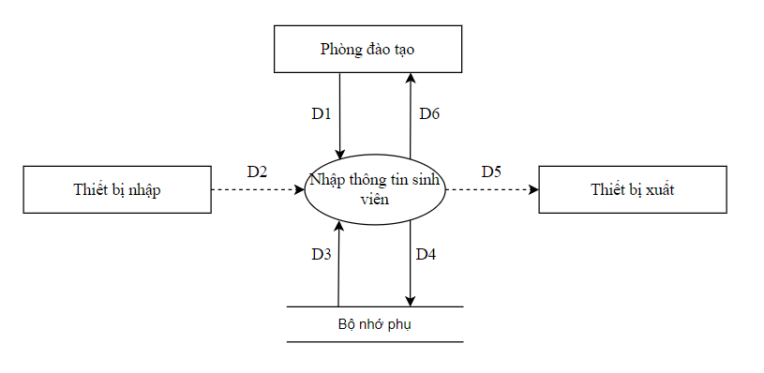

Hình 2.1: Sơ đồ luồng dữ liệu yêu cầu lập hồ sơ sinh viên.

* **Mô tả luồng dữ liệu:**

D1: Thông tin của sinh viên (Họ và tên, Ngày sinh, Giới tính, Quê quán, Đối tượng, Ngành học)

D2: Không có

D3: Danh sách các ngành học, các loại đối tượng.

D4: D1

D5: Không có

D6: Thông tin của sinh viên (Họ và tên, Ngày sinh, Giới tính, Quê quán, Đối tượng, Ngành học)

* **Thuật toán:**

B1: Nhận D1 từ người dùng

B2: Kết nối cơ sở dữ liệu

B3: Đọc D3 từ bộ nhớ phụ

B4: Kiểm tra ngành học có nằm trong danh sách các ngành học hay không, kiểm tra đối tượng có nằm trong danh sách đối tượng hay không

B5: Nếu không thỏa điều kiện trên thì -> B7

B6: Lưu xuống Bộ nhớ phụ

B7: Đóng kết nối cơ sở dữ liệu

B8: Kết thúc

* + 1. Yêu cầu nhập danh sách môn học.

|  |  |  |  |  |
| --- | --- | --- | --- | --- |
| **BM2                                        DANH SÁCH MÔN HỌC** | | | | |
| STT | Mã môn học | Tên môn học | Loại môn | Số tiết |
| 1 |  |  |  |  |
| 2 |  |  |  |  |
| **QĐ2:** Có hai loại môn: lý thuyết (LT) và thực hành (TH).  Dựa vào loại môn và số tiết để biết được số tín chỉ của môn học: số tín chỉ = số tiết/15 đối với môn LT; số tín chỉ = số tiết/30 đối với môn TH. | | | | |

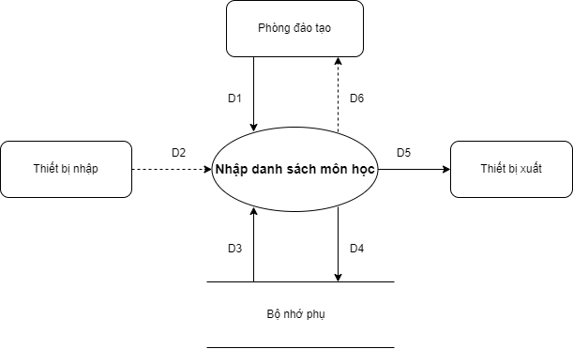

Hình 2.2: Sơ đồ luồng dữ liệu yêu cầu nhập danh sách môn học.

* Mô tả luồng dữ liệu

D1: Thông tin môn học (Mã môn học, tên môn học, loại môn và số tiết)

D2: Không có

D3: Loại môn, công thức tính tín chỉ

D4: D1 + Tín chỉ

D5: D4

D6: Không có

* Thuật toán:

B1: Nhận D1 từ người dùng

B2: Kết nối cơ sở dữ liệu

B3: Đọc D3 từ bộ nhớ phụ

B4: Kiểm tra loại môn (D1) có thuộc trong loại môn (D3) hay không.

B5: Tính tín chỉ

B6: Lưu D4 xuống bộ nhớ phụ

B7: Xuất D5 ra máy in

B8: Đóng kết nối CSDL

B9: Kết thúc.

* + 1. Yêu cầu nhập chương trình học.

|  |  |  |
| --- | --- | --- |
| **BM3** | **CHƯƠNG TRÌNH HỌC** | |
| Ngành học:                                              Khoa: | | |
| Học kỳ | Môn học | Ghi chú |
| 1 |  |  |
| 2 |  |  |
| **QĐ3**: Phòng đào tạo sẽ dựa trên kế hoạch đào tạo (chương trình học) của các ngành để lập danh sách các môn học sẽ mở trong một học kỳ của năm học. | | |

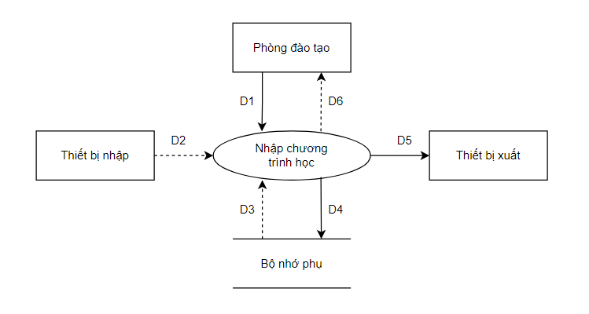

Hình 2.3: Sơ đồ luồng dữ liệu yêu cầu nhập chương trình học.

* **Mô tả luồng dữ liệu:**

D1: Thông tin về chương trình học (Ngành học, khoa, học kỳ, môn học, ghi chú)

D2: Không có

D3: Danh sách các ngành học, danh sách các khoa

D4: D1

D5: D4

D6: Không có

* **Thuật toán:**

B1: Nhận D1 từ người dùng

B2: Kết nối cơ sở dữ liệu

B3: Đọc D3 từ bộ nhớ phụ

B4: Kiểm tra ngành học (D1) có thuộc danh sách các ngành học (D3) hay không?

B5: Kiểm tra khoa (D1) có thuộc danh sách khoa (D3) hay không?

B6: Nếu không thỏa 1 trong các điều kiện trên thì đến B9

B7: Lưu D4 xuống bộ nhớ phụ

B8: Xuất D5 ra máy in

B9: Đóng kết nối cơ sở dữ liệu

B10: Kết thúc

* + 1. Yêu cầu nhập danh sách các môn học mở trong học kỳ.

|  |  |
| --- | --- |
| **BM4** | **DANH SÁCH MÔN HỌC MỞ** |
| Học kỳ:                                               Năm học: | |
| STT | Môn học |
| 1 |  |
| 2 |  |
| **QĐ4**: Có hai học kỳ chính trong một năm học (HK I, HK II). Có thể có học kỳ bổ sung (học kỳ hè) tuỳ theo nhu cầu thực tế. | |

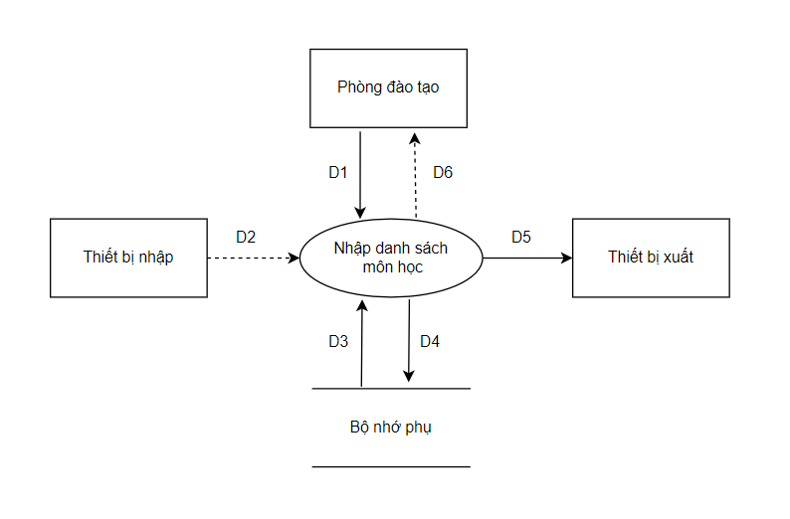

Hình 2.4: Sơ đồ luồng dữ liệu yêu cầu nhập danh sách môn học mở trong học kỳ.

* **Mô tả các luồng dữ liệu**

D1: Học kỳ, năm học, danh sách môn học

D2: Không có

D3: Danh sách các học kỳ

D4: D1

D5: D4

D6:Không có

* **Thuật toán**

B1: Nhận D1 từ người dùng

B2: Kết nối cơ sở dữ liệu

B3: Đọc D3 từ bộ nhớ phụ

B4: Kiểm tra học kỳ (D1) có thuộc danh sách học kỳ (D3) hay không?

B5: Nếu không thỏa mãn điều kiện thì đền B8

B6: Lưu D4 xuống bộ nhớ phụ

B7: Xuất D5 ra máy in

B8: Đóng kết nối cơ sở dữ liệu

B9: Kết thúc

* + 1. Yêu cầu lập phiếu đăng ký học phần.

|  |  |  |
| --- | --- | --- |
| **BM5:** | **PHIẾU ĐĂNG KÝ HỌC PHẦN** | |
| Số phiếu:                                                      Mã số sinh viên:  Ngày lập:  Học kỳ:                                                         Năm học: | | |
| **STT** | **Môn học** | **Số tín chỉ** |
|  |  |  |
| **QĐ5:** Phòng tài vụ sẽ dựa trên số tín chỉ mà sinh viên đăng ký để thu học phí: nếu đăng ký môn LT sinh viên sẽ phải đóng 27.000đ/1 tín chỉ; với môn TH là 37.000đ/1 tín chỉ.  Sinh viên chỉ được đăng ký các môn học có mở trong một học kỳ của năm học. | | |

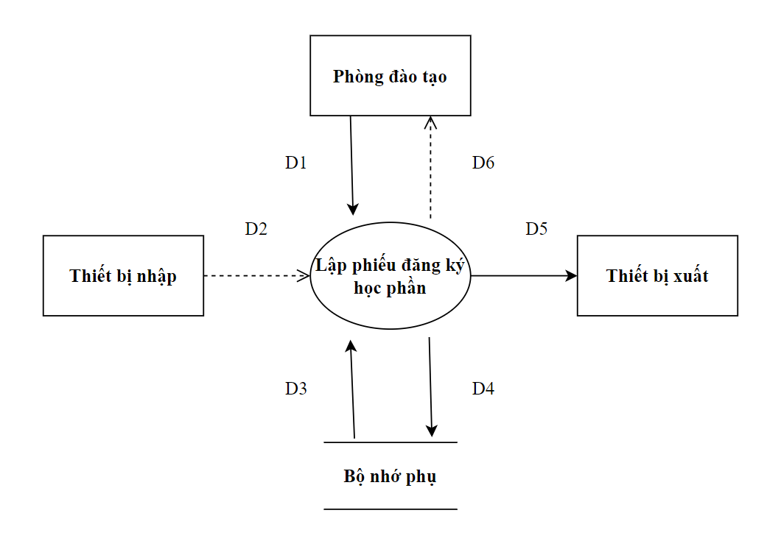

Hình 2.5: Sơ đồ luồng dữ liệu yêu cầu lập phiếu đăng ký học phần.

* **Mô tả các luồng dữ liệu:**

D1: Thông tin phiếu ĐKHP (số phiếu, MSSV, ngày lập, học kỳ, năm học), danh sách môn học sinh viên đăng ký (môn học, số tín chỉ)

D2: Không có

D3: Thông tin danh sách môn học mở trong học kỳ đó (môn học, số tín chỉ), học phí mỗi tín chỉ LT, TH

D4: D1 + Tổng học phí phải thu trong học kỳ đó

D5: D4

D6: Không có

* **Thuật toán:**

B1: Nhận D1 từ người dùng

B2: Kết nối cơ sở dữ liệu

B3: Đọc D3 từ bộ nhớ phụ

B4: Kiểm tra “môn học sinh viên đăng ký” (D1) trong “học kỳ, năm học” (D1) có trong danh sách môn học mở trong học kỳ đó (D3) hay không? Nếu không → B8

B5: Tính tổng hock phí phải thu trong học kỳ đó dựa vào số tín chỉ LT, TH hợp lệ ở B4 và học phí mỗi tín chỉ LT, TH (D3)

B6: Lưu D4 xuống bộ nhớ phụ

B7: Xuất D5 ra máy in (nếu có yêu cầu)

B8: Đóng kết nối cơ sở dữ liệu

B9: Kết thúc

* + 1. Yêu cầu lập phiếu thu học phí.

|  |  |
| --- | --- |
| **BM6:** | **PHIẾU THU HỌC PHÍ** |
| Số phiếu:                                                Ngày lập:  Mã số sinh viên:                                    Số tiền thu: | |
| **QĐ6:** Phiếu thu được lập dựa trên phiếu đăng ký học phần của sinh viên trong một học kỳ.  Sinh viên có thể đóng học phí nhiều lần cho một phiếu đăng ký nhưng phải hoàn thành việc đóng học phí trước thời hạn qui định đóng học phí của học kỳ đó (nếu không sẽ không được tham dự kỳ thi cuối kỳ). | |

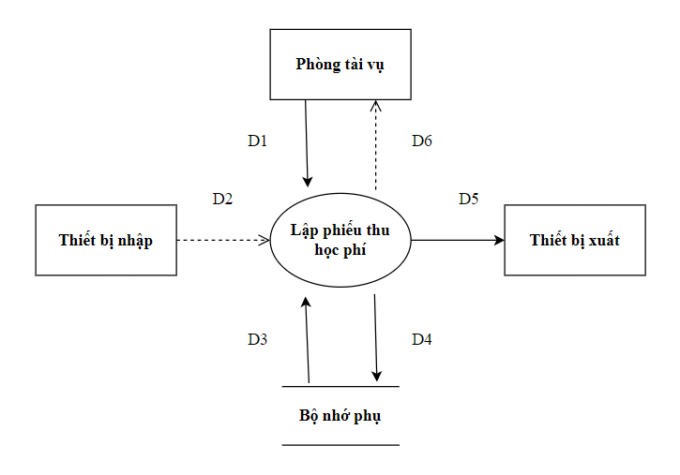

Hình 2.6: Sơ đồ luồng dữ liệu yêu cầu lập phiếu thu học phí.

* **Mô tả các luồng dữ liệu:**

D1: Thông tin phiếu thu học phí (số phiếu, ngày lập, MSSV, số tiền thu)

D2: Không có

D3: Học phí còn lại phải thu trong học kỳ đó, hạn đóng học phí của học kỳ đó

D4: D1 + Học phí còn lại sau lần thu học phí này

D5: D4

D6: Không có

* **Thuật toán:**

B1: Nhận D1 từ người dùng

B2: Kết nối cơ sở dữ liệu

B3: Đọc D3 từ bộ nhớ phụ

B4: Kiểm tra “số tiền thu” (D1) có nhỏ hơn hoặc bằng “học phí còn lại phải thu trong học kỳ đó” (D3) không?

B5: Kiểm tra “ngày lập” (D1) có nhỏ hơn hoặc bằng “hạn đóng học phí của học kỳ đó” (D3) không?

B6: Nếu B4 B5 không thỏa → B10

B7: Tính học phí còn lại sau lần thu học phí này

B8: Lưu D4 xuống bộ nhớ phụ

B9: Xuất D5 ra máy in (nếu có yêu cầu)

B10: Đóng kết nối cơ sở dữ liệu

B11: Kết thúc

* + 1. Yêu cầu lập báo cáo sinh viên chưa đóng học phí.

|  |  |  |  |  |
| --- | --- | --- | --- | --- |
| **BM7                                     DANH SÁCH SINH VIÊN**  **CHƯA HOÀN THÀNH VIỆC ĐÓNG HỌC PHÍ** | | | | |
| Học kỳ:                                                                Năm học: | | | | |
| STT | Mã số sinh viên | Số tiền đăng ký | Số tiền phải đóng | Số tiền còn lại |
| 1 |  |  |  |  |
| 2 |  |  |  |  |
| **QĐ7:** Số tiền phải đóng <= Số tiền đăng ký, do sinh viên thuộc các đối tượng ưu tiên. | | | | |

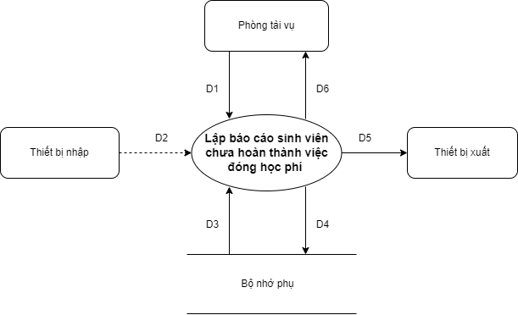

Hình 2.7: Sơ đồ luồng dữ liệu yêu cầu lập báo cáo sinh viên chưa đóng học phí.

* **Mô tả luồng dữ liệu**

D1: Học kỳ, năm học

D2: Không có

D3: Phiếu đăng ký và giá tín chỉ LT/TH, loại đối tượng ưu tiên, danh sách phiếu thu trong học kỳ, năm học (D1)

D4: D1 + MSSV, số tiền đăng ký, số tiền phải trả, số tiền còn lại

D5: D4

D6: D5

* **Thuật toán:**

B1: Nhận D1 từ người dùng

B2: Kết nối cơ sở dữ liệu

B3: Đọc D3 từ bộ nhớ phụ

B4: Tính số tiền phải đóng sinh viên thứ i

B5: Tính số tiền phải trả sinh viên thứ i

B6: Tính số tiền còn lại sinh viên thứ i

B7: Nếu số tiền còn lại  = 0 (hoàn thành học phí) => B9

B8: Lưu D4 xuống bộ nhớ phụ.

B9: Nếu sinh viên không đứng cuối danh sách thì quay lại bước 4

B10: Xuất D5 ra máy in

1. **Thiết kế hệ thống.**
   1. Kiến trúc hệ thống.

Ứng dụng được xây theo mô hình 3 lớp:

Lớp Presentation ( Client )

* Lớp này có nhiệm vụ chính là giao tiếp với người dùng. Nó gồm các thành phần giao diện ( winform, webform, …) và thực hiện các công việc như nhập liệu, hiển thị dữ liệu, kiểm tra tính đúng đắn dữ liệu trước khi gọi lớp Business Logic.
* Cụ thể:
* Người dùng lập “Hồ sơ sinh viên” (BM1) với yêu cầu lưu trữ bằng cách nhập các thông tin về sinh viên đó như họ tên, ngày sinh, giới tính, quê quán… thông qua GUI của ứng dụng
* Người dùng lập “Danh sách các môn học” (BM2) với yêu cầu lưu trữ bằng cách nhập các thông tin mã môn học, tên môn học, loại môn, số tiết thông qua GUI của ứng dụng
* Người dùng lập “Báo cáo danh sách sinh viên chưa hoàn thành việc đóng học phí” với yêu cầu tra cứu bằng cách nhập vào năm học, học kỳ thông qua GUI của ứng dụng.

Lớp Business Logic (Web Server) Lớp này phân ra 2 thành nhiệm vụ:

* Đây là nơi đáp ứng các yêu cầu thao tác dữ liệu của Client, xử lý chính nguồn dữ liệu từ lớp Presentation trước khi truyền xuống lớp Data Access và lưu xuống hệ quản trị CSDL.
* Đây còn là nơi kiểm tra các ràng buộc, tính toàn vẹn và hợp lệ dữ liệu, thực hiện tính toán và xử lý các yêu cầu nghiệp vụ, trước khi trả kết quả về lớp Presentation.
* Cụ thể:
  + Biểu mẫu 1: Khi người dùng nhập ở lớp presentation thì lớp business sẽ kiểm tra thuộc tính đối tượng để xác định tỷ lệ giảm học phí của sinh viên trong nhóm đối tượng đó.

Lớp Data Access (Database Server)

* Lớp này có chức năng giao tiếp với hệ quản trị CSDL như thực hiện các công việc Liên quan đến lưu trữ và truy vấn dữ liệu ( tìm kiếm, thêm, xóa, sửa,…).
* Cụ thể:
  + Thực hiện các câu truy vấn dữ liệu để lấy kết quả hiển thị lên người dùng GUI (Lập báo cáo sinh viên chưa đóng học phí (BM7)).

Kiến trúc hệ thống 3 lớp như sau:

* 1. Mô tả các thành phần trong hệ thống.

Bảng 3.1: Thành phần trong hệ thống.

|  |  |  |
| --- | --- | --- |
| **STT** | **Thành phần** | **Diễn giải** |
| 1 | UI Component | Là các thành phần tạo nên giao diện ứng dụng ( GUI ) chịu trách nhiệm nhận và hiển thị dữ liệu cho người dùng.  *Ví dụ:* textbox, button, combobox, … |
| 2 | UI Process Component | Là thành phần chịu trách nhiệm quản lý các quá trình chuyển đổi giữa các UI component.  *Ví dụ*: Sắp xếp quá trình kiểm tra thông tin khách hàng. |
| 3 | Service interface | Thành phần giao diện lập trình mà lớp này cung cấp cho lớp Presentation sử dụng. |
| 4 | Business Workflow | Chịu trách nhiệm xác định và điều phối các quy trình nghiệp vụ gồm nhiều bước và kéo dài, sắp xếp và thực hiện theo một thứ tự chính xác. |
| 5 | Business Component | Chịu trách nhiệm kiểm tra các quy tắc nghiệp vụ, ràng buộc logic và thực hiện các công việc. Các thành phần này cũng thực hiện các dịch vụ mà Service Interface cung cấp và Business Workflows sẽ sử dụng nó. |
| 6 | Business Entities | Thường được sử dụng như Data Transfer Objects (DTO). Người dùng có thể sử dụng để truyền dữ liệu giữa các lớp (Presentation và Data Layer). Chúng thường là cấu trúc dữ liệu (DataSets, XML,…) hay các lớp đối tượng đã được tùy chỉnh. |
| 7 | Data Access Logic Component | Chịu trách nhiệm chính lưu trữ và truy xuất dữ liệu từ các nguồn dữ liệu (Data Sources) như XML, file system,… |
| 8 | Service Agent | Được sử dụng bởi các thành phần của lớp  business logic để tương tác với các dịch vụ từ bên ngoài một cách dễ dàng và đơn giản. |

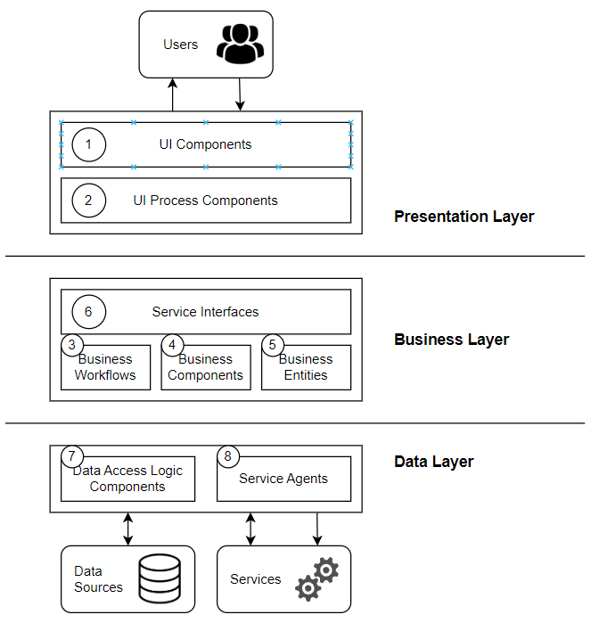

Hình 3.1: Thành phần trong hệ thống.

1. **Thiết kế dữ liệu.**
   1. Thuật toán thiết kế dữ liệu.
      1. Bước 1: Xét yêu cầu lập hồ sơ sinh viên.

Biểu mẫu và quy định liên quan:

|  |  |
| --- | --- |
| **BM1** | **HỒ SƠ SINH VIÊN** |
| Họ tên:                                    Ngày sinh:                                    Giới tính:  Quê quán:  Đối tượng:                                           Ngành học: | |
| **QĐ1:** Quê quán gồm Huyện và Tỉnh. Cần lưu lại danh sách các Huyện và Tỉnh này, thông tin về Huyện sẽ cho biết Huyện đó có thuộc vùng sâu/vùng xa hay không.  Sinh viên thuộc một trong các đối tượng ưu tiên sau: con liệt sĩ, con thương binh, vùng sâu, vùng xa…Mỗi đối tượng có một tỉ lệ tương ứng về việc giảm học phí (80%, 50%, 30%...), đối tượng của sinh viên là đối tượng có độ ưu tiên cao nhất mà sinh viên thuộc về.  Mỗi Khoa có nhiều Ngành học, mỗi sinh viên học một Ngành học. | |

* + - 1. Thiết kế dữ liệu với tính đúng đắn.
* Sơ đồ luồng dữ liệu: Hình 2.1
* Các thuộc tính mới: HoTen, GioiTinh, NgaySinh, QueQuan, DoiTuong, NganhHoc.
* Thiết kế dữ liệu: table SINHVIEN
* Các thuộc tính trừu tượng: MSSV
* Sơ đồ logic:

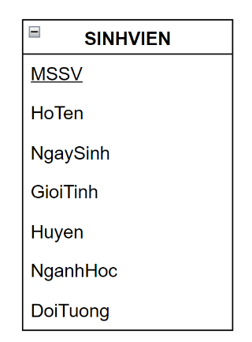

* + - 1. Thiết kế dữ liệu với tính tiến hóa.
* Qui định liên quan: QĐ1
* Các thuộc tính mới: TenHuyen, VungSauVungXa, TenTinh, TenDT, TiLeGiam
* Thiết kế dữ liệu: table SINHVIEN, table DTUUTIEN, table HUYEN, table TINH
* Các tham số mới: Không có
* Các thuộc tính trừu tượng: MaHuyen, MaDT, MaNH.
* Sơ đồ logic:

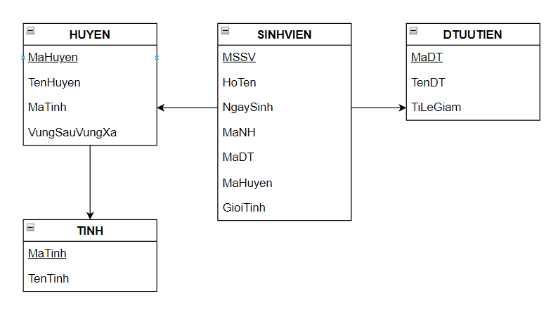

* + 1. Bước 2: Xét yêu cầu nhập danh sách môn học.

Biểu mẫu và quy định liên quan:

|  |  |  |  |  |
| --- | --- | --- | --- | --- |
| **BM2                                        DANH SÁCH MÔN HỌC** | | | | |
| STT | Mã môn học | Tên môn học | Loại môn | Số tiết |
| 1 |  |  |  |  |
| 2 |  |  |  |  |
| **QĐ2:** Có hai loại môn: lý thuyết (LT) và thực hành (TH).  Dựa vào loại môn và số tiết để biết được số tín chỉ của môn học:  số tín chỉ = số tiết/15 đối với môn LT; số tín chỉ = số tiết/30 đối với môn TH. | | | | |

* + - 1. Thiết kế dữ liệu với tính đúng đắn.
* Biểu mẫu liên quan: BM2
* Sơ đồ luồng dữ liệu: Hinh 2.2
* Các thuộc tính mới: TenMH, LoaiMon, SoTiet.
* Thiết kế dữ liệu: table SINHVIEN, table DTUUTIEN, table HUYEN, table TINH, table MONHOC
* Các thuộc tính trừu tượng: MaMH
* Sơ đồ Logic:

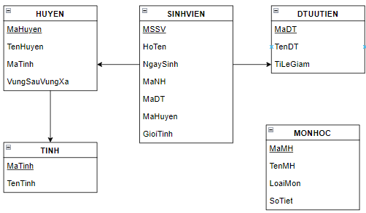

* + - 1. Thiết kế dữ liệu với tính tiến hóa.
* Quy định liên quan: QĐ2
* Các thuộc tính mới:  TenLoaiMon, SoTietMotTC, SoTC
* Các tham số mới: Không có
* Thiết kế dữ liệu: table SINHVIEN, table DTUUTIEN, table HUYEN, table TINH, table MONHOC, table LOAIMON
* Các thuộc tính trừu tượng: MaLoaiMon
* Sơ đồ Logic:

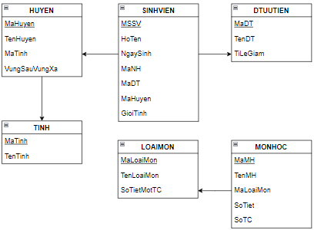

* + 1. Bước 3: Xét yêu cầu nhập chương trình học.

Biểu mẫu và quy định liên quan:

|  |  |  |
| --- | --- | --- |
| **BM3** | **CHƯƠNG TRÌNH HỌC** | |
| Ngành học:                                              Khoa: | | |
| Học kỳ | Môn học | Ghi chú |
| 1 |  |  |
| 2 |  |  |
| **QĐ3**: Phòng đào tạo sẽ dựa trên kế hoạch đào tạo (chương trình học) của các ngành để lập danh sách các môn học sẽ mở trong một học kỳ của năm học. | | |

* + - 1. Thiết kế dữ liệu với tính đúng đắn.
* Biểu mẫu liên quan: BM3
* Sơ đồ luồng dữ liệu: Hinh 2.3
* Các thuộc tính mới: TenNH, TenKhoa, HocKy, GhiChu
* Thiết kế dữ liệu: table SINHVIEN, table DTUUTIEN, table HUYEN, table TINH, table MONHOC, table LOAIMON, table NGANH, table KHOA, table CT_NGANH
* Các thuộc tính trừu tượng: MaNH, MaKhoa, MaCT_Nganh
* Sơ đồ logic:

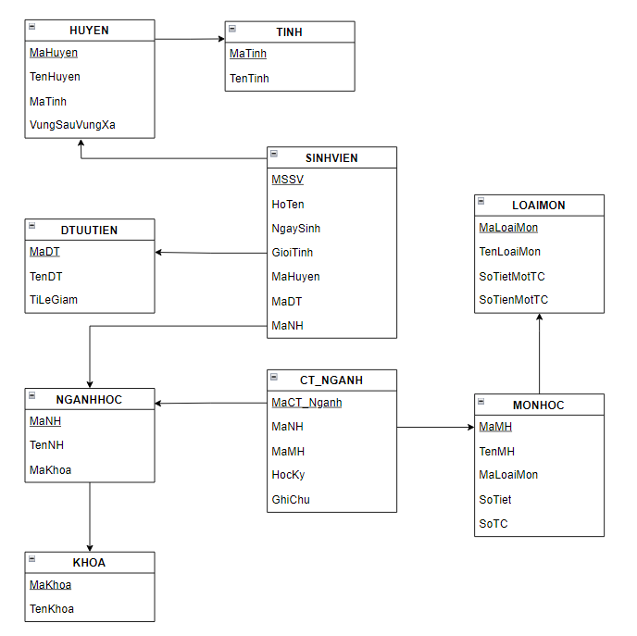

* + 1. Bước 4: Xét yêu cầu nhập danh sách môn học mở trong học kỳ.

Biểu mẫu và quy định liên quan:

|  |  |
| --- | --- |
| **BM4** | **DANH SÁCH MÔN HỌC MỞ** |
| Học kỳ:                                               Năm học: | |
| STT | Môn học |
| 1 |  |
| 2 |  |
| **QĐ4**: Có hai học kỳ chính trong một năm học (HK I, HK II). Có thể có học kỳ bổ sung (học kỳ hè) tuỳ theo nhu cầu thực tế. | |

* + - 1. Thiết kế dữ liệu với tính đúng đắn.
* Biểu mẫu liên quan: BM4
* Sơ đồ luồng dữ liệu: Hinh 2.4
* Các thuộc tính mới: HocKy, NamHoc
* Thiết kế dữ liệu: table SINHVIEN, table DTUUTIEN, table HUYEN, table TINH, table MONHOC, table LOAIMON, table NGANHHOC, table KHOA, table CT_NGANH, table DSMHMO
* Các thuộc tính trừu tượng: MaMo
* Sơ đồ logic:

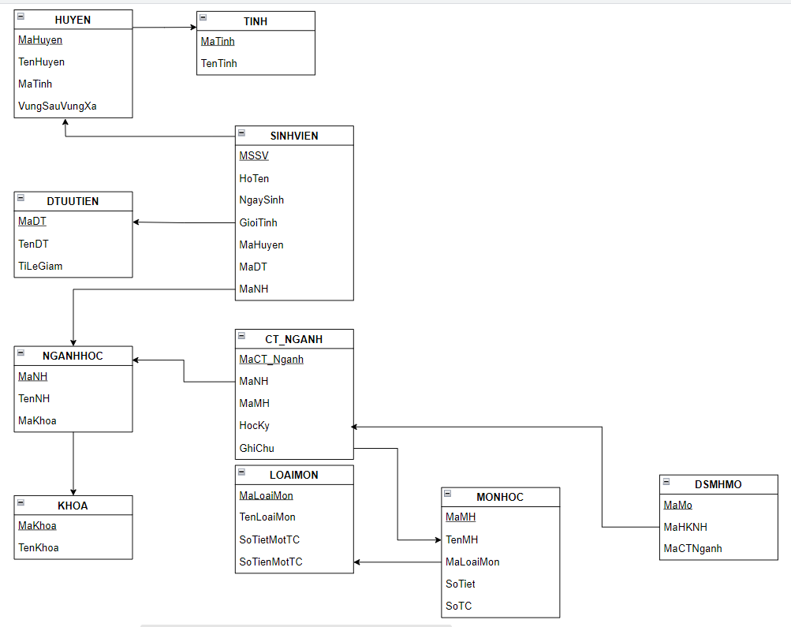

* + - 1. Thiết kế dữ liệu với tính tiến hóa.
* Quy định liên quan: QĐ4
* Các thuộc tính mới: HocKy, NamHoc
* Thiết kế dữ liệu: table SINHVIEN, table DTUUTIEN, table HUYEN, table TINH, table MONHOC, table LOAIMON, table NGANHHOC, table KHOA, table CT_NGANH, table DSMHMO, table HOCKY_NAMHOC
* Các thuộc tính trừu tượng: MaHKNH
* Các tham số mới: không có
* Sơ đồ logic:

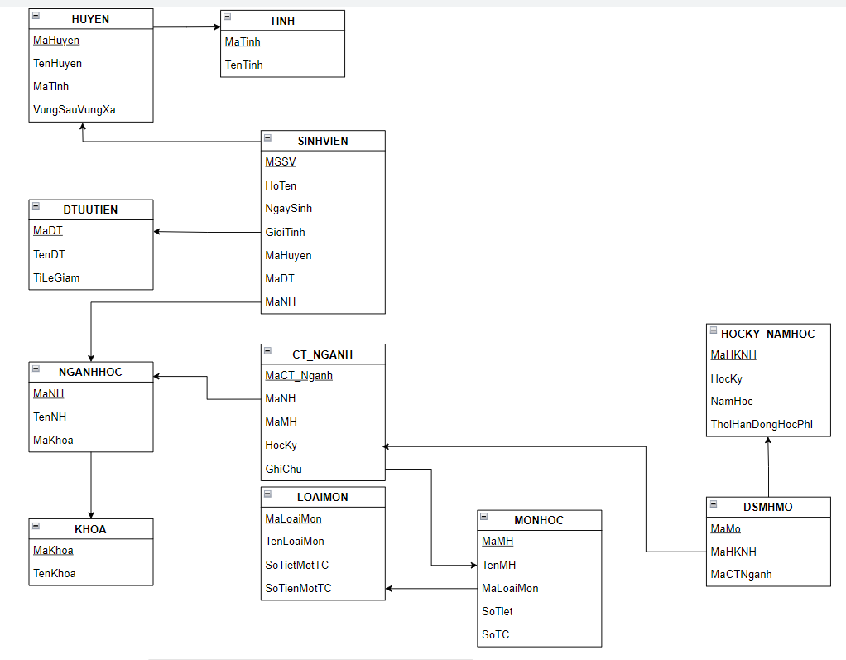

* + 1. Bước 5: Xét yêu cầu lập phiếu đăng ký học phần.

Biểu mẫu và quy định liên quan:

|  |  |  |
| --- | --- | --- |
| **BM5:** | **PHIẾU ĐĂNG KÝ HỌC PHẦN** | |
| Số phiếu:                                                      Mã số sinh viên:  Ngày lập:  Học kỳ:                                                         Năm học: | | |
| **STT** | **Môn học** | **Số tín chỉ** |
|  |  |  |
| **QĐ5:** Phòng tài vụ sẽ dựa trên số tín chỉ mà sinh viên đăng ký để thu học phí: nếu đăng ký môn LT sinh viên sẽ phải đóng 27.000đ/1 tín chỉ; với môn TH là 37.000đ/1 tín chỉ.  Sinh viên chỉ được đăng ký các môn học có mở trong một học kỳ của năm học. | | |

* + - 1. Thiết kế dữ liệu với tính đúng đắn.
* Biểu mẫu liên quan: BM5
* Sơ đồ luồng dữ liệu: Hinh 2.5
* Các thuộc tính mới: NgayLap
* Thiết kế dữ liệu: table SINHVIEN, table DTUUTIEN, table HUYEN, table TINH, table MONHOC, table LOAIMON, table NGANHHOC, table KHOA, table CT_NGANH, table DSMHMO, table HOCKY_NAMHOC, table PHIEUDKHP, table CT_DKHP
* Các thuộc tính trừu tượng: MaPhieuDKHP
* Sơ đồ Logic:

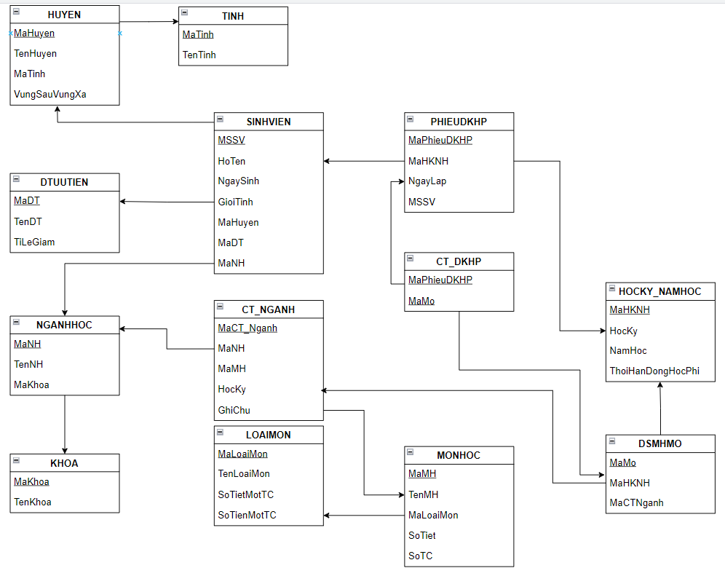

* + - 1. Thiết kế dữ liệu với tính tiến hóa.
* Quy định liên quan: QĐ5
* Các thuộc tính mới: SoTienMotTC
* Các tham số mới: Không có
* Thiết kế dữ liệu: table SINHVIEN, table DTUUTIEN, table HUYEN, table TINH, table MONHOC, table LOAIMON, table NGANHHOC, table KHOA, table CT_NGANH, table DSMHMO, table HOCKY_NAMHOC, table PHIEUDKHP, table CT_DKHP
* Các thuộc tính trừu tượng: Không có
* Sơ đồ Logic:



* + 1. Bước 6: Xét yêu cầu lập phiếu thu học phí.

Biểu mẫu và quy định liên quan:

|  |  |
| --- | --- |
| **BM6:** | **PHIẾU THU HỌC PHÍ** |
| Số phiếu:                                                           Ngày lập:  Mã số sinh viên:                                               Số tiền thu: | |
| **QĐ6:** Phiếu thu được lập dựa trên phiếu đăng ký học phần của sinh viên trong một học kỳ.  Sinh viên có thể đóng học phí nhiều lần cho một phiếu đăng ký nhưng phải hoàn thành việc đóng học phí trước thời hạn qui định đóng học phí của học kỳ đó (nếu không sẽ không được tham dự kỳ thi cuối kỳ). | |

* + - 1. Thiết kế dữ liệu với tính đúng đắn.
* Biểu mẫu liên quan: BM6
* Sơ đồ luồng dữ liệu: Hinh 2.6
* Các thuộc tính mới: SoTienThu, NgayLap
* Thiết kế dữ liệu: table SINHVIEN, table DTUUTIEN, table HUYEN, table TINH, table MONHOC, table LOAIMON, table NGANHHOC, table KHOA, table CT_NGANH, table DSMHMO, table HOCKY_NAMHOC, table PHIEUDKHP, table CT_DKHP, table PHIEUTHUHP
* Các thuộc tính trừu tượng: MaPhieuThu
* Sơ đồ Logic:

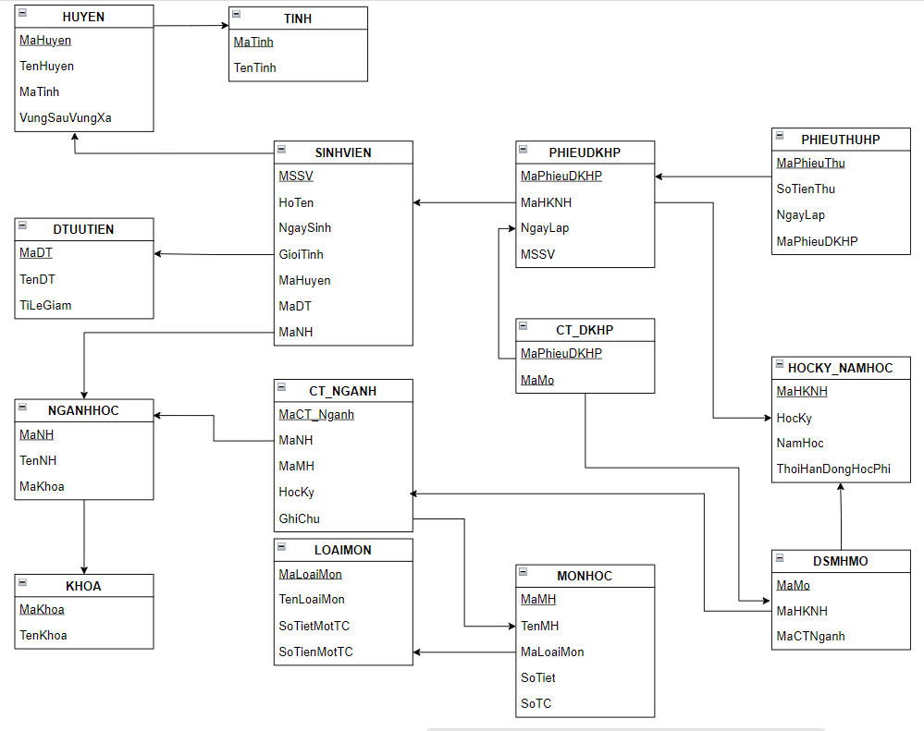

* + - 1. Thiết kế dữ liệu với tính tiến hóa.
* Quy định liên quan: QĐ6
* Sơ đồ luồng dữ liệu về việc thay đổi qui định: Không có
* Các thuộc tính mới: ThoiHanDongHocPhi
* Các tham số mới: Không có
* Thiết kế dữ liệu: table SINHVIEN, table DTUUTIEN, table HUYEN, table TINH, table MONHOC, table LOAIMON, table NGANHHOC, table KHOA, table CT_NGANH, table DSMHMO, table HOCKY_NAMHOC, table PHIEUDKHP, table CT_DKHP, table PHIEUTHUHP
* Các thuộc tính trừu tượng: Không có
* Sơ đồ Logic:



* + 1. Bước 7: Xét yêu cầu lập báo cáo sinh viên chưa đóng học phí.

Biểu mẫu và quy định liên quan:

|  |  |  |  |  |
| --- | --- | --- | --- | --- |
| **BM7                                     DANH SÁCH SINH VIÊN**  **CHƯA HOÀN THÀNH VIỆC ĐÓNG HỌC PHÍ** | | | | |
| Học kỳ:                                                                Năm học: | | | | |
| STT | Mã số sinh viên | Số tiền đăng ký | Số tiền phải đóng | Số tiền còn lại |
| 1 |  |  |  |  |
| 2 |  |  |  |  |
| **QĐ7:** Số tiền phải đóng <= Số tiền đăng ký, do sinh viên thuộc các đối tượng ưu tiên. | | | | |

* + - 1. Thiết kế dữ liệu với tính đúng đắn.
* Biểu mẫu liên quan: BM7
* Sơ đồ luồng dữ liệu: Hinh 2.7
* Các thuộc tính mới: TongTien, SoTienPhaiDong, SoTienDaDong, SoTienConLai
* Thiết kế dữ liệu: table SINHVIEN, table DTUUTIEN, table HUYEN, table TINH, table MONHOC, table LOAIMON, table NGANHHOC, table KHOA, table CT_NGANH, table DSMHMO, table HOCKY_NAMHOC, table PHIEUDKHP, table CT_DKHP, table PHIEUTHUHP, table BCCHUADONGHP
* Các thuộc tính trừu tượng: Không có
* Sơ đồ logic:

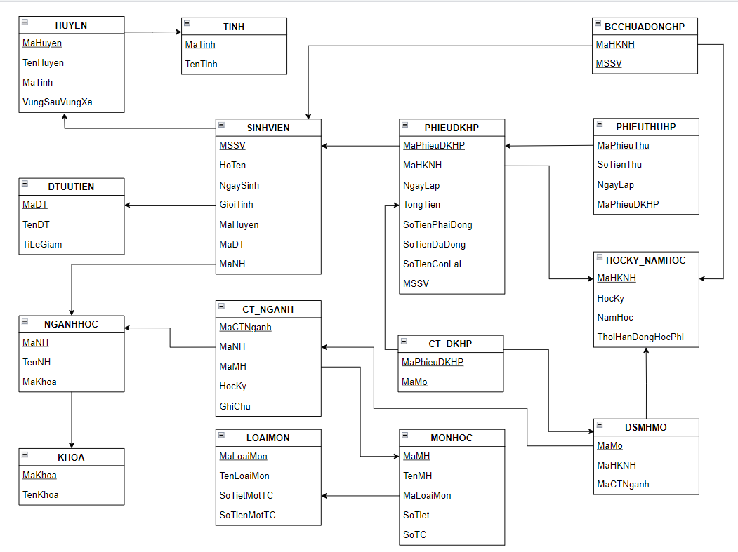

* 1. Sơ đồ logic hoàn chỉnh.

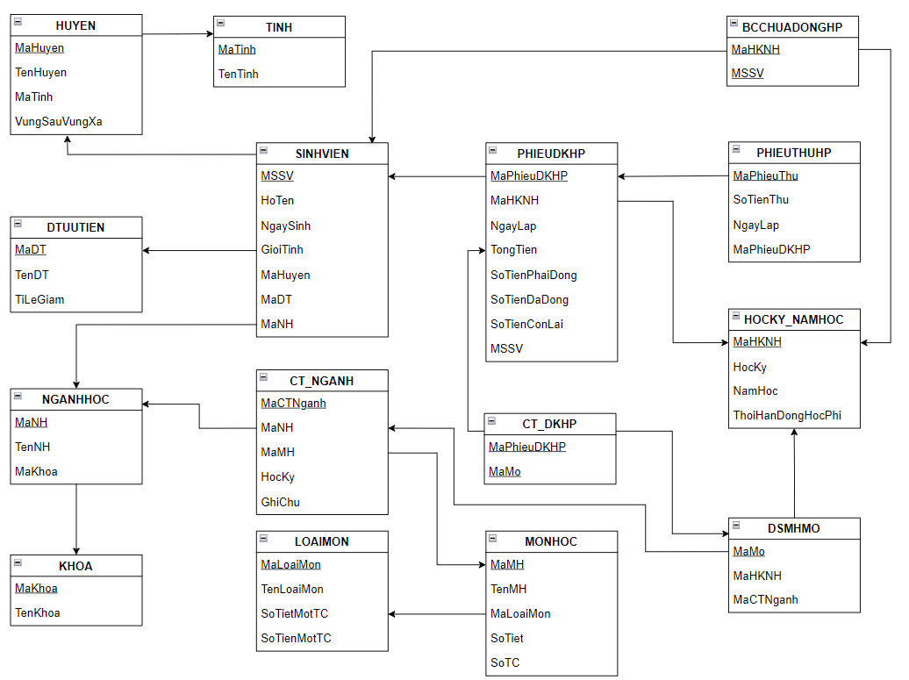

Hình 4.1: Sơ đồ logic

* 1. Danh sách các bảng dữ liệu (table) trong sơ đồ.

Bảng 4.1: Danh sách các bảng dữ liệu.

|  |  |  |
| --- | --- | --- |
| **STT** | **Tên bảng dữ liệu** | **Diễn giải** |
| 1 | SINHVIEN | Lưu trữ thông tin sinh viên. |
| 2 | HUYEN | Lưu trữ thông tin các huyện ở Việt. |
| 3 | TINH | Lưu trữ thông tin các tỉnh ở Việt. |
| 4 | DTUUTIEN | Lưu trữ thông tin các loại đối tượng ưu tiên. |
| 5 | NGANHHOC | Lưu trữ thông tin các ngành học. |
| 6 | KHOA | Lưu trữ thông tin các khoa. |
| 7 | MONHOC | Lưu thông tin môn học. |
| 8 | LOAIMON | Lưu thông tin loại môn học. |
| 9 | CT_NGANH | Lưu thông tin môn học trong ngành học. |
| 10 | PHIEUDKHP | Lưu thông tin đăng ký học phần. |
| 11 | CT_DKHP | Lưu thông tin đăng ký môn học nào. |
| 12 | PHIEUTHUHP | Lưu thông tin phiếu thu học phí của sinh viên. |
| 13 | HOCKY_NAMHOC | Lưu thông tin học kỳ năm học. |
| 14 | DSMHMO | Lưu danh sách môn học mở trong học kỳ, năm học. |
| 15 | BCCHUADONGHP | Lưu báo cáo sinh viên chưa đóng học phí. |

* 1. Mô tả từng bảng dữ liệu.
     1. Bảng SINHVIEN:

|  |  |  |  |  |
| --- | --- | --- | --- | --- |
| **STT** | **Thuộc tính** | **Kiểu dữ liệu** | **Ràng buộc** | **Diễn giải** |
| 1 | MSSV | Varchar (8) | Not null | Mã số sinh viên |
| 2 | HoTen | Nvarchar(30) |  | Họ tên sinh viên |
| 3 | NgaySinh | Smalldatetime |  | Ngày sinh sinh viên |
| 4 | GioiTinh | Nvarchar(3) | “Nam” hoặc “Nữ” | Giới tính sinh viên |
| 5 | MaHuyen | Varchar(6) | Not null | Mã huyện |
| 6 | MaDT | Varchar(5) | Not null | Mã đối tượng |
| 7 | MaNH | Varchar(6) | Not null | Mã ngành học |

* + 1. Bảng HUYEN:

|  |  |  |  |  |
| --- | --- | --- | --- | --- |
| **STT** | **Thuộc tính** | **Kiểu dữ liệu** | **Ràng buộc** | **Diễn giải** |
| 1 | MaHuyen | Varchar(6) | Not null | Mã huyện |
| 2 | TenHuyen | Nvarchar(20) |  | Tên huyện |
| 3 | MaTinh | Varchar(3) | Not null | Mã tỉnh |
| 4 | VungSauVungXa | Bit |  | Huyện có phải là vùng sâu, vùng xa hay không |

* + 1. Bảng TINH:

|  |  |  |  |  |
| --- | --- | --- | --- | --- |
| **STT** | **Thuộc tính** | **Kiểu dữ liệu** | **Ràng buộc** | **Diễn giải** |
| 1 | MaTinh | Varchar(3) | Not null | Mã tỉnh |
| 2 | TenTinh | Nvarchar(20) |  | Tên tỉnh |

* + 1. Bảng DTUUTIEN:

|  |  |  |  |  |
| --- | --- | --- | --- | --- |
| **STT** | **Thuộc tính** | **Kiểu dữ liệu** | **Ràng buộc** | **Diễn giải** |
| 1 | MaDT | Varchar(5) | Not null | Mã đối tượng |
| 2 | TenDT | Nvarchar(20) |  | Tên đối tượng |
| 3 | TiLeGiam | Float | [0, 1] | Tỉ lệ giảm học phí của đối tượng |

* + 1. Bảng NGANHHOC:

|  |  |  |  |  |
| --- | --- | --- | --- | --- |
| **STT** | **Thuộc tính** | **Kiểu dữ liệu** | **Ràng buộc** | **Diễn giải** |
| 1 | MaNH | Varchar(6) | Not null | Mã ngành học |
| 2 | TenNH | Nvarchar(50) |  | Tên ngành học |
| 3 | MaKhoa | Varchar(3) | Not null | Mã khoa |

* + 1. Bảng KHOA:

|  |  |  |  |  |
| --- | --- | --- | --- | --- |
| **STT** | **Thuộc tính** | **Kiểu dữ liệu** | **Ràng buộc** | **Diễn giải** |
| 1 | MaKhoa | Varchar(3) | Not null | Mã khoa |
| 2 | TenKhoa | Nvarchar(50) |  | Tên khoa |

* + 1. Bảng MONHOC:

|  |  |  |  |  |
| --- | --- | --- | --- | --- |
| **STT** | **Thuộc tính** | **Kiểu dữ liệu** | **Ràng buộc** | **Diễn giải** |
| 1 | MaMH | Varchar(5) | Not null | Mã môn học |
| 2 | TenMH | Nvarchar(50) |  | Tên môn học |
| 3 | SoTiet | Int |  | Số tiết |
| 4 | SoTC | Int |  | Số tín chỉ |
| 5 | MaLoaiMon | Varchar(3) | Not null | Mã loại môn |

* + 1. Bảng LOAIMON:

|  |  |  |  |  |
| --- | --- | --- | --- | --- |
| **STT** | **Thuộc tính** | **Kiểu dữ liệu** | **Ràng buộc** | **Diễn giải** |
| 1 | MaLoaiMon | Varchar(3) | Not null | Mã loại môn |
| 2 | TenLoaiMon | Nvarchar(20) |  | Tên loại môn |
| 3 | SoTietMotTC | Int |  | Số tiết mỗi một tín chỉ |
| 4 | SoTienMotTC | Money |  | Số tiền mỗi một tín chỉ |

* + 1. Bảng CT_NGANH:

|  |  |  |  |  |
| --- | --- | --- | --- | --- |
| **STT** | **Thuộc tính** | **Kiểu dữ liệu** | **Ràng buộc** | **Diễn giải** |
| 1 | MaCT_Nganh | Varchar(8) | Not null | Mã chi tiết ngành |
| 2 | MaNH | Varchar(6) | Not null | Mã ngành học |
| 3 | MaMH | Varchar(5) | Not null | Mã môn học |
| 4 | HocKy | Int |  | Học kỳ |
| 5 | GhiChu | Nvarchar(50) |  | Ghi chú |

* + 1. Bảng PHIEUDKHP:

|  |  |  |  |  |
| --- | --- | --- | --- | --- |
| **STT** | **Thuộc tính** | **Kiểu dữ liệu** | **Ràng buộc** | **Diễn giải** |
| 1 | MaPhieuDKHP | Varchar(8) | Not null | Mã phiếu đăng ký học phần |
| 2 | NgayLap | Smalldatetime |  | Ngày lập phiếu |
| 3 | TongTien | Money |  | Tổng tiền đã đăng ký |
| 4 | SoTienPhaiDong | Money | = (1 - TiLeGiam) * TongTien | Số tiền sau khi giảm đối tượng ưu tiên |
| 5 | SoTienDaDong | Money |  | Số tiền đã đóng |
| 6 | SoTienConLai | Money | =SoTienPhaiDong - SoTienDaDong | Số tiền còn lại |
| 7 | MSSV | Varchar(8) | Not null | Mã số sinh viên |
| 8 | MaHKNH | Varchar(4) | Not null | Mã học kỳ - năm học |

* + 1. Bảng CT_DKHP:

|  |  |  |  |  |
| --- | --- | --- | --- | --- |
| **STT** | **Thuộc tính** | **Kiểu dữ liệu** | **Ràng buộc** | **Diễn giải** |
| 1 | MaPhieuDKHP | Varchar(8) | Not null | Mã phiếu đăng ký học phần |
| 2 | MaMo | Varchar(8) | Not null | Mã môn học mở |

* + 1. Bảng PHIEUTHUHOCPHI:

|  |  |  |  |  |
| --- | --- | --- | --- | --- |
| **STT** | **Thuộc tính** | **Kiểu dữ liệu** | **Ràng buộc** | **Diễn giải** |
| 1 | MaPhieuThu | Varchar(8) | Not null | Mã phiếu thu |
| 2 | SoTienThu | Money |  | Số tiền thu |
| 3 | NgayLap | Smalldatetime |  | Ngày lập phiếu thu |
| 4 | MaPhieuDKHP | Varchar(8) | Not null | Mã phiếu đăng ký học phần |

* + 1. Bảng HOCKY_NAMHOC:

|  |  |  |  |  |
| --- | --- | --- | --- | --- |
| **STT** | **Thuộc tính** | **Kiểu dữ liệu** | **Ràng buộc** | **Diễn giải** |
| 1 | MaHKNH | Varchar(4) | Not null | Mã học kỳ - năm học |
| 2 | HocKy | Int |  | Học kỳ |
| 3 | NamHoc | Int |  | Năm học |
| 4 | ThoiHanDongHocPhi | Smalldatetime |  | Thời hạn đóng học phí |

* + 1. Bảng DSMHMO:

|  |  |  |  |  |
| --- | --- | --- | --- | --- |
| **STT** | **Thuộc tính** | **Kiểu dữ liệu** | **Ràng buộc** | **Diễn giải** |
| 1 | MaMo | Varchar(8) | Not null | Mã môn học mở |
| 2 | MaHKNH | Varchar(4) | Not null | Mã học kỳ - năm học |
| 3 | MaCT_Nganh | Varchar(8) | Not null | Mã chi tiết ngành |

* + 1. Bảng BCCHUADONGHP:

|  |  |  |  |  |
| --- | --- | --- | --- | --- |
| **STT** | **Thuộc tính** | **Kiểu dữ liệu** | **Ràng buộc** | **Diễn giải** |
| 1 | MaHKNH | Varchar(4) | Not null | Mã học kỳ - năm học |
| 2 | MSSV | Varchar(8) | Not null | Mã số sinh viên |

* + 1. Bảng ACCOUNT:

|  |  |  |  |  |
| --- | --- | --- | --- | --- |
| **STT** | **Thuộc tính** | **Kiểu dữ liệu** | **Ràng buộc** | **Diễn giải** |
| 1 | Id | Int | Not null | Mã tài khoản |
| 2 | DisplayName | Nvarchar(50) | Not null | Tên hiển thị |
| 3 | UserName | Varchar(50) | Not null | Tên đăng nhập |
| 4 | Email | Varchar(50) | Not null | Email |
| 5 | Password | Varchar(50) | Not null | Mật khẩu |
| 6 | Type | Int | Not null | Loại tài khoản |

1. **Thiết kế giao diện.**
   1. Sơ đồ liên kết các màn hình.
      1. Vai trò Admin

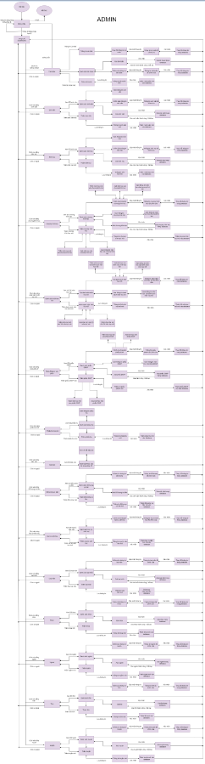

Hình 5.1 Sơ đồ tổng quát chức năng ứng dụng (Admin)

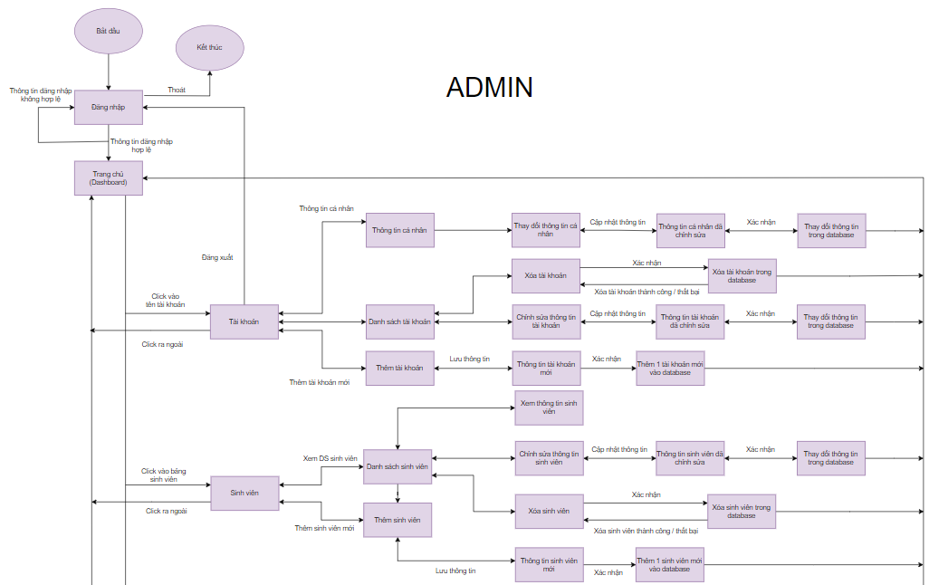

Hình 5.2 Sơ đồ chi tiết chức năng ứng dụng (Admin) -1

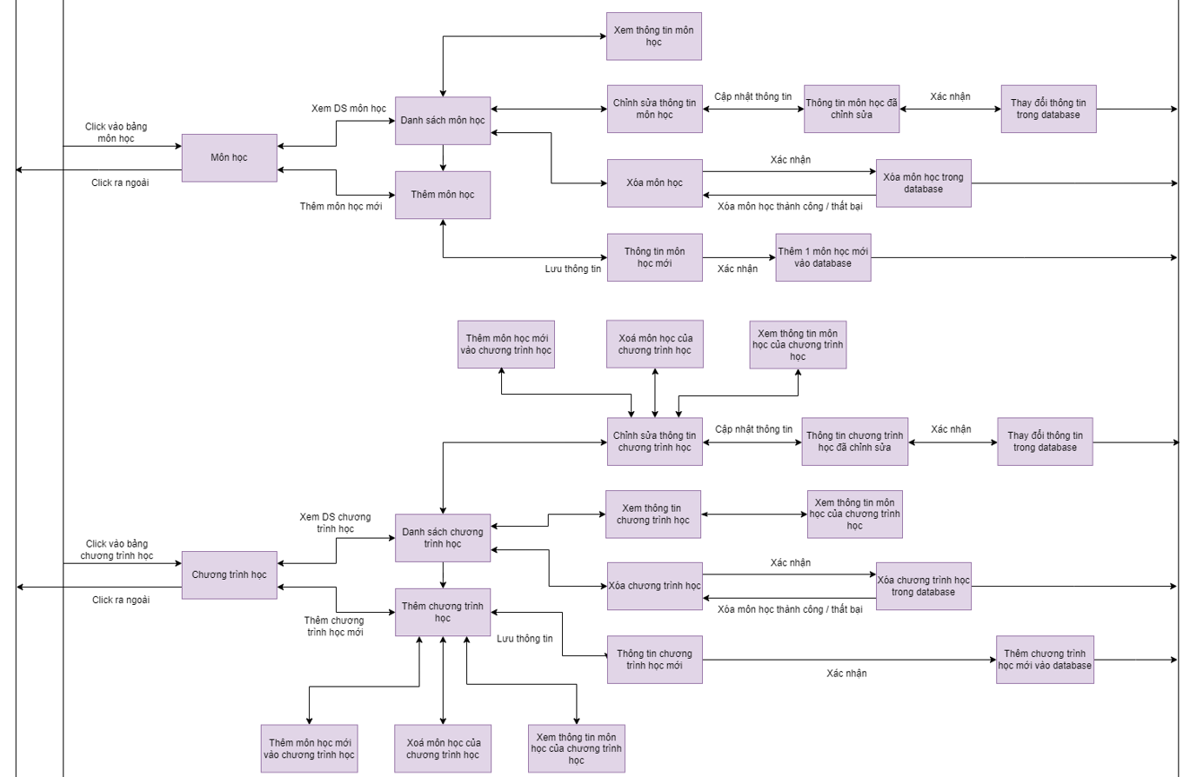

Hình 5.3 Sơ đồ chi tiết chức năng ứng dụng (Admin) -2

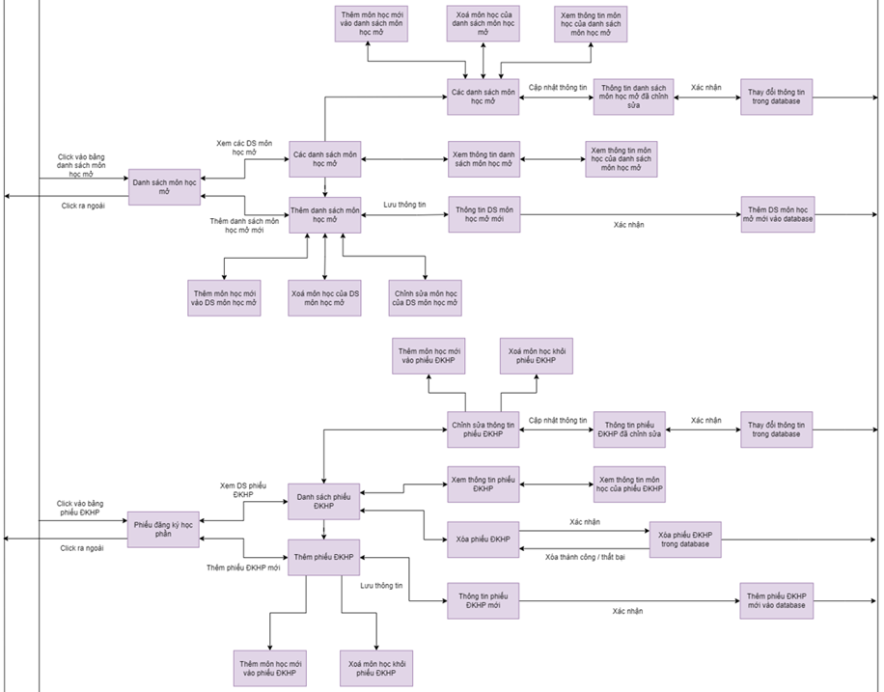

Hình 5.4 Sơ đồ chi tiết chức năng ứng dụng (Admin) -3

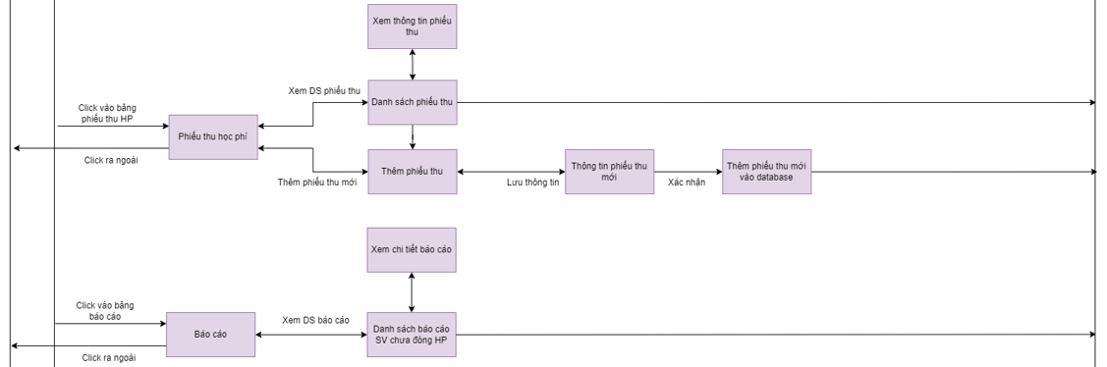

Hình 5.5 Sơ đồ chi tiết chức năng ứng dụng (Admin) -4

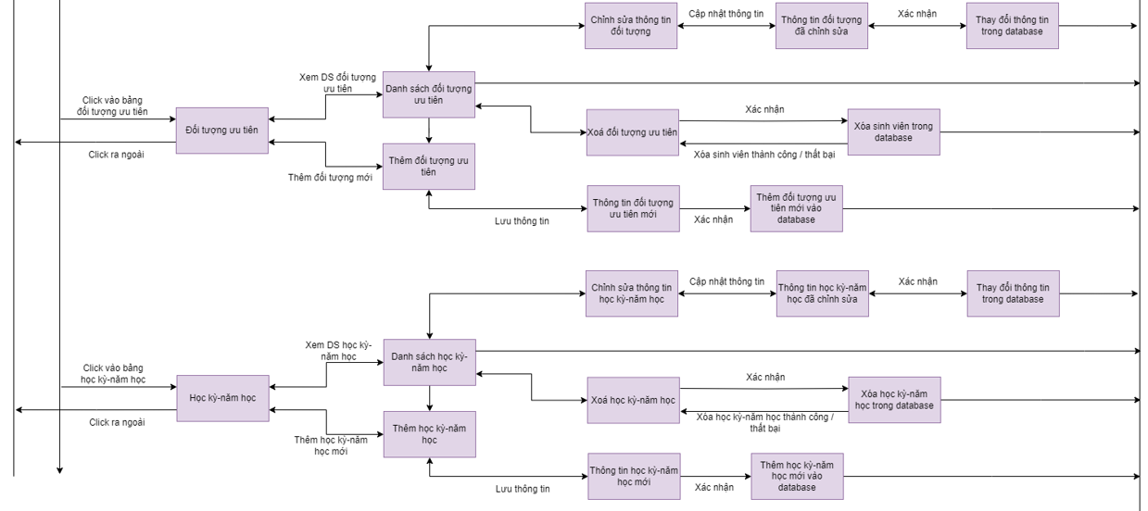

Hình 5.6 Sơ đồ chi tiết chức năng ứng dụng (Admin) -5

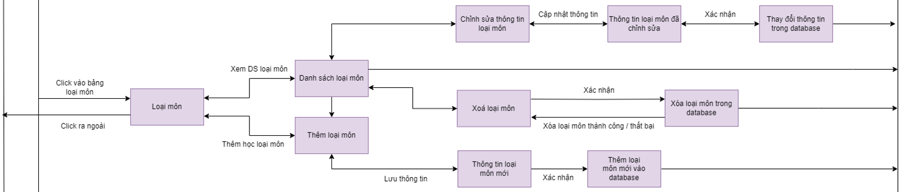

Hình 5.7 Sơ đồ chi tiết chức năng ứng dụng (Admin) -6

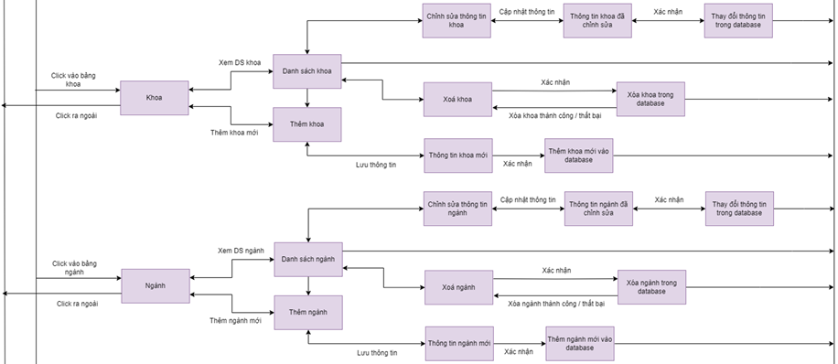

Hình 5.8 Sơ đồ chi tiết chức năng ứng dụng (Admin) -7

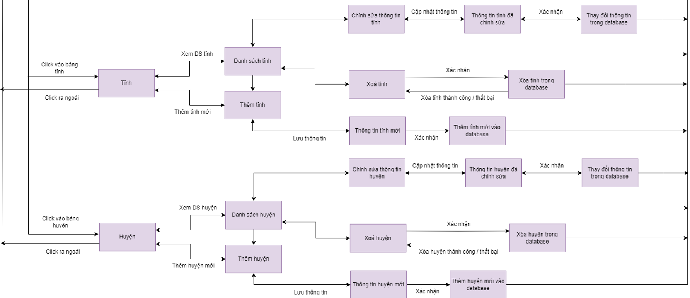

Hình 5.9 Sơ đồ chi tiết chức năng ứng dụng (Admin) -8

* + 1. Vai trò Phòng đạo tào

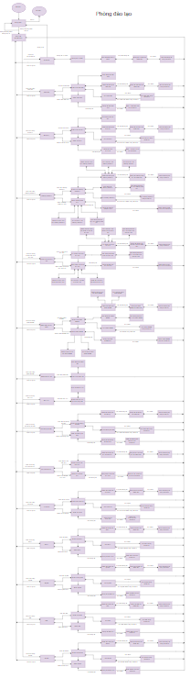

Hình 5.10 Sơ đồ tổng quát chức năng ứng dụng (Phòng đạo tạo)

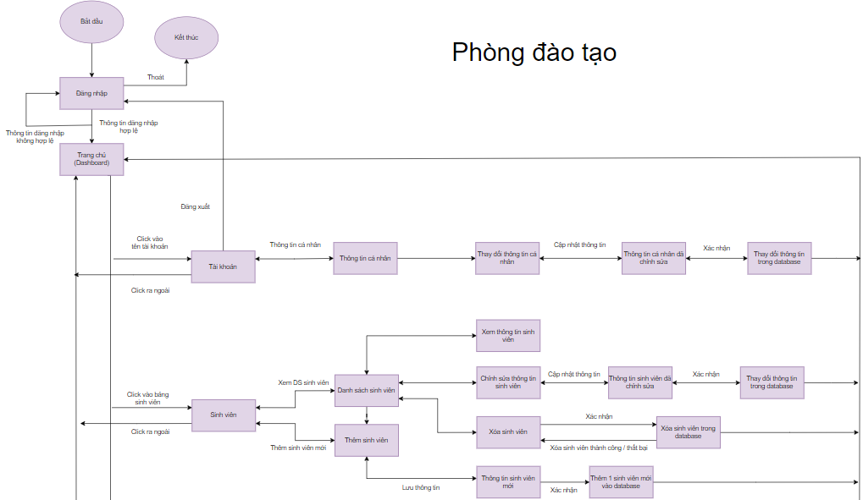

Hình 5.11 Sơ đồ chi tiết chức năng ứng dụng (Phòng đào tạo) -1

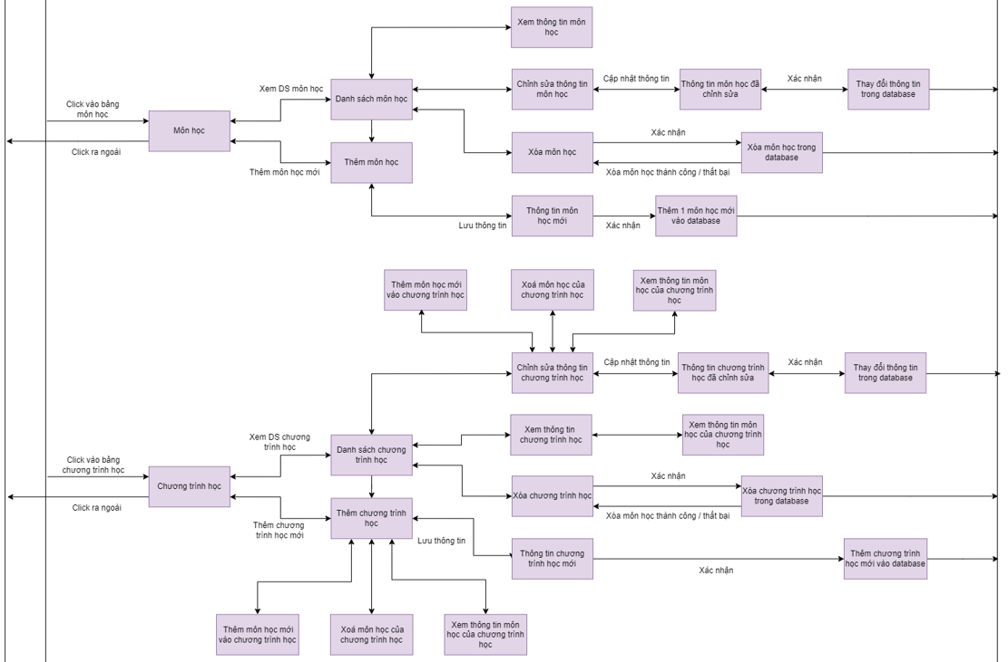

Hình 5.12 Sơ đồ chi tiết chức năng ứng dụng (Phòng đào tạo) -2

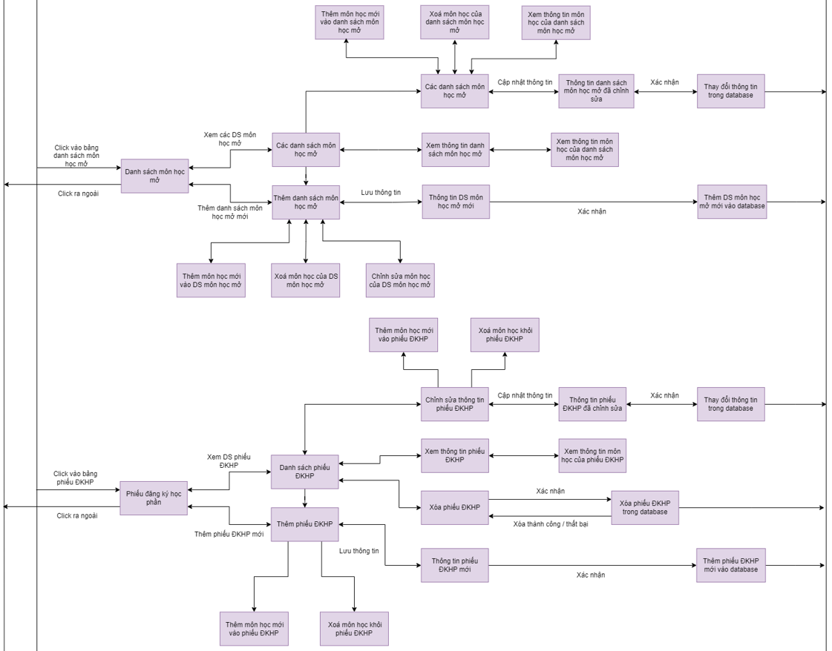

Hình 5.13 Sơ đồ chi tiết chức năng ứng dụng (Phòng đào tạo) -3

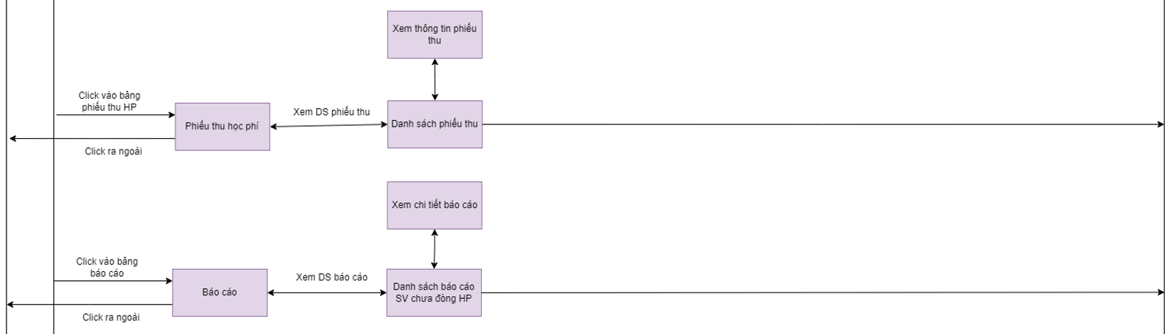

Hình 5.14 Sơ đồ chi tiết chức năng ứng dụng (Phòng đào tạo) -4



Hình 5.15 Sơ đồ chi tiết chức năng ứng dụng (Phòng đào tạo) -5



Hình 5.16 Sơ đồ chi tiết chức năng ứng dụng (Phòng đào tạo) -6

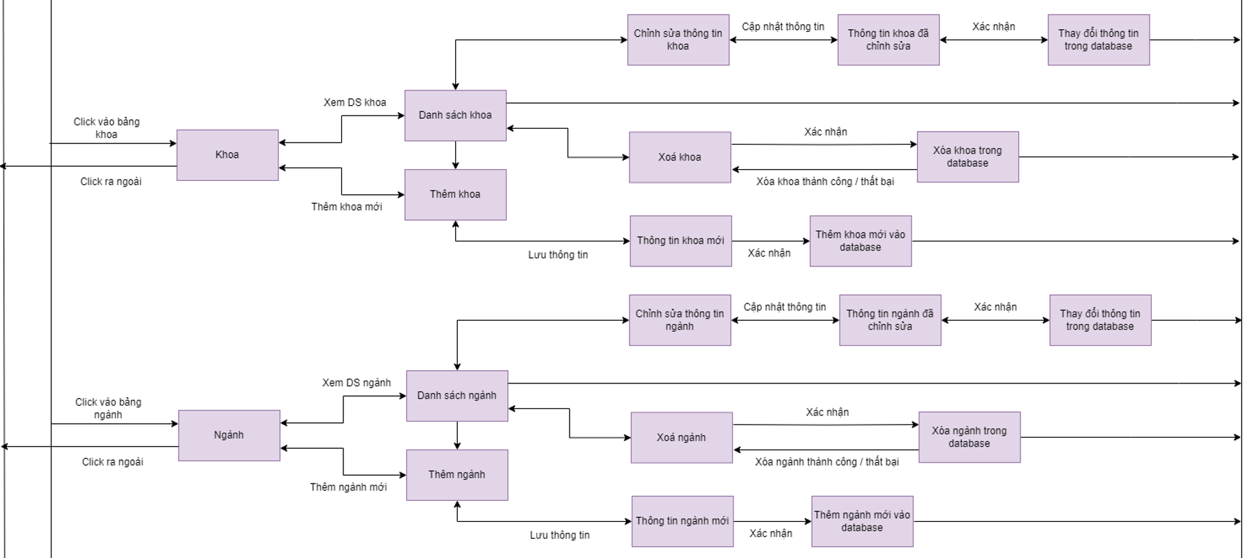

Hình 5.17 Sơ đồ chi tiết chức năng ứng dụng (Phòng đào tạo) -7



Hình 5.18 Sơ đồ chi tiết chức năng ứng dụng (Phòng đào tạo) -8

* + 1. Phòng tài vụ

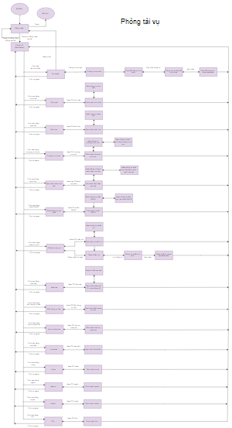

Hình 5.19 Sơ đồ tổng quát chức năng ứng dụng (Phòng tài vụ)

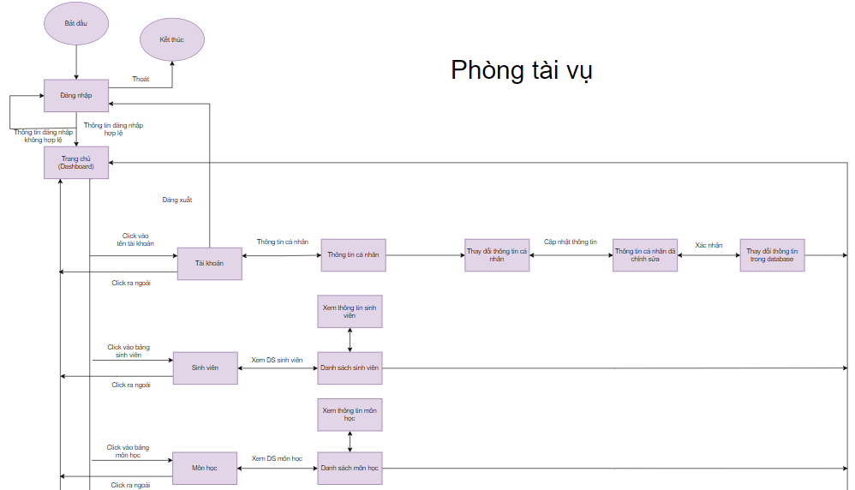

Hình 5.20 Sơ đồ chi tiết chức năng ứng dụng (Phòng tài vụ) -1

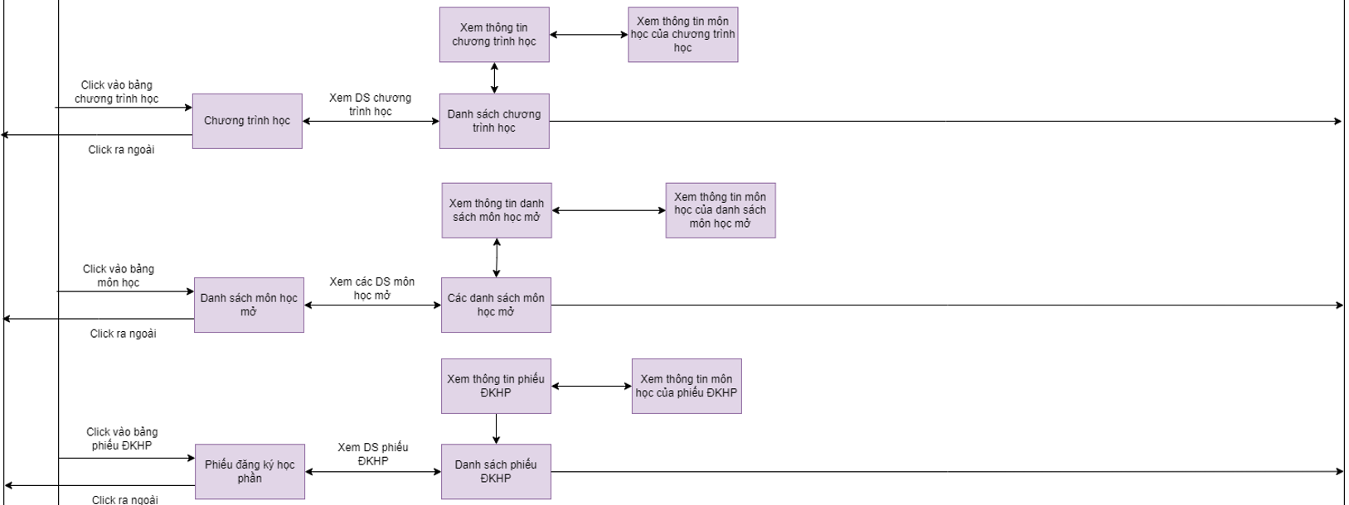

Hình 5.21 Sơ đồ chi tiết chức năng ứng dụng (Phòng tài vụ) -2

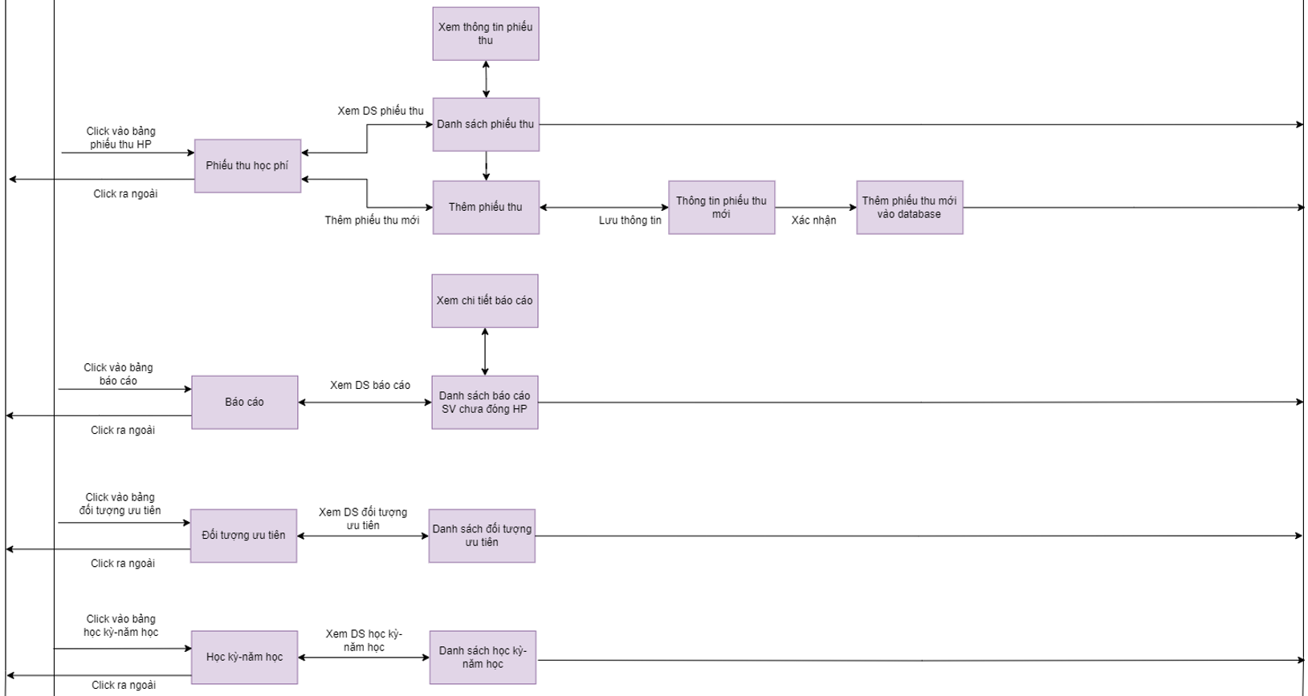

Hình 5.22 Sơ đồ chi tiết chức năng ứng dụng (Phòng tài vụ) -3

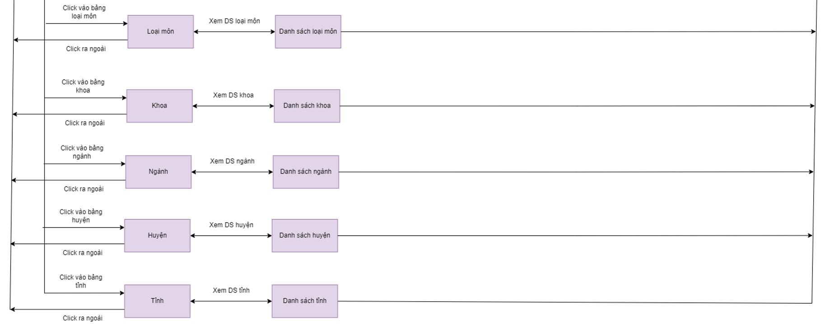

Hình 5.23 Sơ đồ chi tiết chức năng ứng dụng (Phòng tài vụ) -4

* 1. Danh sách các màn hình.

|  |  |  |  |
| --- | --- | --- | --- |
| **STT** | **Màn hình** | **Loại màn hình** | **Chức năng** |
| 1 | Đăng Nhập | Màn hình nhập liệu | Cho phép tài khoản và mật khẩu để đăng nhập vào ứng dụng |
| 2 | Trang chủ | Màn hình chính | Điều hướng đến các màn hình khác |
| 3 | Hồ sơ cá nhân | Màn hình tra cứu | Cho phép xem thông tin người dùng |
| 4 | Thêm tài khoản | Màn hình nhập liệu | Cho phép thêm tài khoản mới |
| 5 | Cập nhật tài khoản | Màn hình nhập liệu | Cho phép chỉnh sửa tài khoản |
| 6 | Danh sách sinh viên | Màn hình tra cứu | Cho phép xem và quản lý danh sách sinh viên |
| 7 | Xem thông tin sinh viên | Màn hình tra cứu | Cho phép xem chi tiết thông tin sinh viên |
| 8 | Thêm sinh viên | Màn hình nhập liệu | Cho phép thêm sinh viên mới |
| 9 | Chỉnh sửa thông tin sinh viên | Màn hình nhập liệu | Cho phép chỉnh sửa sinh viên |
| 10 | Danh sách môn học | Màn hình tra cứu | Cho phép xem và quản lý danh sách môn học |
| 11 | Xem thông tin môn học | Màn hình tra cứu | Cho phép xem chi tiết thông tin môn học |
| 12 | Thêm môn học | Màn hình nhập liệu | Cho phép thêm môn học c mới |
| 13 | Chỉnh sửa thông tin môn học | Màn hình nhập liệu | Cho phép chỉnh sửa môn học |
| 14 | Danh sách chương trình học | Màn hình tra cứu | Cho phép xem và quản lý danh sách chương trình học |
| 15 | Chi tiết chương trình học | Màn hình tra cứu | Cho phép xem chi tiết chương trình học |
| 16 | Thêm chương trình học | Màn hình nhập liệu | Cho phép thêm chương trình học mới |
| 17 | Chỉnh sửa thông tin chương trình học | Màn hình nhập liệu | Cho phép chỉnh sửa chương trình học |
| 18 | Thêm môn học vào trang thêm chương trình học | Màn hình nhập liệu | Cho phép thêm môn học vào chương trình học mới |
| 19 | Thêm môn học vào trang chỉnh sửa thông tin chương trình học | Màn hình nhập liệu | Cho phép thêm môn học vào chương trình học |
| 20 | Xem thông tin môn học của chương trình học | Màn hình tra cứu | Cho phép xem môn học của chương trình học |
| 21 | Các danh sách môn học mở | Màn hình tra cứu | Cho phép xem và quản lý các danh sách môn học mở |
| 22 | Chi tiết danh sách môn học mở | Màn hình tra cứu | Cho phép xem chi tiết danh sách môn học mở |
| 23 | Thêm danh sách môn học mở | Màn hình nhập liệu | Cho phép thêm danh sách môn học mở mới |
| 24 | Thêm môn học vào trang thêm danh sách môn học mở | Màn hình nhập liệu | Cho phép thêm môn học vào danh sách môn học mở |
| 25 | Xem thông tin môn học của danh sách môn học mở | Màn hình tra cứu | Cho phép xem môn học của danh sách môn học mở |
| 26 | Chỉnh sửa thông tin của danh sách môn học mở | Màn hình nhập liệu | Cho phép chỉnh sửa của danh sách môn học mở |
| 27 | Thêm môn học vào trang chỉnh sửa thông tin của danh sách môn học mở | Màn hình nhập liệu | Cho phép thêm môn học vào danh sách môn học mở |
| 28 | Danh sách phiếu ĐKHP | Màn hình tra cứu | Cho phép xem và quản lý danh sách phiếu ĐKHP |
| 29 | Chi tiết phiếu ĐKHP | Màn hình tra cứu | Cho phép xem chi tiết thông tin phiếu ĐKHP |
| 30 | Thêm phiếu ĐKHP | Màn hình nhập liệu | Cho phép thêm phiếu ĐKHP mới |
| 31 | Chỉnh sửa thông tin phiếu ĐKHP | Màn hình nhập liệu | Cho phép chỉnh sửa phiếu ĐKHP |
| 32 | Xem môn học trong phiếu ĐKHP | Màn hình tra cứu | Cho phép xem môn học của phiếu ĐKHP |
| 33 | Danh sách phiếu thu | Màn hình tra cứu | Cho phép xem và quản lý danh sách phiếu thu |
| 34 | Xem thông tin phiếu thu | Màn hình tra cứu | Cho phép xem chi tiết thông tin phiếu thu |
| 35 | Thêm phiếu thu | Màn hình nhập liệu | Cho phép thêm phiếu thu mới |
| 36 | Danh sách báo cáo sinh viên chưa đóng học phí | Màn hình tra cứu | Cho phép xem và quản lý danh sách báo cáo sinh viên chưa đóng học phí |
| 37 | Báo cáo sinh viên chưa đóng học phí | Báo biểu | Báo cáo sinh viên chưa đóng học phí |
| 38 | Danh sách đối tượng ưu tiên | Màn hình tra cứu | Cho phép xem và quản lý danh sách đối tượng ưu tiên |
| 39 | Thêm đối tượng ưu tiên | Màn hình nhập liệu | Cho phép thêm đối tượng ưu tiên mới |
| 40 | Cập nhật đối tượng ưu tiên | Màn hình nhập liệu | Cho phép chỉnh sửa đối tượng ưu tiên |
| 41 | Danh sách học kỳ - năm học | Màn hình tra cứu | Cho phép xem và quản lý danh sách học kỳ - năm học |
| 42 | Thêm học kỳ - năm học | Màn hình nhập liệu | Cho phép thêm học kỳ - năm học mới |
| 43 | Cập nhật học kỳ - năm học | Màn hình nhập liệu | Cho phép chỉnh sửa học kỳ - năm học |
| 44 | Danh sách loại môn | Màn hình tra cứu | Cho phép xem và quản lý danh sách loại môn |
| 45 | Thêm loại môn | Màn hình nhập liệu | Cho phép thêm loại môn mới |
| 46 | Cập nhật loại môn | Màn hình nhập liệu | Cho phép chỉnh sửa loại môn |
| 47 | Danh sách tỉnh | Màn hình tra cứu | Cho phép xem và quản lý danh sách tỉnh |
| 48 | Thêm tỉnh | Màn hình nhập liệu | Cho phép thêm tỉnh mới |
| 49 | Cập nhật tỉnh | Màn hình nhập liệu | Cho phép chỉnh sửa tỉnh |
| 50 | Danh sách huyện | Màn hình tra cứu | Cho phép xem và quản lý danh sách huyện |
| 51 | Thêm huyện | Màn hình nhập liệu | Cho phép thêm huyện mới |
| 52 | Cập nhật huyện | Màn hình nhập liệu | Cho phép chỉnh sửa huyện |
| 53 | Danh sách khoa | Màn hình tra cứu | Cho phép xem và quản lý danh sách khoa |
| 54 | Thêm khoa | Màn hình nhập liệu | Cho phép thêm khoa mới |
| 55 | Cập nhật khoa | Màn hình nhập liệu | Cho phép chỉnh sửa khoa |
| 56 | Danh sách ngành học | Màn hình tra cứu | Cho phép xem và quản lý danh sách ngành học |
| 57 | Thêm ngành học | Màn hình nhập liệu | Cho phép thêm ngành học mới |
| 58 | Cập nhật ngành học | Màn hình nhập liệu | Cho phép chỉnh sửa ngành học |

* 1. Mô tả các màn hình.
     1. Màn hình Đăng nhập:
        1. Giao diện.

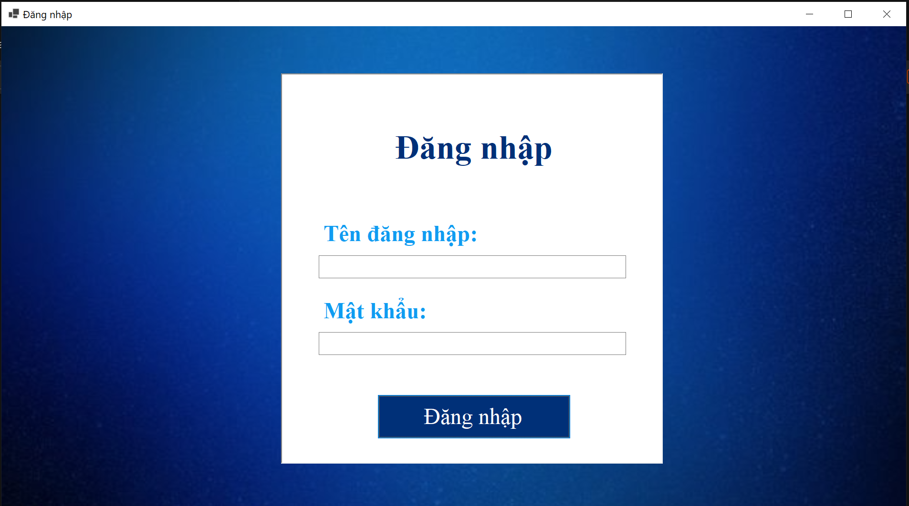

Hình 5.24 Giao diện màn hình Đăng nhập

* + - 1. Mô tả các đối tượng trên màn hình.

|  |  |  |  |  |
| --- | --- | --- | --- | --- |
| **STT** | **Tên** | **Kiểu** | **Ràng buộc** | **Chức năng** |
| 1 | lbLogin | Label | Không có | Hiển thị tiêu đề của màn hình |
| 2 | txbUserName | Text Box | Không có | Nhập tên đăng nhập |
| 3 | txbPassword | Text Box | Không có | Nhập mật khẩu |
| 4 | btnLogin | Button | Không có | Nút này để đăng nhập |

* + - 1. Danh sách biến cố và xử lý tương ứng trên màn hình.

|  |  |  |
| --- | --- | --- |
| **STT** | **Biến cố** | **Xử lý** |
| 1 | Chọn btnLogin | Kiểm tra tài khoản và mật khẩu ở txbUserName và txbPassword, nếu trùng với tài khoản trong CSDL, cho phép đăng nhập, nếu không thông báo “Sai tài khoản hoặc mật khẩu” |

* + 1. Màn hình Trang chủ:
       1. Giao diện.

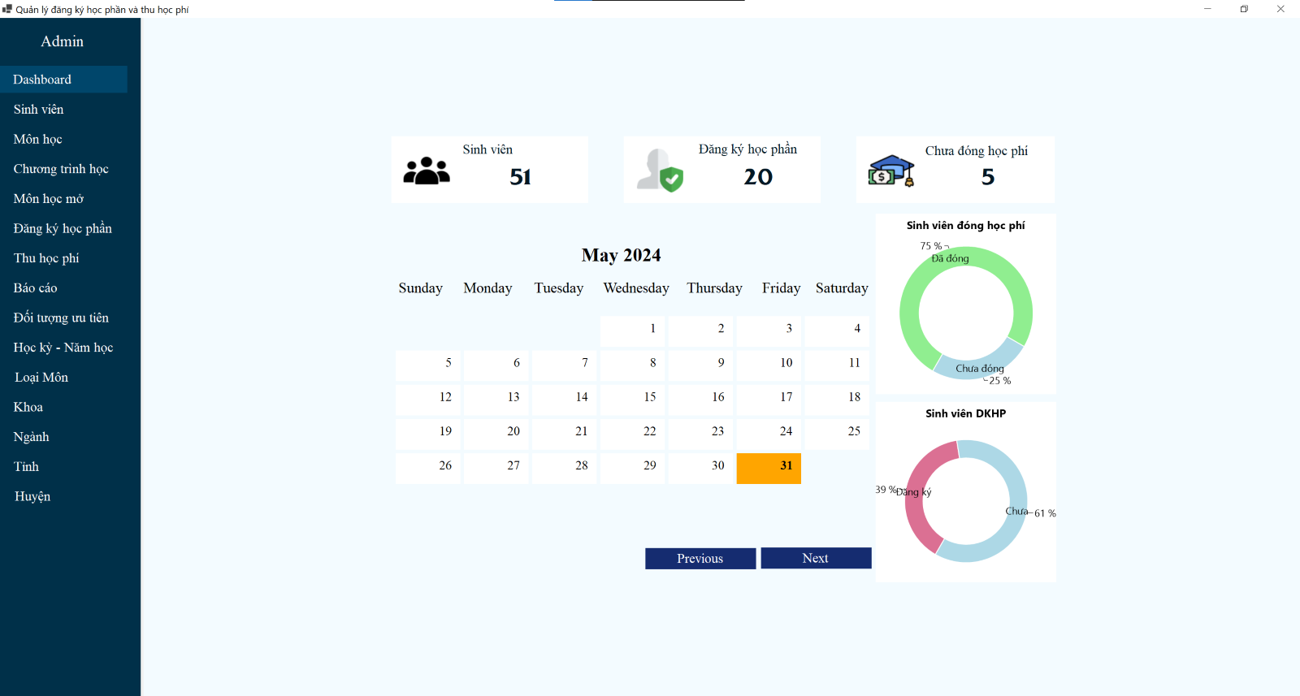

Hình 5.25 Giao diện màn hình Trang chủ

* + - 1. Mô tả các đối tượng trên màn hình.

|  |  |  |  |  |
| --- | --- | --- | --- | --- |
| **STT** | **Tên** | **Kiểu** | **Ràng buộc** | **Chức năng** |
| 1 | btnUser | Button | Không có | Hiển thị tiêu đề của màn hình |
| 2 | btn_SinhVien | Button | Không có | Điều hướng đến trang danh sách sinh viên |
| 3 | btn_MonHoc | Button | Không có | Điều hướng đến trang danh sách môn học |
| 4 | btn_ChuongTrinhHoc | Button | Không có | Điều hướng đến trang danh sách chương trình học |
| 5 | btn_MonhocMo | Button | Không có | Điều hướng đến trang các danh sách môn học mở |
| 6 | btn_DKHP | Button | Không có | Điều hướng đến trang danh sách phiếu đăng ký ĐKHP |
| 7 | btn_ThuHP | Button | Không có | Điều hướng đến trang danh sách phiếu thu học phí |
| 8 | btn_BaoCao | Button | Không có | Điều hướng đến trang danh sách báo cáo SV chưa đóng học phí |
| 9 | btn_DTUuTien | Button | Không có | Điều hướng đến trang danh sách đối tượng ưu tiên |
| 10 | btn_HocKiNamHo | Button | Không có | Điều hướng đến trang danh sách học kỳ - năm học |

* + - 1. Danh sách biến cố và xử lý tương ứng trên màn hình.

|  |  |  |
| --- | --- | --- |
| **STT** | **Biến cố** | **Xử lý** |
| 1 | Chọn btnLogin | Kiểm tra tài khoản và mật khẩu ở txbUserName và txbPassword, nếu trùng với tài khoản trong CSDL, cho phép đăng nhập, nếu không thông báo “Tài khoản hoặc mật khẩu không đúng” |

* + 1. Màn hình Hồ sơ cá nhân
       1. Giao diện.

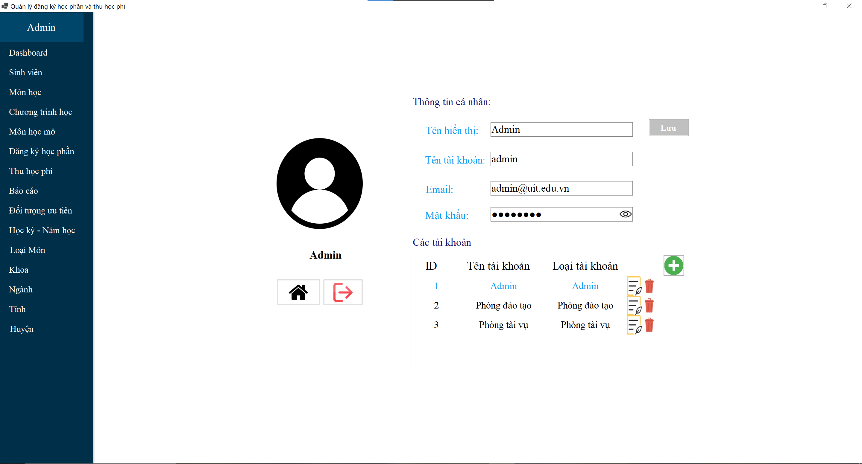

Hình 5.26 Giao diện màn hình Hồ sơ cá nhân

* + - 1. Mô tả các đối tượng trên màn hình.

|  |  |  |  |  |
| --- | --- | --- | --- | --- |
| **STT** | **Tên** | **Kiểu** | **Ràng buộc** | **Chức năng** |
| 1 | pBUserP | Picture Box | Không có | Hiển thị avatar của người dùng |
| 2 | lbDisplayName | Label | Không có | Hiển thị tên hiển thị |
| 3 | btnHomePage | Button | Không có | Nút này để trở về trang chủ |
| 4 | btnLogOut | Button | Không có | Nút này để đăng xuất |
| 5 | txbDisplayName | Text Box | Không có | Hiển thị và cho phép nhập tên hiển thị |
| 6 | txbUserName | Text Box | Không có | Hiển thị và cho phép nhập tên đăng nhập |
| 7 | txbEmail | Text Box | Không có | Hiển thị và cho phép nhập email |
| 8 | txbPassword | Text Box | Password char | Hiển thị và cho phép nhập mật khẩu |
| 9 | pbShowPassword | Picture Box | Không có | Cho phép hiển thị/ẩn password |
| 10 | btnSave | Button | Không có | Cho phép lưu |
| 11 | dataGridView | GridControl | Không có | Hiển thị danh sách các tài khoản |
| 12 | Update | Picture Box | Không có | Nút này để cập nhật thông tin tài khoản |
| 13 | Delete | Picture Box | Không có | Nút này để xóa tài khoản |
| 14 | btnAddUser | Button | Không có | Nút này để thêm tài khoản mới |

* + - 1. Danh sách biến cố và xử lý tương ứng trên màn hình.

|  |  |  |
| --- | --- | --- |
| **STT** | **Biến cố** | **Xử lý** |
| 1 | Chọn btnHomePage | Điều hướng để trang chủ |
| 2 | Chọn btnLogOut | Điều hướng đến trang đăng nhập |
| 3 | Chọn pbShowPassword | Hiển thị/ẩn mật khẩu |
| 4 | Chọn btnSave | Lưu những thay đổi trong các Text Box |
| 5 | Chọn Update | Điều hướng đến trang cập nhật thông tin tài khoản |
| 6 | Chọn Delete | Xóa tài khoản |
| 7 | btnAddUser | Điều hướng đến trang thêm tài khoản |

* + 1. Màn hình Thêm tài khoản
       1. Giao diện.

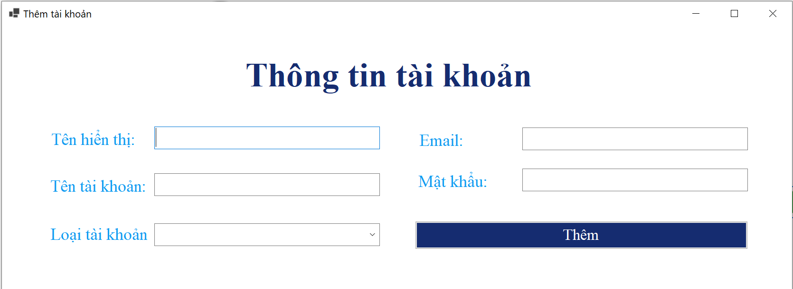

Hình 5.27 Giao diện màn hình Thêm tài khoản

* + - 1. Mô tả các đối tượng trên màn hình.

|  |  |  |  |  |
| --- | --- | --- | --- | --- |
| **STT** | **Tên** | **Kiểu** | **Ràng buộc** | **Chức năng** |
| 1 | txbDisplayName | Text Box | Không | Nhập tên hiển thị |
| 2 | txbEmail | Text Box | Không | Nhập email |
| 3 | txbUserName | Text Box | Không | Nhập tên tài khoản |
| 4 | txbPassword | Text Box | Không | Nhập mật khẩu |
| 5 | comboBoxType | ComboBox | Không | Chọn loại tài khoản |
| 6 | btnAdd | Button | Không | Nút bấm xác nhận và lưu thông tin |

* + - 1. Danh sách biến cố và xử lý tương ứng trên màn hình.

|  |  |  |
| --- | --- | --- |
| **STT** | **Biến cố** | **Xử lý** |
| 1 | Chọn btnAdd | Kiểm tra xem đã nhập đầy đủ thông tin chưa. Nếu chưa thì thông báo. Ngược lại thì kiểm tra thông tin trên CSDL xem có vi phạm ràng buộc nào không. Nếu không thì lưu thông tin, nếu có thì báo. |

* + 1. Màn hình Cập nhật tài khoản
       1. Giao diện.

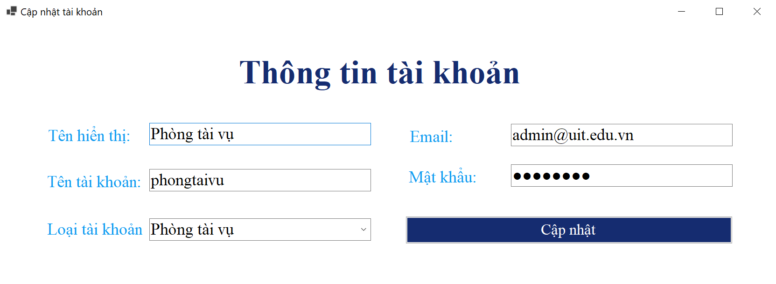

###### Hình 5.28 Giao diện màn hình Cập nhật tài khoản

* + - 1. Mô tả các đối tượng trên màn hình.

|  |  |  |  |  |
| --- | --- | --- | --- | --- |
| **STT** | **Tên** | **Kiểu** | **Ràng buộc** | **Chức năng** |
| 1 | txbDisplayName | Text Box | Không | Nhập tên hiển thị |
| 2 | txbEmail | Text Box | Không | Nhập email |
| 3 | txbUserName | Text Box | Không | Nhập tên tài khoản |
| 4 | txbPassword | Text Box | Không | Nhập mật khẩu |
| 5 | comboBoxType | ComboBox | Không | Chọn loại tài khoản |
| 6 | btnUpdate | Button | Không | Nút bấm xác nhận và lưu thông tin |

* + - 1. Danh sách biến cố và xử lý tương ứng trên màn hình.

|  |  |  |
| --- | --- | --- |
| **STT** | **Biến cố** | **Xử lý** |
| 1 | Chọn btnUpdate | Kiểm tra xem đã nhập đầy đủ thông tin chưa. Nếu chưa thì thông báo. Ngược lại thì kiểm tra thông tin trên CSDL xem có vi phạm ràng buộc nào không. Nếu không thì lưu thông tin, nếu có thì báo. |

* + 1. Màn hình Danh sách sinh viên
       1. Giao diện.

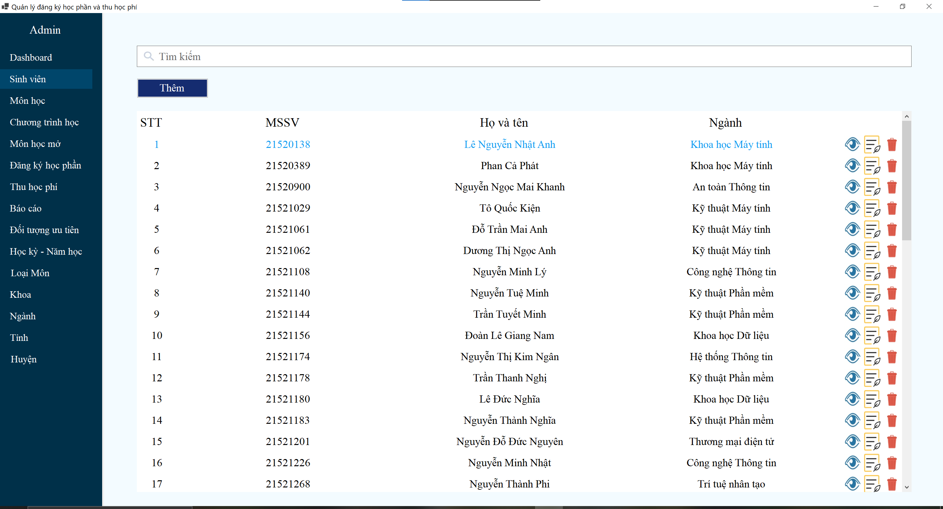

Hình 5.29 Giao diện màn hình Danh sách sinh viên

* + - 1. Mô tả các đối tượng trên màn hình.

|  |  |  |  |  |
| --- | --- | --- | --- | --- |
| **STT** | **Tên** | **Kiểu** | **Ràng buộc** | **Chức năng** |
| 1 | tbSearch | Text box | Không có | Tìm kiếm sinh viên |
| 2 | dataGridView | GridControl | Không có | Lưới chứa thông tin về sinh viên |
| 3 | btnAdd | Button | Không có | Thêm sinh viên mới |
| 4 | View | Picture Box | Không có | Nút này để xem thông tin sinh viên |
| 5 | Update | Picture Box | Không có | Nút này để thay đổi thông tin sinh viên |
| 6 | Delete | Picture Box | Không có | Nút này để xóa sinh viên |

* + - 1. Danh sách biến cố và xử lý tương ứng trên màn hình.

|  |  |  |
| --- | --- | --- |
| **STT** | **Biến cố** | **Xử lý** |
| 1 | Nhập liệu trong tbSearch | Cập nhật grid danh sách sinh viên có dữ liệu giống với đã nhập |
| 2 | Chọn btnAdd để thêm sinh viên mới | Điều hướng đến trang nhập thông tin sinh viên để thêm |
| 3 | Chọn View để xem sinh viên | Điều hướng đến xem thông tin sinh viên |
| 4 | Chọn Update để thay đổi thông tin sinh viên | Điều hướng đến trang thay đổi thông tin sinh viên |
| 5 | Chọn Delete để xóa sinh viên | Xác nhận lại việc xóa và xóa sinh viên |

* + 1. Màn hình Xem thông tin sinh viên
       1. Giao diện.

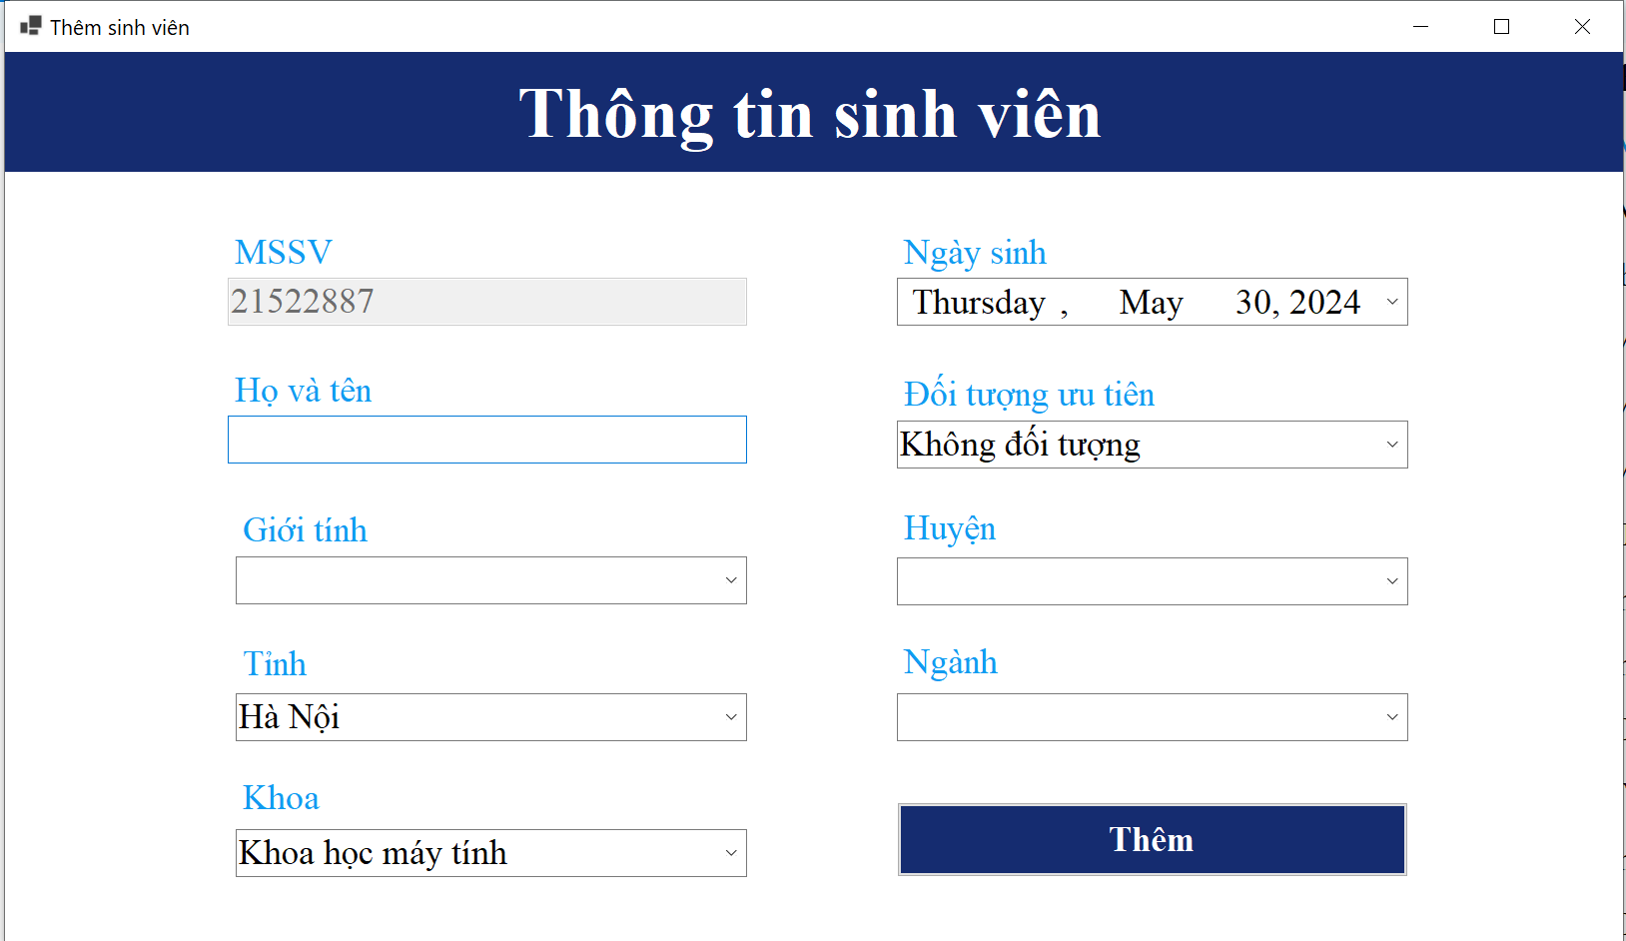

Hình 5.30 Giao diện màn hình Thêm sinh viên

* + - 1. Mô tả các đối tượng trên màn hình.

|  |  |  |  |  |
| --- | --- | --- | --- | --- |
| **STT** | **Tên** | **Kiểu** | **Ràng buộc** | **Chức năng** |
| 1 | textMSSV | Text box | Không thay đổi | Hiển thị MSSV được sinh ra. |
| 2 | dtpBirthday | DateTimePicker | Không | Chọn ngày sinh của sinh viên |
| 3 | txbFullname | Text box | Không | Nhập họ tên sinh viên |
| 4 | cbbPriority | ComboBox | Không | Chọn đối tượng ưu tiên |
| 5 | cbbGender | ComboBox | Không | Chọn giới tính |
| 6 | cbbDistrict | ComboBox | Không | Chọn huyện |
| 7 | cbbProvince | ComboBox | Không | Chọn tỉnh |
| 8 | cbbMajor | ComboBox | Không | Chọn ngành |
| 9 | cbbFaculty | ComboBox | Không | Chọn khoa |
| 10 | button1 | button | không | Nhấn nút để xác nhận thông tin để lưu thông tin. |

* + - 1. Danh sách biến cố và xử lý tương ứng trên màn hình.

|  |  |  |
| --- | --- | --- |
| **STT** | **Biến cố** | **Xử lý** |
| 1 | Chọn button thêm | Khi chọn nút thêm thì phần mềm sẽ kiểm tra xem đã nhập đầy đủ thông tin chưa. Nếu chưa thì thông báo nhập thiếu thông tin. Nếu đã nhập đầy đủ thì thông tin sẽ được kiểm tra trên CSDL, nếu thông tin vi phạm các ràng buộc thì thông báo, ngược lại thông tin sẽ được lưu. |
| 2 | Khi đóng màn hình bằng nút close ( X ) | Khi nhấn nút này, nếu thông tin đã được nhập đầy đủ thông tin thì sẽ hiên thị thông báo có muốn lưu không. Nếu chọn Yes thì thông tin sẽ được kiểm tra ràng buộc dữ liệu và lưu. Nếu chọn No thì không lưu thông tin. Nếu chọn Cancel thì không có thay đổi gì mà vẫn hiển thị màn hình thêm sinh viên hiện tại. |

* + 1. Màn hình Thêm sinh viên
       1. Giao diện.

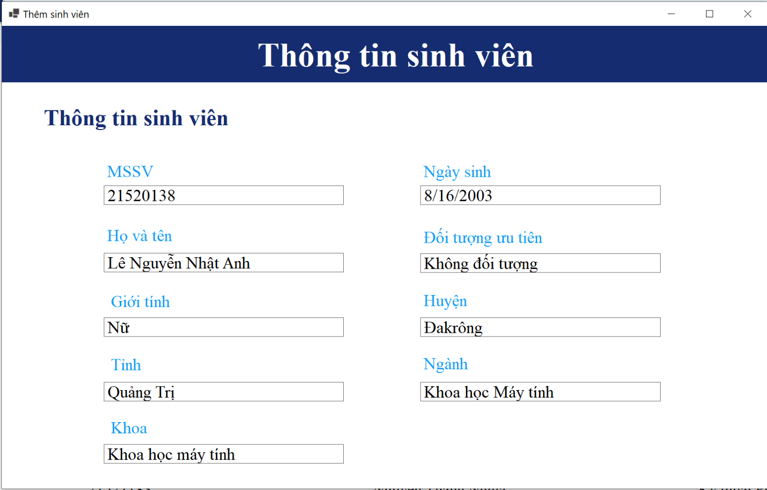

Hình 5.31 Giao diện màn hình Xem thông tin sinh viên

* + - 1. Mô tả các đối tượng trên màn hình.

|  |  |  |  |  |
| --- | --- | --- | --- | --- |
| **STT** | **Tên** | **Kiểu** | **Ràng buộc** | **Chức năng** |
| 1 | lMSSV | Label | Không thay đổi | Hiển thị MSSV. |
| 2 | lNgaySinh | Label | Không | Xem ngày sinh của sinh viên |
| 3 | lHoTen | Label | Không | Xem họ tên sinh viên |
| 4 | lDTUuTien | Label | Không | Xem đối tượng ưu tiên |
| 5 | lGioiTinh | Label | Không | Xem giới tính |
| 6 | lHuyen | Label | Không | Xem huyện |
| 7 | lTinh | Label | Không | Xem tỉnh |
| 8 | lNganh | Label | Không | Xem ngành |
| 9 | lKhoa | Label | Không | Xem khoa |

* + - 1. Danh sách biến cố và xử lý tương ứng trên màn hình.

|  |  |  |
| --- | --- | --- |
| **STT** | **Biến cố** | **Xử lý** |
| 1 | Chọn nút Close (X) | Khi chọn nút X thì sẽ tắt màn hình xem và quay lại màn hình trước. |

* + 1. Màn hình Chỉnh sửa thông tin sinh viên
       1. Giao diện.

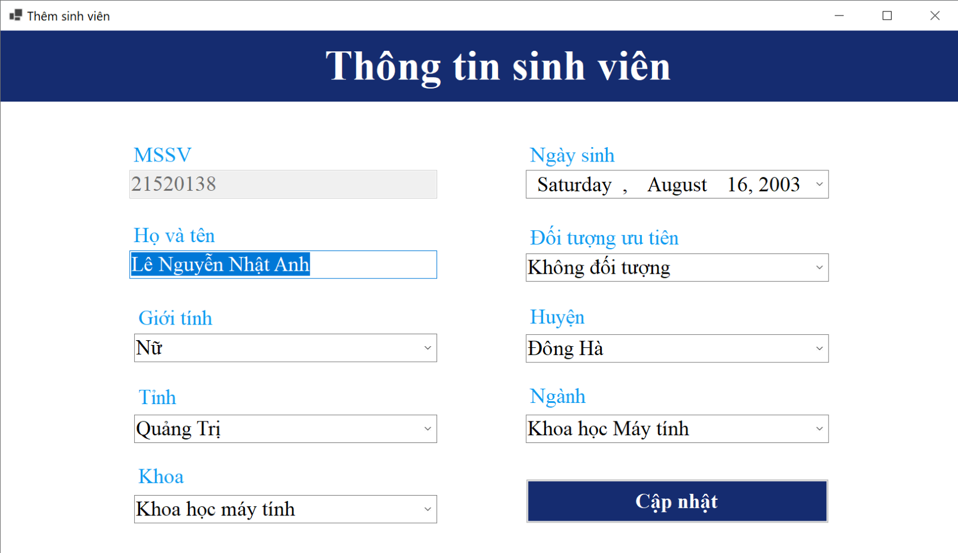

Hình 5.32 Giao diện màn hình Cập nhật thông tin sinh viên

* + - 1. Mô tả các đối tượng trên màn hình.

|  |  |  |  |  |
| --- | --- | --- | --- | --- |
| **STT** | **Tên** | **Kiểu** | **Ràng buộc** | **Chức năng** |
| 1 | textMSSV | Text box | Không thay đổi | Hiển thị MSSV. |
| 2 | dtpBirthday | DateTimePicker | Không | Chọn ngày sinh của sinh viên |
| 3 | txbFullname | Text box | Không | Nhập họ tên sinh viên |
| 4 | cbbPriority | ComboBox | Không | Chọn đối tượng ưu tiên |
| 5 | cbbGender | ComboBox | Không | Chọn giới tính |
| 6 | cbbDistrict | ComboBox | Không | Chọn huyện |
| 7 | cbbProvince | ComboBox | Không | Chọn tỉnh |
| 8 | cbbMajor | ComboBox | Không | Chọn ngành |
| 9 | cbbFaculty | ComboBox | Không | Chọn khoa |
| 10 | btnUpdateStudent | button | không | Nhấn nút để xác nhận thông tin để cập nhật thông tin. |

* + - 1. Danh sách biến cố và xử lý tương ứng trên màn hình.

|  |  |  |
| --- | --- | --- |
| **STT** | **Biến cố** | **Xử lý** |
| 1 | Chọn button cập nhật | Khi chọn nút cập nhật thì phần mềm sẽ kiểm tra xem đã nhập đầy đủ thông tin chưa. Nếu chưa thì thông báo nhập thiếu thông tin. Nếu đã nhập đầy đủ thì thông tin sẽ được kiểm tra trên CSDL, nếu thông tin vi phạm các ràng buộc thì thông báo, ngược lại thông tin sẽ được cập nhật. |
| 2 | Khi đóng màn hình bằng nút close ( X ) | Khi nhấn nút này, nếu thông tin đã được nhập đầy đủ thông tin thì sẽ hiên thị thông báo có muốn lưu không. Nếu chọn Yes thì thông tin sẽ được kiểm tra ràng buộc dữ liệu và lưu. Nếu chọn No thì không lưu thông tin. Nếu chọn Cancel thì không có thay đổi gì mà vẫn hiển thị màn hình thêm sinh viên hiện tại. |

* + 1. Màn hình Danh sách môn học
       1. Giao diện.

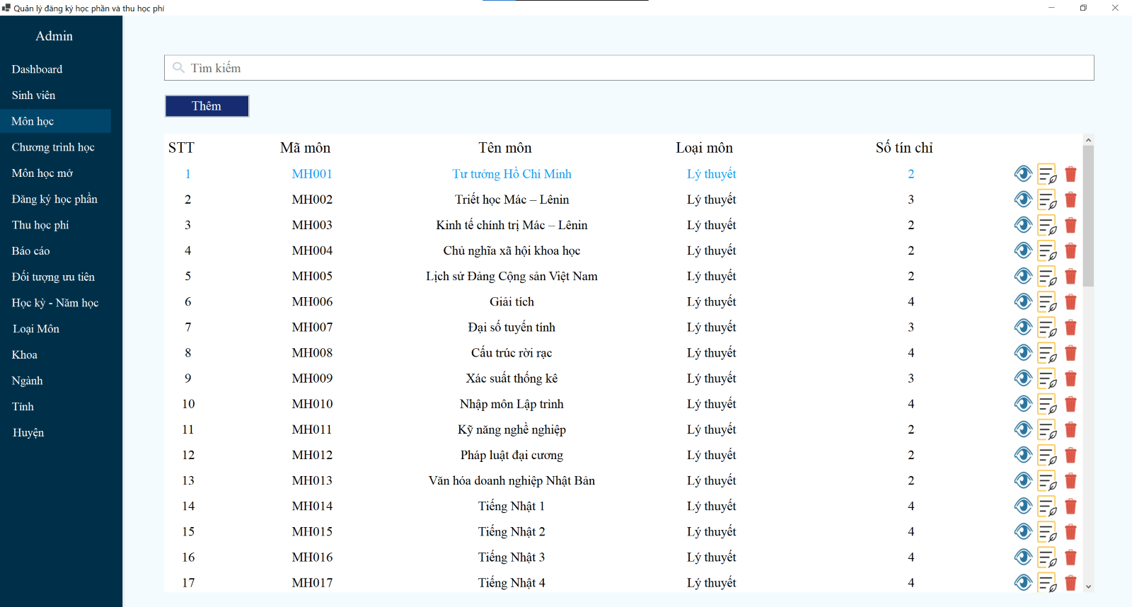

Hình 5.33 Giao diện màn hình Danh sách môn học

* + - 1. Mô tả các đối tượng trên màn hình.

|  |  |  |  |  |
| --- | --- | --- | --- | --- |
| **STT** | **Tên** | **Kiểu** | **Ràng buộc** | **Chức năng** |
| 1 | tbSearch | Text box | Không có | Tìm kiếm môn học |
| 2 | dataGridView | GridControl | Không có | Lưới chứa thông tin về môn học |
| 3 | btnAdd | Button | Không có | Thêm môn học mới |
| 4 | View | Picture Box | Không có | Nút này để xem thông tin môn học |
| 5 | Update | Picture Box | Không có | Nút này để thay đổi thông tin môn học |
| 6 | Delete | Picture Box | Không có | Nút này để xóa môn học |

* + - 1. Danh sách biến cố và xử lý tương ứng trên màn hình.

|  |  |  |
| --- | --- | --- |
| **STT** | **Biến cố** | **Xử lý** |
| 1 | Nhập liệu trong tbSearch | Cập nhật grid danh sách môn học có dữ liệu giống với đã nhập |
| 2 | Chọn btnAdd để thêm môn học mới | Điều hướng đến trang nhập thông tin môn học để thêm |
| 3 | Chọn View để xem môn học | Điều hướng đến xem thông tin môn học |
| 4 | Chọn Update để thay đổi thông tin môn học | Điều hướng đến trang thay đổi thông tin môn học |
| 5 | Chọn Delete để xóa môn học | Xác nhận lại việc xóa và xóa môn học |

* + 1. Màn hình Xem thông tin môn học
       1. Giao diện.

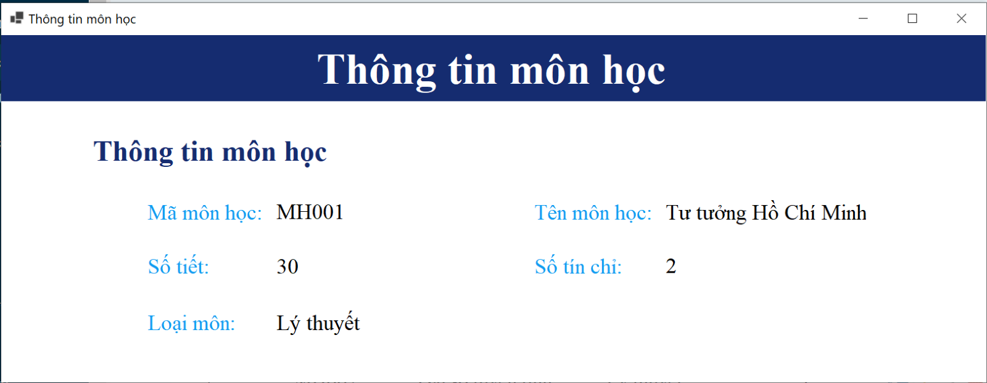

Hình 5.34 Giao diện màn hình Xem môn học

* + - 1. Mô tả các đối tượng trên màn hình.

|  |  |  |  |  |
| --- | --- | --- | --- | --- |
| **STT** | **Tên** | **Kiểu** | **Ràng buộc** | **Chức năng** |
| 1 | lMaMonViewSub | Label | Không | Hiển thị mã môn học |
| 2 | lTenMonViewSub | Label | Không | Hiển thị tên môn |
| 3 | lSoTietViewSub | Label | Không | Hiển thị số tiết |
| 4 | lLoaiMonViewSub | Label | Không | Hiển thị loại môn |
| 5 | lSoTcViewSub | Label | Không | Hiển thị số tiết |

* + - 1. Danh sách biến cố và xử lý tương ứng trên màn hình.

|  |  |  |
| --- | --- | --- |
| **STT** | **Biến cố** | **Xử lý** |
| 1 | Chọn nút Close (X) | Khi chọn nút X thì sẽ tắt màn hình xem và quay lại màn hình trước. |

* + 1. Màn hình Thêm môn học
       1. Giao diện.

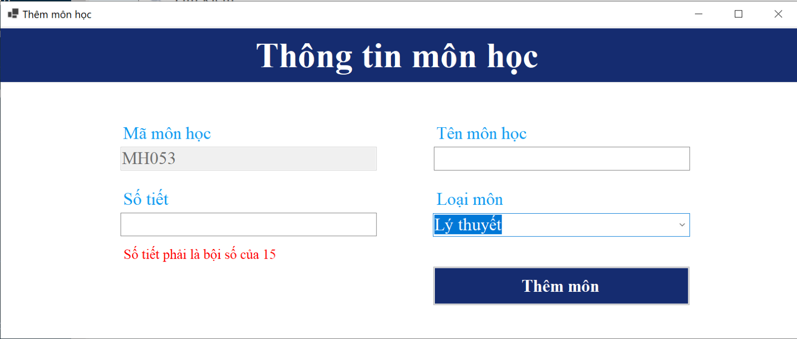

Hình 5.35 Giao diện màn hình Thêm môn học

* + - 1. Mô tả các đối tượng trên màn hình.

|  |  |  |  |  |
| --- | --- | --- | --- | --- |
| **STT** | **Tên** | **Kiểu** | **Ràng buộc** | **Chức năng** |
| 1 | textBoxMaMon | Text box | Không thay đổi | Hiển thị mã môn học được sinh ra |
| 2 | textBoxTenMon | Text box | Không | Nhập tên môn |
| 3 | textBoxSoTiet | Text box | Phải là bộ số của số tiết 1 tín chỉ tương ứng với loại môn | Nhập số tiết |
| 4 | comboLoaiMon | ComboBox | Không | Chọn loại môn |
| 5 | lbDesSoTiet | Label | Không | Hiển thị về ràng buộc của số tiết |
| 6 | btn_AddSub | Button | Không | Nhấn để lưu thông tin môn học |

* + - 1. Danh sách biến cố và xử lý tương ứng trên màn hình.

|  |  |  |
| --- | --- | --- |
| **STT** | **Biến cố** | **Xử lý** |
| 1 | Chọn button thêm | Khi chọn nút thêm thì phần mềm sẽ kiểm tra xem đã nhập đầy đủ thông tin chưa. Nếu chưa thì thông báo nhập thiếu thông tin. Nếu đã nhập đầy đủ thì thông tin sẽ được kiểm tra trên CSDL, nếu thông tin vi phạm các ràng buộc thì thông báo, ngược lại thông tin sẽ được lưu. |
| 2 | Khi đóng màn hình bằng nút close ( X ) | Khi nhấn nút này, nếu thông tin đã được nhập đầy đủ thông tin thì sẽ hiên thị thông báo có muốn lưu không. Nếu chọn Yes thì thông tin sẽ được kiểm tra ràng buộc dữ liệu và lưu. Nếu chọn No thì không lưu thông tin. Nếu chọn Cancel thì không có thay đổi gì mà vẫn hiển thị màn hình thêm sinh viên hiện tại. |

* + 1. Màn hình Chỉnh sửa thông tin môn học
       1. Giao diện.

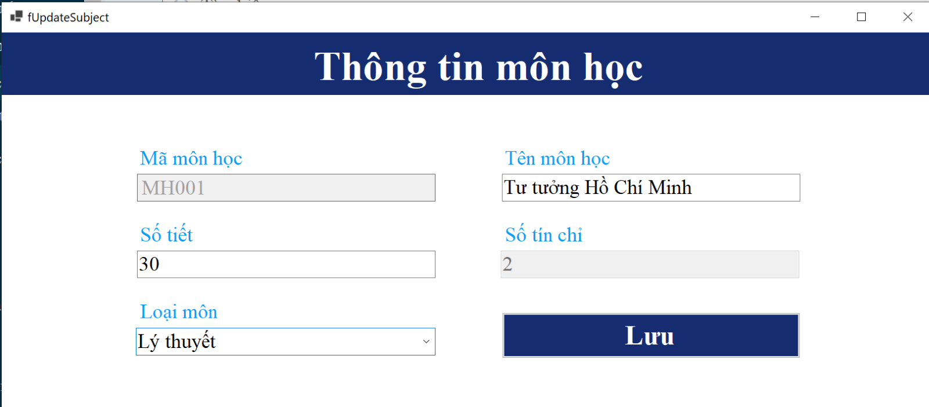

Hình 5.36 Giao diện màn hình Cập nhật môn học

* + - 1. Mô tả các đối tượng trên màn hình.

|  |  |  |  |  |
| --- | --- | --- | --- | --- |
| **STT** | **Tên** | **Kiểu** | **Ràng buộc** | **Chức năng** |
| 1 | textBoxMaMon | Text box | Không thay đổi | Hiển thị mã môn học |
| 2 | textBoxTenMon | Text box | Không | Nhập tên môn |
| 3 | textBoxSoTiet | Text box | Phải là bộ số của số tiết 1 tín chỉ tương ứng với loại môn | Nhập số tiết |
| 4 | comboLoaiMon | ComboBox | Không | Chọn loại môn |
| 5 | textBoxSoTC | Text box | Không | Hiển thị số tín chỉ |
| 6 | btnUpdateSub | Button | Không | Nhấn để cập nhật thông tin môn học |

* + - 1. Danh sách biến cố và xử lý tương ứng trên màn hình.

|  |  |  |
| --- | --- | --- |
| **STT** | **Biến cố** | **Xử lý** |
| 1 | Chọn button Lưu | Khi chọn nút Lưu thì phần mềm sẽ kiểm tra xem đã nhập đầy đủ thông tin chưa. Nếu chưa thì thông báo nhập thiếu thông tin. Nếu đã nhập đầy đủ thì thông tin sẽ được kiểm tra trên CSDL, nếu thông tin vi phạm các ràng buộc thì thông báo, ngược lại thông tin sẽ được lưu. |
| 2 | Khi đóng màn hình bằng nút Close ( X ) | Khi nhấn nút này, nếu thông tin đã được nhập đầy đủ thông tin thì sẽ hiên thị thông báo có muốn lưu không. Nếu chọn Yes thì thông tin sẽ được kiểm tra ràng buộc dữ liệu và lưu. Nếu chọn No thì không lưu thông tin. Nếu chọn Cancel thì không có thay đổi gì mà vẫn hiển thị màn hình thêm sinh viên hiện tại. |

* + 1. Màn hình Danh sách chương trình học
       1. Giao diện.

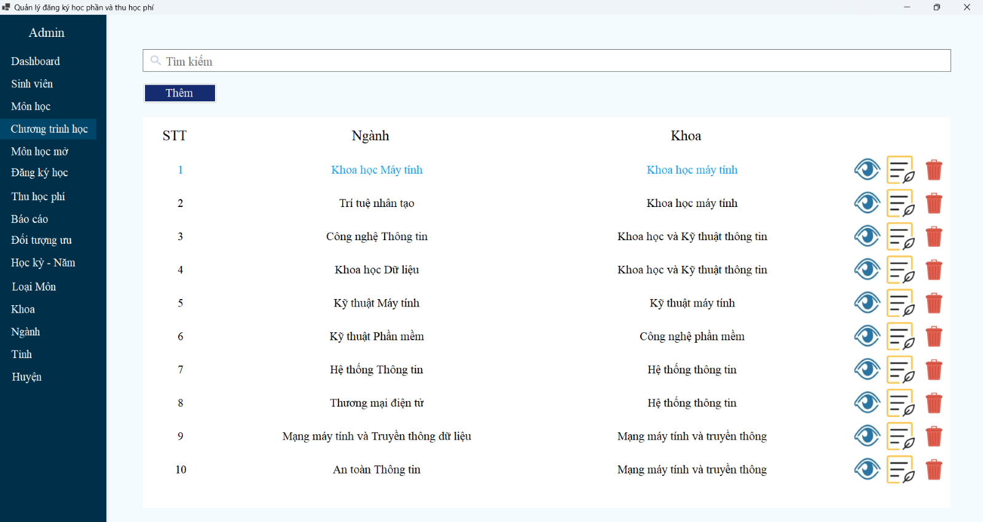

Hình 5.37 Giao diện màn hình Danh sách chương trình học

* + - 1. Mô tả các đối tượng trên màn hình.

|  |  |  |  |  |
| --- | --- | --- | --- | --- |
| **STT** | **Tên** | **Kiểu** | **Ràng buộc** | **Chức năng** |
| 1 | tbSearch | Text box | Không có | Tìm kiếm chương trình học |
| 2 | btnAdd | List box | Không có | Nút này để thêm chương trình học mới |
| 3 | dataGridView | GridControl | Không có | Hiển thị danh sách các chương trình học |
| 4 | View | Picture | Không có | Nút này để xem chương trình học |
| 5 | Update | Picture | Không có | Nút này để chỉnh sửa thông tin chương trình học |
| 6 | Delete | Picture | Không có | Nút này để xóa chương trình học |

* + - 1. Danh sách biến cố và xử lý tương ứng trên màn hình.

|  |  |  |
| --- | --- | --- |
| **STT** | **Biến cố** | **Xử lý** |
| 1 | Nhập liệu trong tbSearch | Cập nhật grid danh sách chương trình học chỉ gồm chương trình học có dữ liệu giống với đã chọn |
| 2 | Chọn btnAdd | Điều hướng đến trang thêm chương trình học mới |
| 3 | Chọn View để xem chương trình học | Điều hướng đến trang xem chương trình học |
| 4 | Chọn Update để chỉnh sửa thông tin chương trình học | Điều hướng đến trang chỉnh sửa chương trình học |
| 5 | Chọn Delete để xóa chương trình học | Xác nhận lại về việc xoá và xoá chương trình học đó trong CSDL |

* + 1. Màn hình Chi tiết chương trình học
       1. Giao diện.

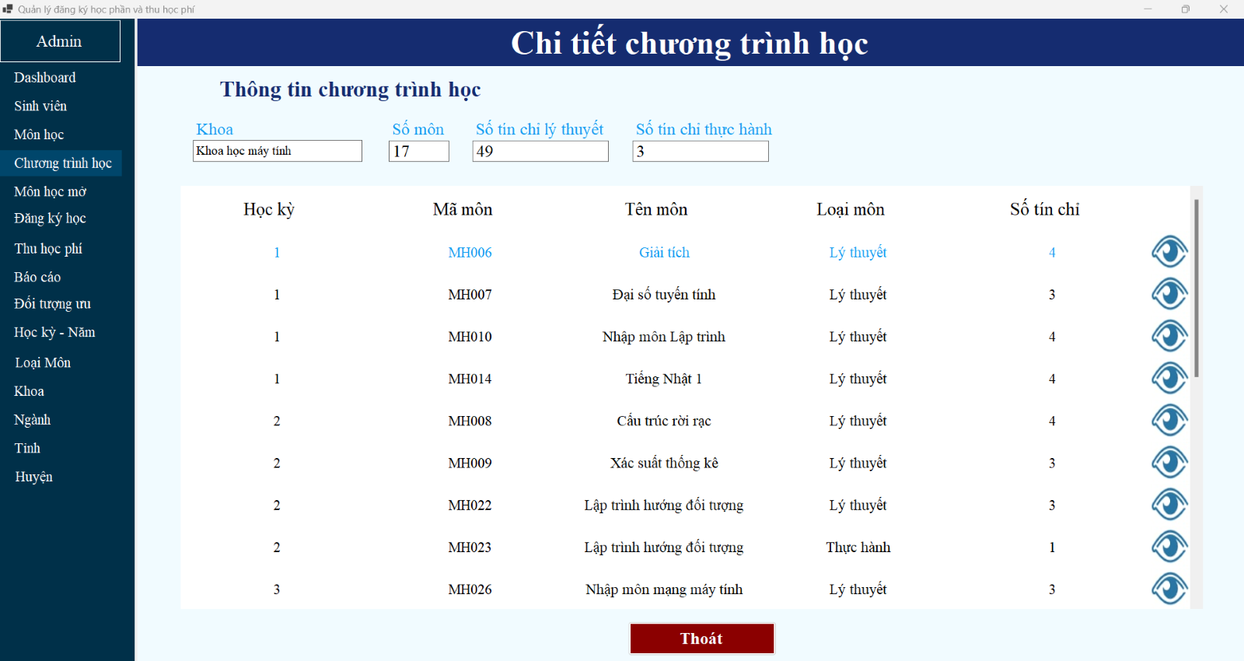

Hình 5.38 Giao diện màn hình Chi tiết chương trình học

* + - 1. Mô tả các đối tượng trên màn hình.

|  |  |  |  |  |
| --- | --- | --- | --- | --- |
| **STT** | **Tên** | **Kiểu** | **Ràng buộc** | **Chức năng** |
| 1 | lViewStudyProgram | Label | Không có | Hiển thị tiêu đề của màn hình |
| 2 | lShowFaculties | Label | Không có | Hiển thị tên khoa |
| 3 | lSubAmount | Label | Không có | Hiển thị số môn |
| 4 | lCreditAmountTheory | Label | Không có | Hiển thị số tín chỉ lý thuyết |
| 5 | lCreditAmountPractice | Label | Không có | Hiển thị số tín chỉ thực hành |
| 6 | dtgvViewStudyProgram | GridControl | Không có | Hiển thị danh sách các môn học trong chương trình học |
| 7 | View | Picture | Không có | Nút này để xem thông tin môn học của chương trình học |
| 8 | btnExit | Button | Không có | Nút này để thoát khỏi form |

* + - 1. Danh sách biến cố và xử lý tương ứng trên màn hình.

|  |  |  |
| --- | --- | --- |
| **STT** | **Biến cố** | **Xử lý** |
| 1 | Chọn View để xem thông tin môn học | Điều hướng đến trang xem thông tin môn học của chương trình học |
| 2 | Chọn btnExit để thoát form | Điều hướng đến trang danh sách chương trình học |

* + 1. Màn hình Thêm chương trình học
       1. Giao diện.

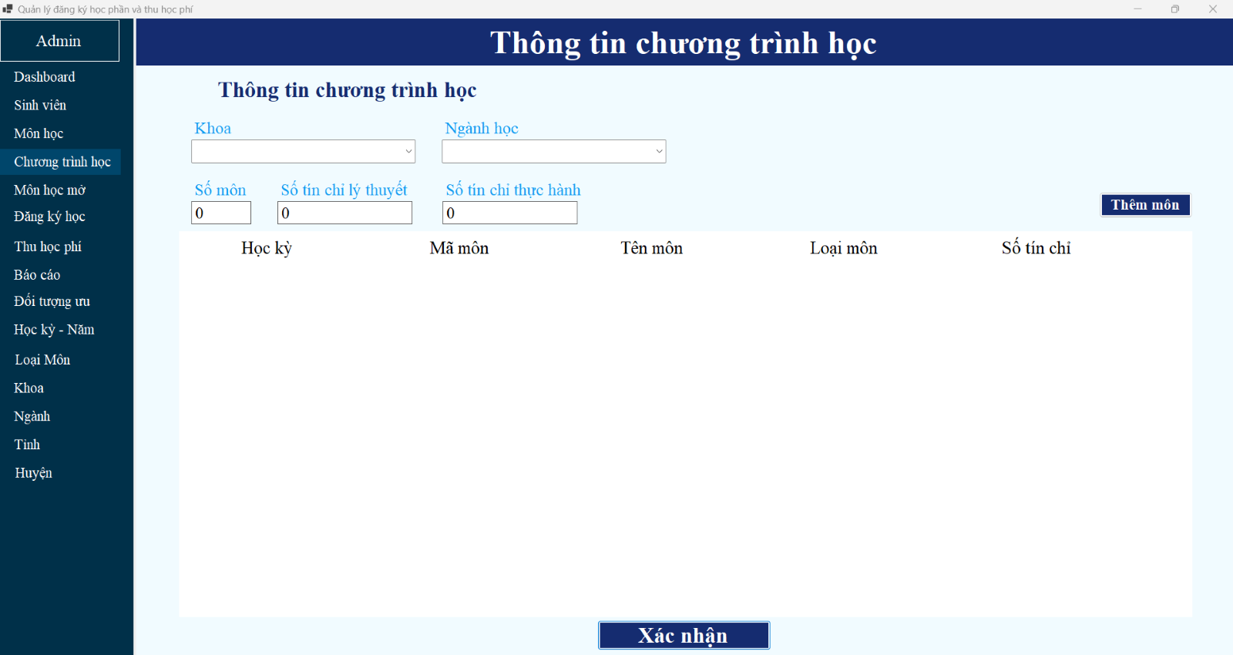

Hình 5.39 Giao diện màn hình Thêm chương trình học

* + - 1. Mô tả các đối tượng trên màn hình.

|  |  |  |  |  |
| --- | --- | --- | --- | --- |
| **STT** | **Tên** | **Kiểu** | **Ràng buộc** | **Chức năng** |
| 1 | lAddStudyProgram | Label | Không có | Hiển thị tiêu đề của màn hình |
| 2 | comboFaculties | Combo box | Chỉ hiển thị các khoa có ngành chưa có chương trình học | Chọn khoa muốn thêm chương trình học |
| 3 | comboMajor | Combo box | Chỉ hiển thị các ngành thuộc khoa đã chọn | Chọn ngành muốn thêm chương trình học |
| 4 | lSubAmount | Label | Không có | Hiển thị số môn |
| 5 | lCreditAmountTheory | Label | Không có | Hiển thị số tín chỉ lý thuyết |
| 6 | lCreditAmountPractice | Label | Không có | Hiển thị số tín chỉ thực hành |
| 7 | btnAddSubject | Button | Không có | Nút này để thêm môn học vào chương trình học |
| 8 | dtgvAddStudyProgram | GridControl | Không có | Hiển thị danh sách các môn học trong chương trình học |
| 9 | View | Picture | Không có | Nút này để xem thông tin môn học của chương trình học |
| 10 | Delete | Picture | Không có | Nút này để xóa môn học của chương trình học |
| 11 | btnConfirm | Button | Không có | Nút này để xác nhận danh sách môn học được thêm vào chương trình học |

* + - 1. Danh sách biến cố và xử lý tương ứng trên màn hình.

|  |  |  |
| --- | --- | --- |
| **STT** | **Biến cố** | **Xử lý** |
| 1 | Chọn comboFaculties để chọn khoa | Xuất danh sách các khoa có các ngành chưa tồn tại chương trình học |
| 2 | Chọn comboMajor để chọn ngành | Xuất danh sách các ngành theo khoa |
| 3 | Chọn btnAddSubject | Điều hướng đến trang thêm môn học vào trang thêm chương trình học |
| 3 | Chọn View để xem thông tin môn học | Điều hướng đến trang xem thông tin môn học của chương trình học |
| 4 | Chọn Delete để xóa môn học | Xóa môn học khỏi chương trình học |
| 5 | Chọn btnConfirm để xác nhận thêm chương trình học | Lưu các thay đổi trong grid và thực hiện thêm chương trình học mới trong CSDL và điều hướng đến trang danh sách chương trình học |

* + 1. Màn hình Chỉnh sửa thông tin chương trình học
       1. Giao diện.

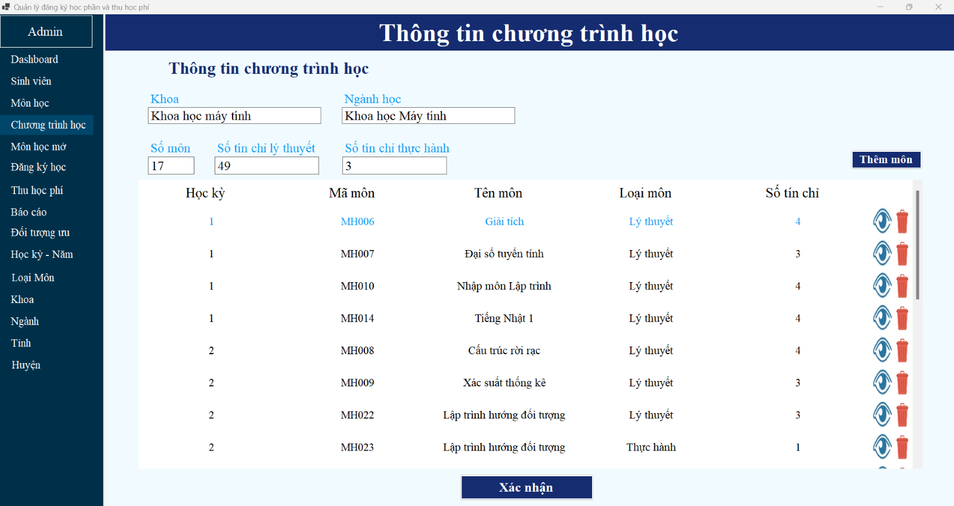

Hình 5.40 Giao diện màn hình Cập nhật chương trình học

* + - 1. Mô tả các đối tượng trên màn hình.

|  |  |  |  |  |
| --- | --- | --- | --- | --- |
| **STT** | **Tên** | **Kiểu** | **Ràng buộc** | **Chức năng** |
| 1 | lUpdateStudyProgram | Label | Không có | Hiển thị tiêu đề của màn hình |
| 2 | lShowFaculties | Label | Không có | Hiển thị tên khoa |
| 3 | lShowMajor | Label | Không có | Hiển thị tên ngành |
| 4 | lSubAmount | Label | Không có | Hiển thị số môn |
| 5 | lCreditAmountTheory | Label | Không có | Hiển thị số tín chỉ lý thuyết |
| 6 | lCreditAmountPractice | Label | Không có | Hiển thị số tín chỉ thực hành |
| 7 | btnAddSubject | Button | Không có | Nút này để thêm môn học vào chương trình học |
| 8 | dtgvUpdateStudyProgram | GridControl | Không có | Hiển thị danh sách các môn học trong chương trình học |
| 9 | View | Picture | Không có | Nút này để xem thông tin môn học của chương trình học |
| 10 | Delete | Picture | Không có | Nút này để xóa môn học của chương trình học |
| 11 | btnConfirm | Button | Không có | Nút này để xác nhận danh sách môn học được cập nhật vào chương trình học |

* + - 1. Danh sách biến cố và xử lý tương ứng trên màn hình.

|  |  |  |
| --- | --- | --- |
| **STT** | **Biến cố** | **Xử lý** |
| 1 | Chọn btnAddSubject | Điều hướng đến trang thêm môn học vào trang cập nhật chương trình học |
| 2 | Chọn View để xem thông tin môn học | Điều hướng đến trang xem thông tin môn học của chương trình học |
| 3 | Chọn Delete để xóa môn học | Kiểm tra môn học đã xuất hiện trong danh sách môn học mở chưa, nếu có thì không xóa môn học này. Nếu không tồn tại trong danh sách môn học mở, xóa môn học trong chương trình học |
| 4 | Chọn btnConfirm để xác nhận cập nhật chương trình học | Lưu các thay đổi trong grid và thực hiện cập nhật chương trình học trong CSDL và điều hướng đến trang danh sách các chương trình học |

* + 1. Màn hình Thêm môn học vào trang thêm chương trình học
       1. Giao diện.

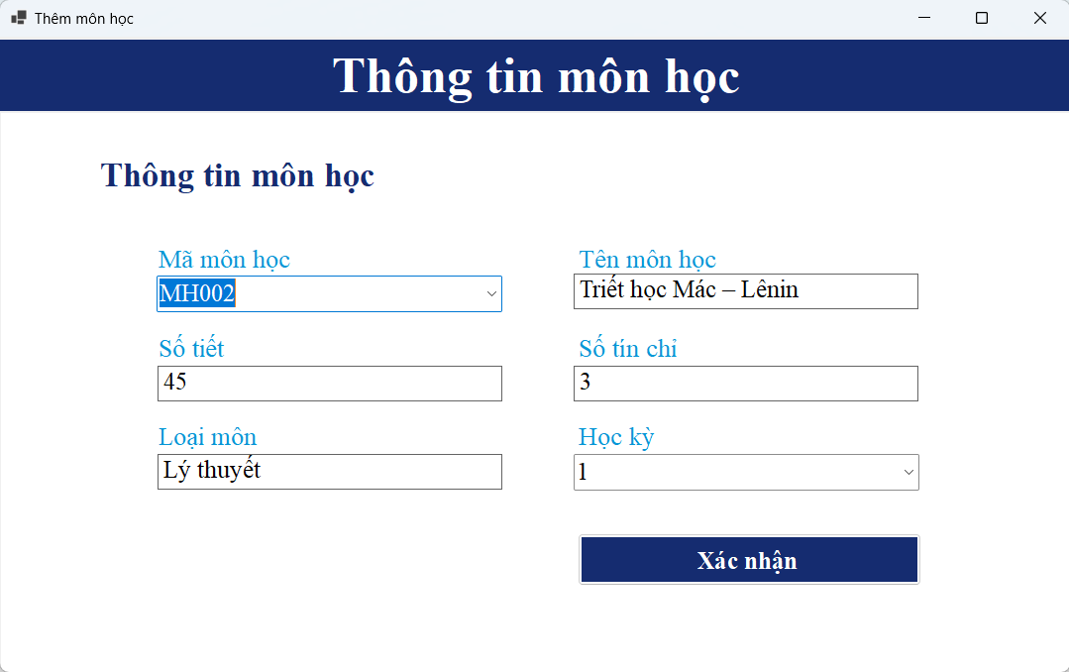

Hình 5.41 Giao diện màn hình Thêm môn học vào trang thêm chương trình học

* + - 1. Mô tả các đối tượng trên màn hình.

|  |  |  |  |  |
| --- | --- | --- | --- | --- |
| **STT** | **Tên** | **Kiểu** | **Ràng buộc** | **Chức năng** |
| 1 | labelAddSubject | Label | Không có | Hiển thị tiêu đề của màn hình |
| 2 | comboBoxMaMHCTH | Combo box | Không có | Chọn mã môn học |
| 3 | lTenMonCTH | Label | Không có | Hiển thị tên môn |
| 4 | lSoTietCTH | Label | Không có | Hiển thị số tiết |
| 5 | lSoTCCTH | Label | Không có | Hiển thị số tín chỉ |
| 6 | lLoaiMonCTH | Label | Không có | Hiển thị loại môn |
| 7 | comboHocKyCTH | Combo box | Không có | Chọn học kỳ |
| 8 | btn_AddSubCTH | Button | Không có | Thêm môn học vào danh sách môn học của trang thêm chương trình học |

* + - 1. Danh sách biến cố và xử lý tương ứng trên màn hình.

|  |  |  |
| --- | --- | --- |
| **STT** | **Biến cố** | **Xử lý** |
| 1 | Chọn btn_AddSubCTH để thêm môn học | Kiểm tra môn học đã có trong chương trình học chưa, nếu có hiện thông báo lỗi. Nếu không có trong chương trình học, thêm thông tin môn học vào danh sách các môn học của chương trình học, nếu môn đã chọn có môn thực hành thì thêm kèm theo môn thực hành vào chương trình học. Điều hướng đến trang thêm chương trình học |
| 2 | Chọn nút Close(X) | Khi nhấn nút này, nếu thông tin đã được nhập đầy đủ thông tin thì sẽ hiên thị thông báo có muốn lưu không. Nếu chọn Yes thì thông tin sẽ được kiểm tra ràng buộc dữ liệu và lưu. Nếu chọn No thì không lưu thông tin. Nếu chọn Cancel thì ở lại màn hình Thêm môn học vào trang thêm chương trình học |

* + 1. Màn hình Thêm môn học vào trang chỉnh sửa chương trình học
       1. Giao diện.



Hình 5.42 Giao diện màn hình Thêm môn học vào trang cập nhật chương trình học

* + - 1. Mô tả các đối tượng trên màn hình.

|  |  |  |  |  |
| --- | --- | --- | --- | --- |
| **STT** | **Tên** | **Kiểu** | **Ràng buộc** | **Chức năng** |
| 1 | labelAddSubject | Label | Không có | Hiển thị tiêu đề của màn hình |
| 2 | comboBoxMaMHCTH | Combo box | Không có | Chọn mã môn học |
| 3 | lTenMonCTH | Label | Không có | Hiển thị tên môn |
| 4 | lSoTietCTH | Label | Không có | Hiển thị số tiết |
| 5 | lSoTCCTH | Label | Không có | Hiển thị số tín chỉ |
| 6 | lLoaiMonCTH | Label | Không có | Hiển thị loại môn |
| 7 | comboHocKyCTH | Combo box | Không có | Chọn học kỳ |
| 8 | btn_AddSubCTH | Button | Không có | Thêm môn học vào danh sách môn học của trang cập nhật chương trình học |

* + - 1. Danh sách biến cố và xử lý tương ứng trên màn hình.

|  |  |  |
| --- | --- | --- |
| **STT** | **Biến cố** | **Xử lý** |
| 1 | Chọn btn_AddSubCTH để thêm môn học | Kiểm tra môn học đã có trong chương trình học chưa, nếu có hiện thông báo lỗi. Nếu không có trong chương trình học, thêm thông tin môn học vào danh sách các môn học của chương trình học, nếu môn đã chọn có môn thực hành thì thêm kèm theo môn thực hành vào chương trình học. Điều hướng đến trang cập nhật chương trình học |
| 2 | Chọn nút Close(X) | Khi nhấn nút này, nếu thông tin đã được nhập đầy đủ thông tin thì sẽ hiên thị thông báo có muốn lưu không. Nếu chọn Yes thì thông tin sẽ được kiểm tra ràng buộc dữ liệu và lưu. Nếu chọn No thì không lưu thông tin. Nếu chọn Cancel thì ở lại màn hình Thêm môn học vào trang cập nhật chương trình học |

* + 1. Màn hình Xem thông tin môn học của chương trình học
       1. Giao diện.

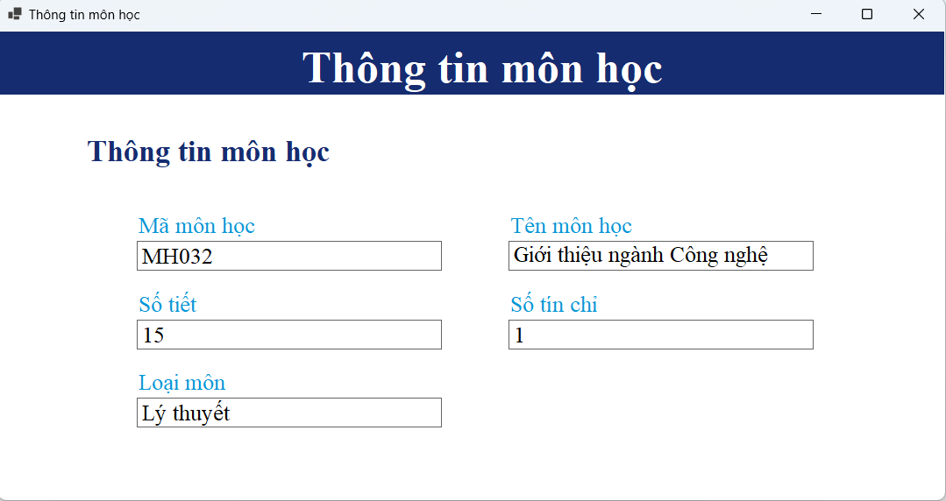

Hình 5.43 Giao diện màn hình Xem thông tin môn học của chương trình học

* + - 1. Mô tả các đối tượng trên màn hình.

|  |  |  |  |  |
| --- | --- | --- | --- | --- |
| **STT** | **Tên** | **Kiểu** | **Ràng buộc** | **Chức năng** |
| 1 | labelViewSubject | Label | Không có | Hiển thị tiêu đề của màn hình |
| 2 | labelShowMaMonCTH | Label | Không có | Hiển thị mã môn học |
| 3 | labelShowTenMHCTH | Label | Không có | Hiển thị tên môn học |
| 4 | labelShowSoTietCTH | Label | Không có | Hiển thị số tiết |
| 5 | labelShowSoTCCTH | Label | Không có | Hiển thị số tín chỉ |
| 6 | labelShowLoaiMonCTH | Label | Không có | Hiển thị loại môn |

* + 1. Màn hình Các danh sách môn học mở
       1. Giao diện.

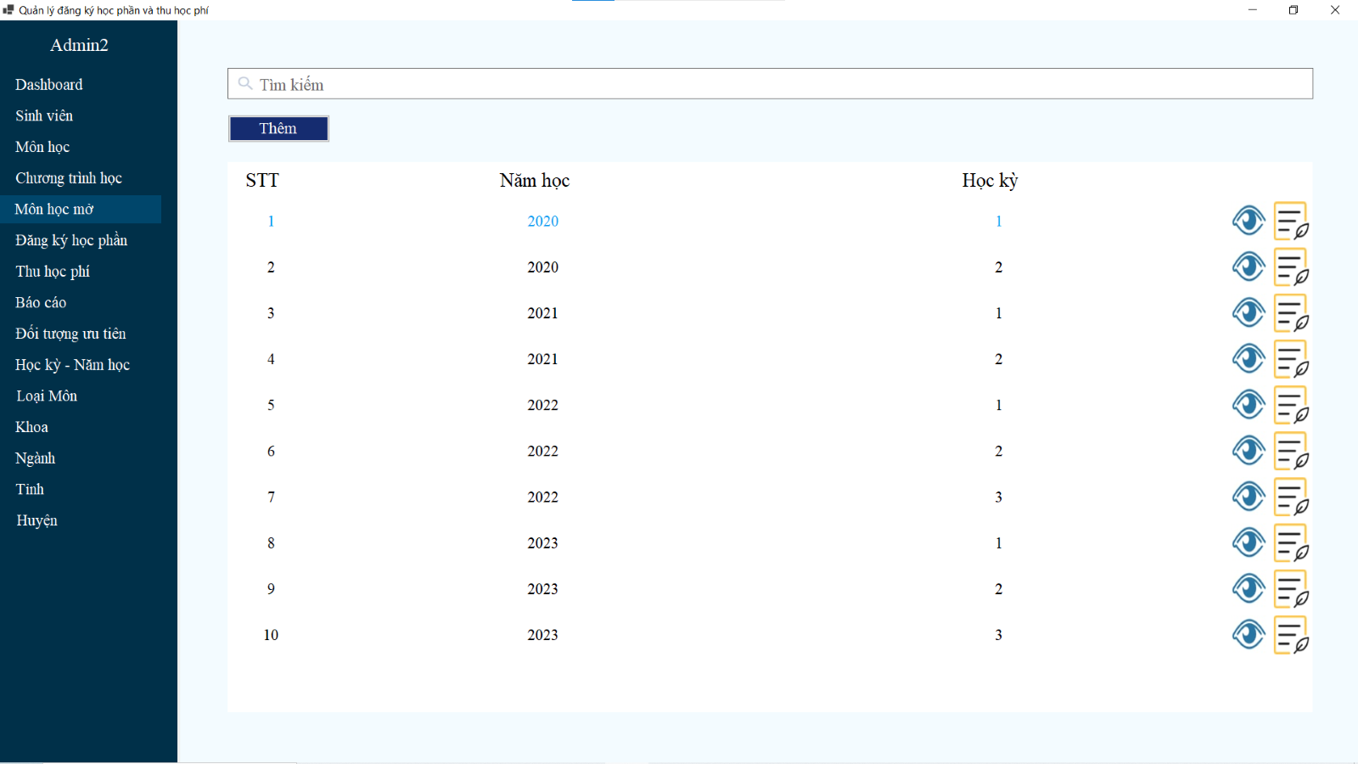

Hình 5.44 Giao diện màn hình Các danh sách môn học mở

* + - 1. Mô tả các đối tượng trên màn hình.

|  |  |  |  |  |
| --- | --- | --- | --- | --- |
| **STT** | **Tên** | **Kiểu** | **Ràng buộc** | **Chức năng** |
| 1 | tbSearch | Text box | Không có | Tìm kiếm danh sách các môn học mở |
| 2 | btnAdd | Button | Không có | Nút này để thêm danh sách các môn học mở mới |
| 3 | dataGridView | GridControl | Không có | Hiển thị các danh sách môn học mở |
| 4 | View | Picture | Không có | Nút này để xem danh sách các môn học mở |
| 5 | Delete | Picture | Không có | Nút này để xóa danh sách các môn học mở |

* + - 1. Danh sách biến cố và xử lý tương ứng trên màn hình.

|  |  |  |
| --- | --- | --- |
| **STT** | **Biến cố** | **Xử lý** |
| 1 | Nhập liệu trong tbSearch | Cập nhật grid các danh sách môn học mở chỉ gồm danh sách môn học mở có dữ liệu giống với đã chọn |
| 2 | Chọn btnAdd | Điều hướng đến trang thêm danh sách môn học mở |
| 3 | Chọn View để xem chương trình học | Điều hướng đến trang xem danh sách môn học mở |
| 4 | Chọn Update để chỉnh sửa chương trình học | Điều hướng đến trang chỉnh sửa danh sách môn học mở |

* + 1. Màn hình Chi tiết danh sách môn học mở
       1. Giao diện.

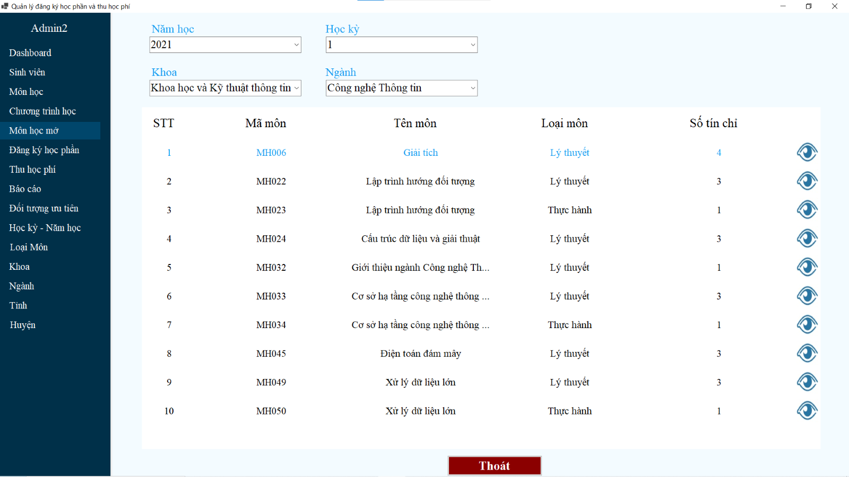

Hình 5.45 Giao diện màn hình Chi tiết danh sách môn học mở

* + - 1. Mô tả các đối tượng trên màn hình.

|  |  |  |  |  |
| --- | --- | --- | --- | --- |
| **STT** | **Tên** | **Kiểu** | **Ràng buộc** | **Chức năng** |
| 1 | comboSchoolYears | Combo box | Hiển thị danh sách các năm học | Chọn năm học muốn xem danh sách môn học mở |
| 2 | comboSemester | Combo box | Chỉ hiển thị học kỳ hè của năm học ở comboSchoolYears | Chọn học kỳ muốn xem danh sách môn học mở |
|  | comboBoxFaculities | Combo box | Hiển thị danh sách các khoa | Chọn khoa muốn xem danh sách môn học mở |
| 3 | comboBoxMajor | Combo box | Chỉ hiển thị các ngành theo khoa đã chọn | Chọn ngành muốn xem môn học mở |
| 4 | dataGridView | GridControl | Không có | Hiển thị danh sách các môn học trong danh sách môn học mở |
| 6 | View | Picture | Không có | Nút này để xem thông tin môn học |
| 7 | btn_ViewOpenSubjectExist | Button | Không có | Nút này để thoát khỏi form |

* + - 1. Danh sách biến cố và xử lý tương ứng trên màn hình.

|  |  |  |
| --- | --- | --- |
| **STT** | **Biến cố** | **Xử lý** |
| 1 | Chọn View để xem thông tin môn học | Điều hướng đến trang xem thông tin môn học của danh sách môn học mở |
| 2 | Chọn btn_ViewOpenSubjectExist để thoát form | Điều hướng đến trang các danh sách môn học mở |

* + 1. Màn hình Thêm danh sách môn học mở
       1. Giao diện.

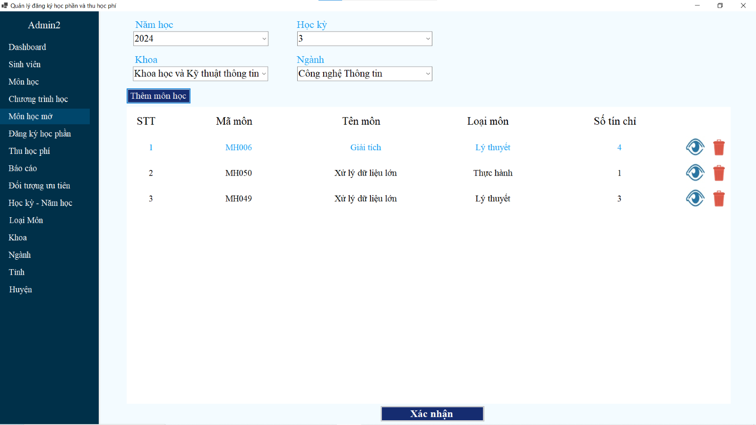

Hình 5.46 Giao diện màn hình Thêm danh sách môn học mở

* + - 1. Mô tả các đối tượng trên màn hình.

|  |  |  |  |  |
| --- | --- | --- | --- | --- |
| **STT** | **Tên** | **Kiểu** | **Ràng buộc** | **Chức năng** |
| 1 | comboSchoolYears | Combo box | Chỉ hiển thị các năm học mà học kỳ hè của năm học đó chưa có danh sách môn học mở | Chọn năm học muốn thêm danh sách môn học mở |
| 2 | comboSemester | Combo box | Chỉ hiển thị học kỳ hè của năm học ở comboSchoolYears chưa có danh sách môn học mở | Chọn học kỳ hè muốn thêm danh sách môn học mở |
|  | comboBoxFaculities | Combo box | Hiển thị danh sách các khoa | Chọn khoa muốn thêm danh sách môn học mở |
| 3 | comboBoxMajor | Combo box | Chỉ hiển thị các ngành theo khoa đã chọn | Chọn ngành muốn thêm môn học mở |
| 4 | dataGridView | GridControl | Không có | Hiển thị danh sách các môn học trong danh sách môn học mở |
| 5 | btnAdd | Button | Không có | Nút này để thêm môn học vào danh sách môn học mở |
| 6 | View | Picture | Không có | Nút này để xem thông tin môn học |
| 7 | Delete | Picture | Không có | Nút này để xóa xóa môn học khỏi danh sách môn học mở |
| 8 | btn_Confirm | Button | Không có | Nút này để xác nhận danh sách môn học được thêm vào danh sách môn học mở |

* + - 1. Danh sách biến cố và xử lý tương ứng trên màn hình.

|  |  |  |
| --- | --- | --- |
| **STT** | **Biến cố** | **Xử lý** |
| 1 | Chọn btnAddSubject | Điều hướng đến trang thêm môn học vào trang thêm danh sách môn học mở |
| 2 | Chọn View để xem thông tin môn học | Điều hướng đến trang xem thông tin môn học của danh sách môn học mở |
| 3 | Chọn Delete để xóa môn học | Xóa môn học khỏi danh sách môn học mở |
| 4 | Chọn btn_Confirm để xác nhận thêm danh sách môn học mở | Lưu các thay đổi trong grid và thực hiện thêm danh sách môn học mở trong CSDL và điều hướng đến trang danh sách môn học mở |

* + 1. Màn hình Thêm môn học vào trang thêm danh sách môn học mở
       1. Giao diện.

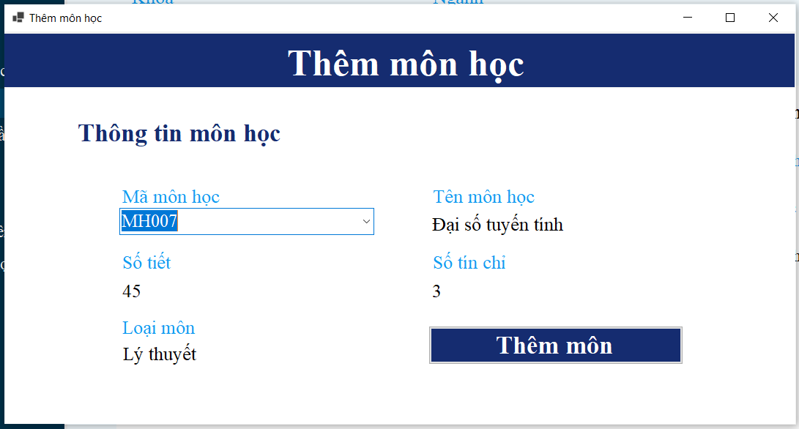

Hình 5.47 Giao diện màn hình Thêm môn học vào trang thêm danh sách môn học mở

* + - 1. Mô tả các đối tượng trên màn hình.

|  |  |  |  |  |
| --- | --- | --- | --- | --- |
| **STT** | **Tên** | **Kiểu** | **Ràng buộc** | **Chức năng** |
| 1 | labelAddSubject | Label | Không có | Hiển thị tiêu đề của màn hình |
| 2 | comboBoxOSMaMon | Combo box | Không có | Chọn mã môn học |
| 3 | labelOSTenMon | Label | Không có | Hiển thị tên môn |
| 4 | labelOSSoTiet | Label | Không có | Hiển thị số tiết |
| 5 | labelOSSoTC | Label | Không có | Hiển thị số tín chỉ |
| 6 | labelOSLoaiMon | Label | Không có | Hiển thị loại môn |
| 7 | btn_AddSub | Button | Không có | Thêm môn học vào danh sách môn học của trang thêm danh sách môn học mở |

* + - 1. Danh sách biến cố và xử lý tương ứng trên màn hình.

|  |  |  |
| --- | --- | --- |
| **STT** | **Biến cố** | **Xử lý** |
| 1 | Chọn btn_AddSub để thêm môn học | Kiểm tra môn học đã có trong danh sách môn học mở chưa, nếu có hiện thông báo lỗi. Nếu không có trong danh sách môn học mở, thêm thông tin môn học vào danh sách các môn học của danh sách môn học mở, nếu môn đã chọn có môn thực hành (hoặc lý thuyết) thì thêm kèm theo môn thực hành (hoặc lý thuyết) vào danh sách môn học mở. Điều hướng đến trang thêm danh sách môn học mở |

* + 1. Màn hình Xem thông tin môn học của danh sách môn học mở
       1. Giao diện.

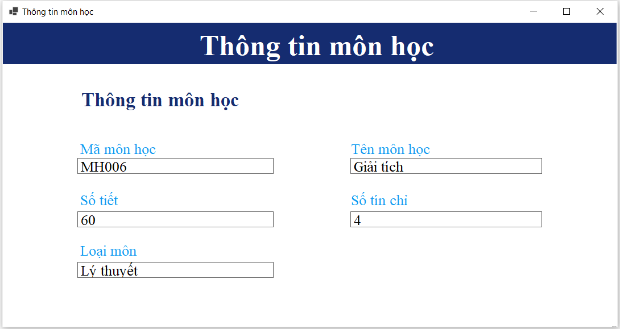

Hình 5.48 Giao diện màn hình Xem thông tin môn học của danh sách môn học mở

* + - 1. Mô tả các đối tượng trên màn hình.

|  |  |  |  |  |
| --- | --- | --- | --- | --- |
| **STT** | **Tên** | **Kiểu** | **Ràng buộc** | **Chức năng** |
| 1 | labelViewSubject | Label | Không có | Hiển thị tiêu đề của màn hình |
| 2 | lMaMonViewSub | Label | Không có | Hiển thị mã môn học |
| 3 | lTenMonViewSub | Label | Không có | Hiển thị tên môn học |
| 4 | lSoTietViewSub | Label | Không có | Hiển thị số tiết |
| 5 | lSoTcViewSub | Label | Không có | Hiển thị số tín chỉ |
| 6 | lLoaiMonViewSub | Label | Không có | Hiển thị loại môn |

* + 1. Màn hình Chỉnh sửa thông tin của danh sách môn học mở
       1. Giao diện.



Hình 5.49 Giao diện màn hình Chỉnh sửa thông tin của danh sách môn học mở

* + - 1. Mô tả các đối tượng trên màn hình.

|  |  |  |  |  |
| --- | --- | --- | --- | --- |
| **STT** | **Tên** | **Kiểu** | **Ràng buộc** | **Chức năng** |
| 1 | labelUOSNamHoc | Label | Hiển thị năm học được chọn ở trang Các danh sách môn học mở | Hiển thị năm học |
| 2 | labelUOSHocKy | Label | Hiển thị học kỳ được chọn ở trang Các danh sách môn học mở | Hiển thị học kỳ |
| 3 | comboBoxFaculities | Combo box | Hiển thị tên khoa | Hiển thị tên khoa |
| 4 | comboBoxMajor | Combo box | Chỉ hiển thị các ngành thuộc khoa đã chọn ở comboBoxFaculities | Hiển thị số tiết |
| 5 | dataGridView | GridControl | Không có | Hiển thị danh sách các môn học trong danh sách môn học mở |
| 6 | btnAdd | Button | Không có | Nút này để thêm môn học vào danh sách môn học mở |
| 7 | View | Picture | Không có | Nút này để xem thông tin môn học |
| 8 | Delete | Picture | Không có | Nút này để xóa xóa môn học khỏi danh sách môn học mở |
| 9 | btn_Confirm | Button | Không có | Nút này để xác nhận danh sách môn học được cập nhật vào danh sách môn học mở |

* + - 1. Danh sách biến cố và xử lý tương ứng trên màn hình.

|  |  |  |
| --- | --- | --- |
| **STT** | **Biến cố** | **Xử lý** |
| 1 | Chọn btnAddSubject | Điều hướng đến trang thêm môn học vào trang chỉnh sửa danh sách môn học mở |
| 2 | Chọn View để xem thông tin môn học | Điều hướng đến trang xem thông tin môn học của danh sách môn học mở |
| 3 | Chọn Delete để xóa môn học | Xóa môn học khỏi danh sách môn học mở |
| 4 | Chọn btnConfirm để xác nhận thêm danh sách môn học mở | Lưu các thay đổi trong grid và thực hiện cập nhật danh sách môn học mở trong CSDL và điều hướng đến trang danh sách môn học mở |

* + 1. Màn hình Thêm môn học vào trang chỉnh sửa danh sách môn học mở
       1. Giao diện.



Hình 5.50 Giao diện màn hình Thêm môn học vào trang chỉnh sửa thông tin danh sách môn học mở

* + - 1. Mô tả các đối tượng trên màn hình.

|  |  |  |  |  |
| --- | --- | --- | --- | --- |
| **STT** | **Tên** | **Kiểu** | **Ràng buộc** | **Chức năng** |
| 1 | labelAddSubject | Label | Không có | Hiển thị tiêu đề của màn hình |
| 2 | comboBoxOSMaMon | Combo box | Không có | Chọn mã môn học |
| 3 | labelOSTenMon | Label | Không có | Hiển thị tên môn |
| 4 | labelOSSoTiet | Label | Không có | Hiển thị số tiết |
| 5 | labelOSSoTC | Label | Không có | Hiển thị số tín chỉ |
| 6 | labelOSLoaiMon | Label | Không có | Hiển thị loại môn |
| 7 | btn_AddSub | Button | Không có | Thêm môn học vào danh sách môn học của trang chỉnh sửa thông tin danh sách môn học mở |

* + - 1. Danh sách biến cố và xử lý tương ứng trên màn hình.

|  |  |  |
| --- | --- | --- |
| **STT** | **Biến cố** | **Xử lý** |
| 1 | Chọn btn_AddSub để thêm môn học | Kiểm tra môn học đã có trong danh sách môn học mở chưa, nếu có hiện thông báo lỗi. Nếu không có trong danh sách môn học mở, thêm thông tin môn học vào danh sách các môn học của danh sách môn học mở, nếu môn đã chọn có môn thực hành (hoặc lý thuyết) thì thêm kèm theo môn thực hành (hoặc lý thuyết) vào danh sách môn học mở. Điều hướng đến trang chỉnh sửa thông tin danh sách môn học mở |

* + 1. Màn hình Danh sách phiếu ĐKHP
       1. Giao diện.

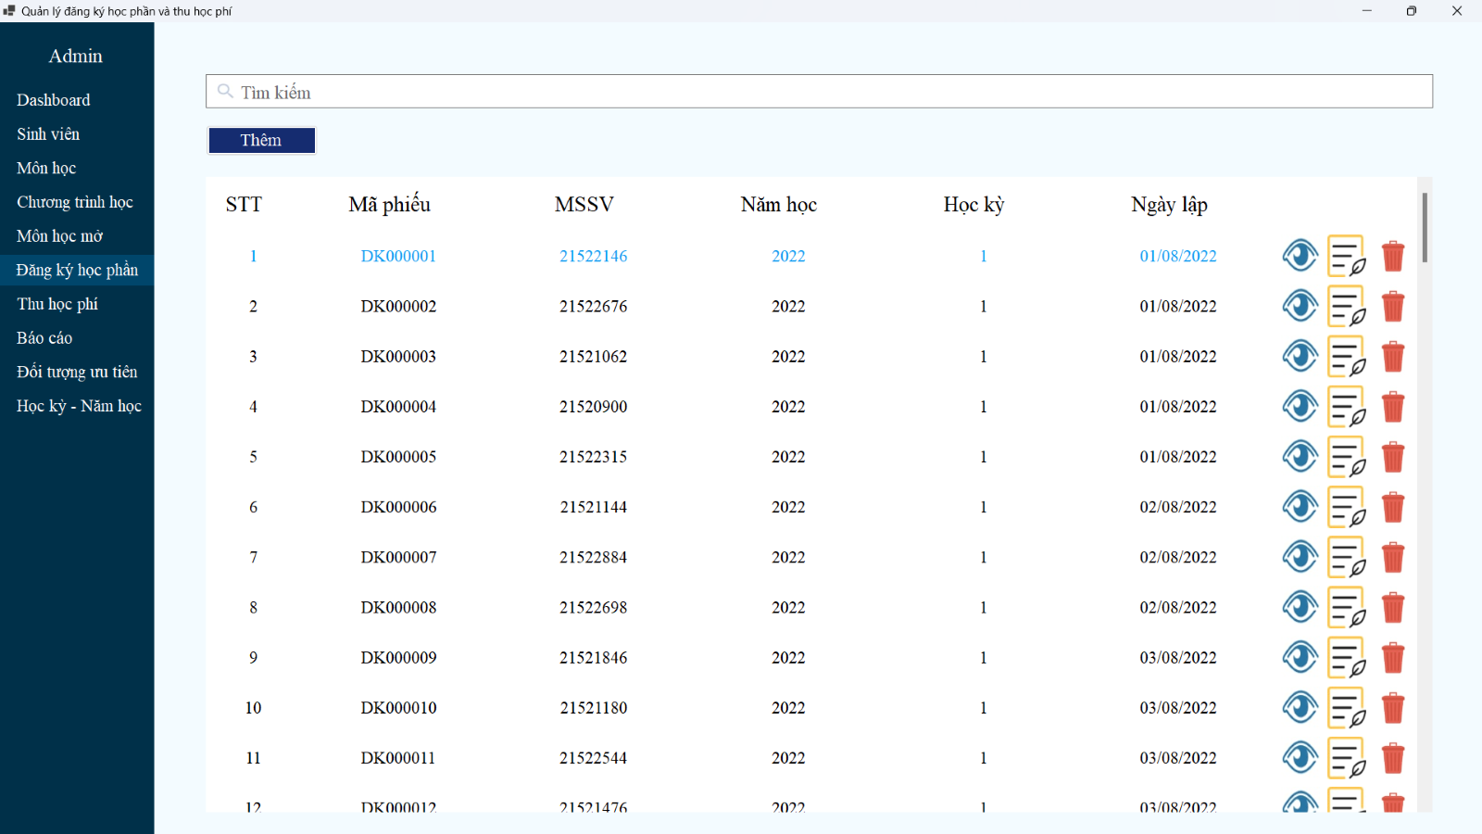

Hình 5.51 Giao diện màn hình Danh sách phiếu đăng ký học phần

* + - 1. Mô tả các đối tượng trên màn hình.

|  |  |  |  |  |
| --- | --- | --- | --- | --- |
| **STT** | **Tên** | **Kiểu** | **Ràng buộc** | **Chức năng** |
| 1 | tbSearch | TextBox | Không có | Tìm kiếm phiếu đăng ký |
| 2 | btnAdd | Button | Không có | Thêm phiếu đăng ký mới |
| 3 | dataGridView | DataGirdView | Không có | Hiển thị tất cả phiếu đăng ký |
| 4 | View | Picture | Không có | Xem chi tiết phiếu đăng ký |
| 5 | Update | Picture | Không có | Chỉnh sửa phiếu đăng ký |
| 6 | Delete | Picture | Không có | Xóa phiếu đăng ký |

* + - 1. Danh sách biến cố và xử lý tương ứng trên màn hình.

|  |  |  |
| --- | --- | --- |
| **STT** | **Biến cố** | **Xử lý** |
| 1 | Nhập hoặc thay đổi dữ liệu trong tbSearch | Lọc kết quả trong dataGridView theo từ khóa trong tbSearch |
| 2 | Chọn btnAdd | Chuyển đến trang thêm phiếu đăng ký mới |
| 3 | Chọn View tại một dòng bất kỳ trong dataGridView | Chuyển đến trang xem thông tin chi tiết của phiếu đăng ký đó |
| 4 | Chọn Update tại một dòng bất kỳ trong dataGridView | Chuyển đến trang chỉnh sửa của phiếu đăng ký đó |
| 5 | Chọn Delete tại một dòng bất kỳ trong dataGridView | Xóa phiểu đăng ký đó |

* + 1. Màn hình Chi tiết phiếu ĐKHP
       1. Giao diện.

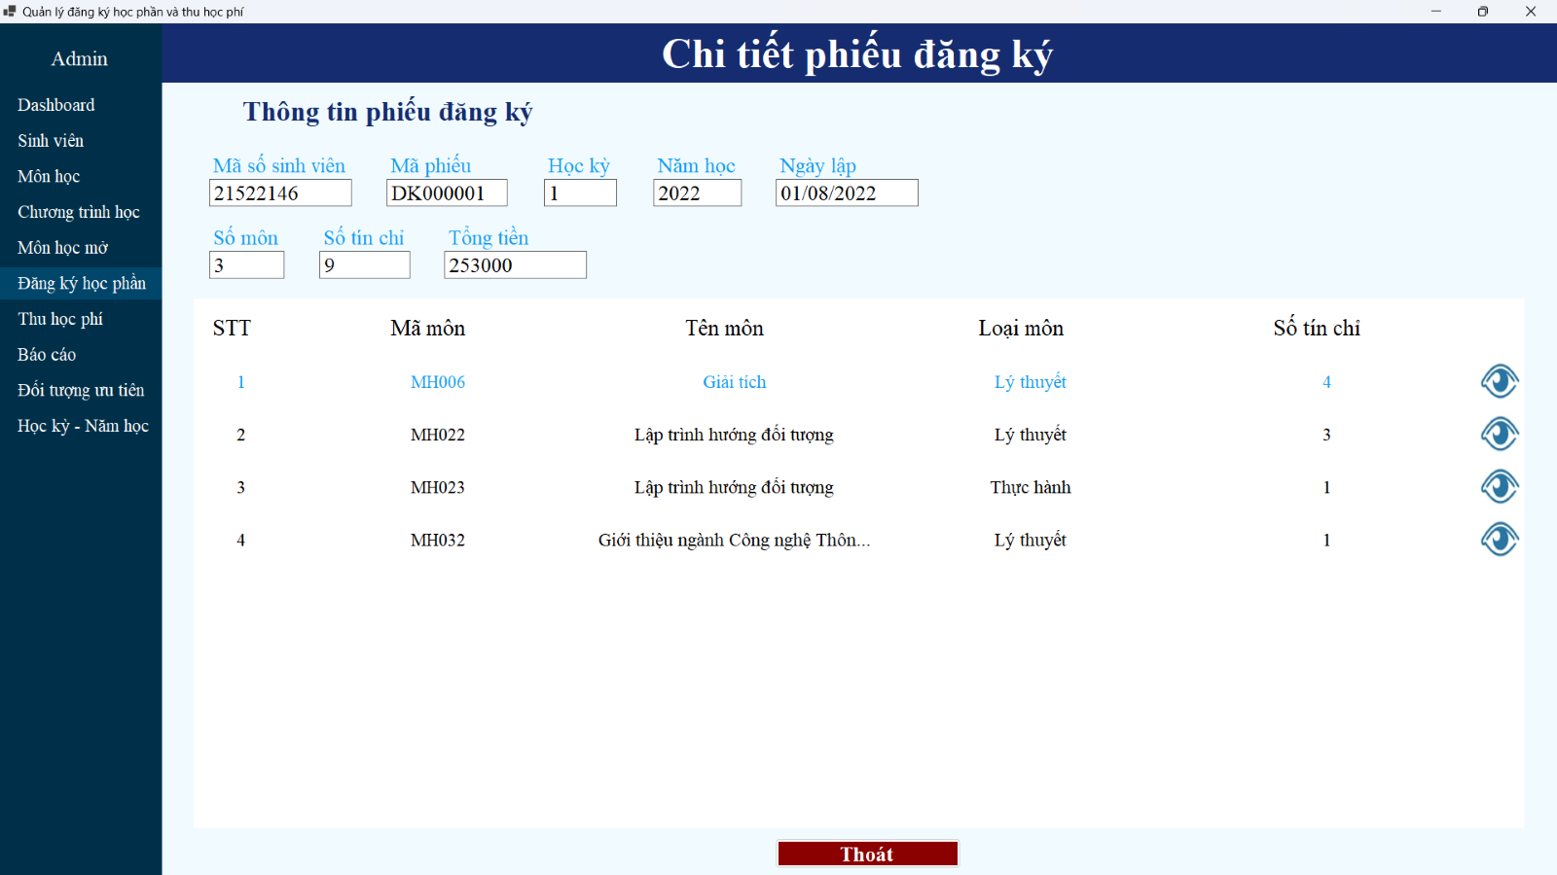

Hình 5.52 Giao diện màn hình Chi tiết phiếu đăng ký học phần

* + - 1. Mô tả các đối tượng trên màn hình.

|  |  |  |  |  |
| --- | --- | --- | --- | --- |
| **STT** | **Tên** | **Kiểu** | **Ràng buộc** | **Chức năng** |
| 1 | txbStudentID | TextBox | Không có | Nhập mã số sinh viên |
| 2 | lbSemester | Label | Không có | Hiển thị học kỳ |
| 3 | lbSchoolYear | Label | Không có | Hiển thị năm học |
| 4 | dtpDateCreate | DateTimePicker | Không có | Hiển thị ngày lập phiếu |
| 5 | lbSubAmount | Label | Không có | Hiển thị số môn đã chọn |
| 6 | lbCreditAmount | Label | Không có | Hiển thị tổng số tín chỉ đã chọn |
| 7 | lbMoneySum | Label | Không có | Hiển thị tổng tiền các môn đã chọn |
| 8 | dtgvViewRegister | DataGridView |  | Hiển thị các môn đã đăng ký |
| 9 | View | Picture | Không có | Xem thông tin môn học |
| 10 | btnExit | Button | Không có | Thoát và quay về danh sách phiếu |

* + - 1. Danh sách biến cố và xử lý tương ứng trên màn hình.

|  |  |  |
| --- | --- | --- |
| **STT** | **Biến cố** | **Xử lý** |
| 1 | Chọn View tại một dòng bất kỳ trong dtgvViewRegister | Hiển thị cửa sổ xem thông tin chi tiết của môn học đó |
| 2 | Chọn btnExit | Thoát trang chi tiết phiếu và quay lại trang danh sách phiếu |

* + 1. Màn hình Thêm phiếu ĐKHP
       1. Giao diện.

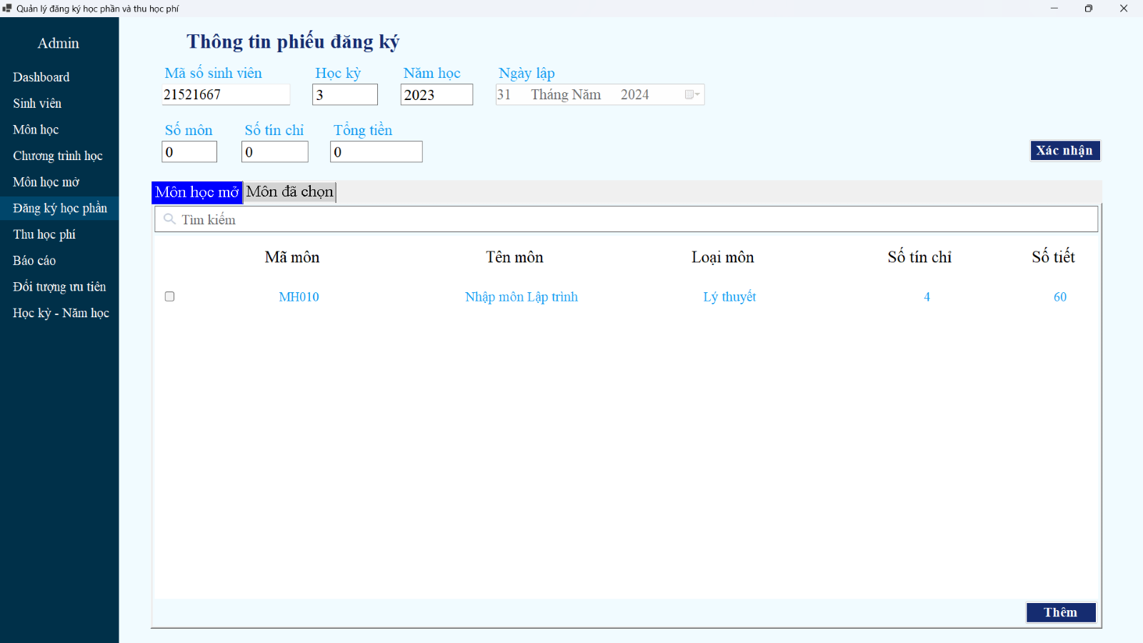

Hình 5.53 Giao diện màn hình Thêm phiếu đăng ký học phần

* + - 1. Mô tả các đối tượng trên màn hình.

|  |  |  |  |  |
| --- | --- | --- | --- | --- |
| **STT** | **Tên** | **Kiểu** | **Ràng buộc** | **Chức năng** |
| 1 | txbStudentID | TextBox | Sinh viên phải tồn tại | Nhập mã số sinh viên |
| 2 | lbSemester | Label | Học kỳ là học kỳ hiện tại | Hiển thị học kỳ |
| 3 | lbSchoolYear | Label | Năm học là năm học hiện tại | Hiển thị năm học |
| 4 | dtpDateCreate | DateTimePicker | Ngày lập là ngày hiện tại | Hiển thị ngày lập phiếu |
| 5 | lbSubAmount | Label | Không có | Hiển thị số môn đã chọn |
| 6 | lbCreditAmount | Label | Không có | Hiển thị tổng số tín chỉ đã chọn |
| 7 | lbMoneySum | Label | Có giảm trừ đối tượng ưu tiên | Hiển thị tổng tiền các môn đã chọn |
| 8 | btnConfirm | Button | Phiếu phải có môn học | Xác nhận thêm phiếu mới |
| 9 | tctAddSubject | TabControl | Không có | Chứa các TabPage |
| 10 | tpOpenSubject | TabPage | Không có | Chứa các đối tượng của tab Môn học mở |
| 11 | tbSearch | TextBox | Không có | Tìm kiếm môn học mở |
| 12 | dgvOpenSubject | DataGridView | Môn học mở trong học kỳ hiện tại, thuộc ngành học của sinh viên | Hiển thị danh sách môn học mở |
| 13 | btnAdd | Button | Thêm bao gồm cả môn cùng tên nhưng khác loại môn | Thêm các môn đã chọn vào dgvSelectedSubject |
| 14 | tpSelectedSubject | TabPage | Không có | Chứa các đối tượng của tab Môn đã chọn |
| 15 | dgvSelectedSubject | DataGridView | Không có | Hiển thị các môn đã chọn |
| 16 | btnDelete | Button | Xóa bao gồm cả môn cùng tên nhưng khác loại môn | Xóa các môn đã chọn khỏi dgvSelectedSubject |

* + - 1. Danh sách biến cố và xử lý tương ứng trên màn hình.

|  |  |  |
| --- | --- | --- |
| **STT** | **Biến cố** | **Xử lý** |
| 1 | Nhập hoặc thay đổi dữ liệu trong txbStudentID | Kiểm tra xem sinh viên đó có tồn tại không, nếu có thì lấy mã ngành của sinh viên đó. Từ mã ngành và mã học kỳ năm học, lấy danh sách môn học mở phù hợp. |
| 2 | Nhập hoặc thay đổi dữ liệu trong tbSearch | Lọc kết quả trong dgvOpenSubject theo từ khóa trong tbSearch |
| 2 | Chọn btnAdd | Xóa các môn đã chọn trong dgvOpenSubject và thêm vào dgvSelectedSubject. |
| 3 | Chọn btnDelete | Xóa các môn đã chọn trong dgvSelectedSubject và thêm vào dgvOpenSubject. |
| 4 | Chọn btnConfirm | Tự khởi tạo mã phiếu và lập phiếu đăng ký mới |

* + 1. Màn hình Chỉnh sửa thông tin phiếu ĐKHP
       1. Giao diện.

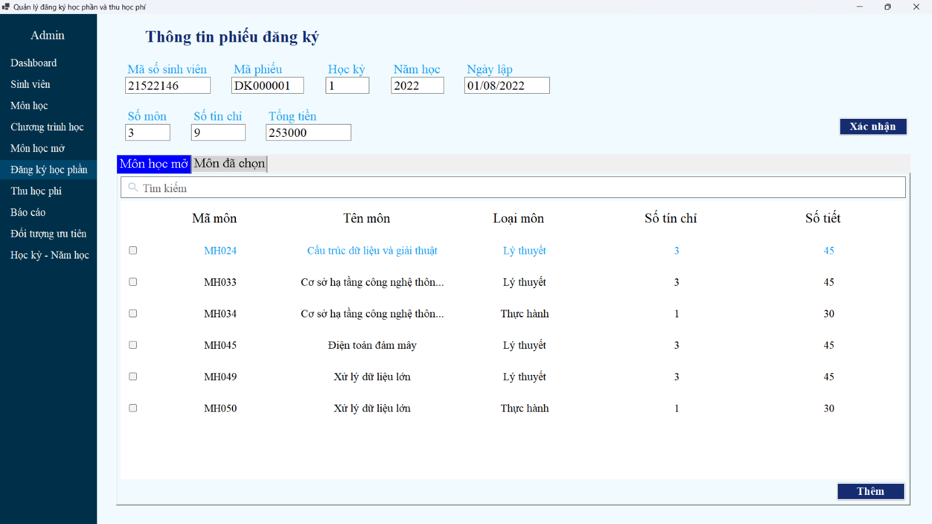

Hình 5.54 Giao diện màn hình Chỉnh sửa phiếu đăng ký học phần

* + - 1. Mô tả các đối tượng trên màn hình.

|  |  |  |  |  |
| --- | --- | --- | --- | --- |
| **STT** | **Tên** | **Kiểu** | **Ràng buộc** | **Chức năng** |
| 1 | lbStudentID | Label | Sinh viên phải tồn tại | Hiển thị mã số sinh viên |
| 2 | lbRegisterID | Label | Không có | Hiển thị mã phiếu |
| 3 | lbSemester | Label | Không có | Hiển thị học kỳ |
| 4 | lbSchoolYear | Label | Không có | Hiển thị năm học |
| 5 | lbDateCreate | Label | Không có | Hiển thị ngày lập phiếu |
| 6 | lbSubAmount | Label | Không có | Hiển thị số môn đã chọn |
| 7 | lbCreditAmount | Label | Không có | Hiển thị tổng số tín chỉ đã chọn |
| 8 | lbMoneySum | Label | Có giảm trừ đối tượng ưu tiên | Hiển thị tổng tiền các môn đã chọn |
| 9 | btnConfirm | Button | Phiếu phải có môn học | Xác nhận chỉnh sửa phiếu |
| 10 | tctAddSubject | TabControl | Không có | Chứa các TabPage |
| 11 | tpOpenSubject | TabPage | Không có | Chứa các đối tượng của tab Môn học mở |
| 12 | tbSearch | TextBox | Không có | Tìm kiếm môn học mở |
| 13 | dgvOpenSubject | DataGridView | Môn học mở trong học kỳ hiện tại, thuộc ngành học của sinh viên | Hiển thị danh sách môn học mở |
| 14 | btnAdd | Button | Thêm bao gồm cả môn cùng tên nhưng khác loại môn | Thêm các môn đã chọn vào dgvSelectedSubject |
| 15 | tpSelectedSubject | TabPage | Không có | Chứa các đối tượng của tab Môn đã chọn |
| 16 | dgvSelectedSubject | DataGridView | Không có | Hiển thị các môn đã chọn |
| 17 | btnDelete | Button | Xóa bao gồm cả môn cùng tên nhưng khác loại môn | Xóa các môn đã chọn khỏi dgvSelectedSubject |

* + - 1. Danh sách biến cố và xử lý tương ứng trên màn hình.

|  |  |  |
| --- | --- | --- |
| **STT** | **Biến cố** | **Xử lý** |
| 2 | Nhập hoặc thay đổi dữ liệu trong tbSearch | Lọc kết quả trong dgvOpenSubject theo từ khóa trong tbSearch |
| 2 | Chọn btnAdd | Xóa các môn đã chọn trong dgvOpenSubject và thêm vào dgvSelectedSubject. |
| 3 | Chọn btnDelete | Xóa các môn đã chọn trong dgvSelectedSubject và thêm vào dgvOpenSubject. |
| 4 | Chọn btnConfirm | Chỉnh sửa phiếu đăng ký |

* + 1. Màn hình Xem môn học trong phiếu ĐKHP
       1. Giao diện.

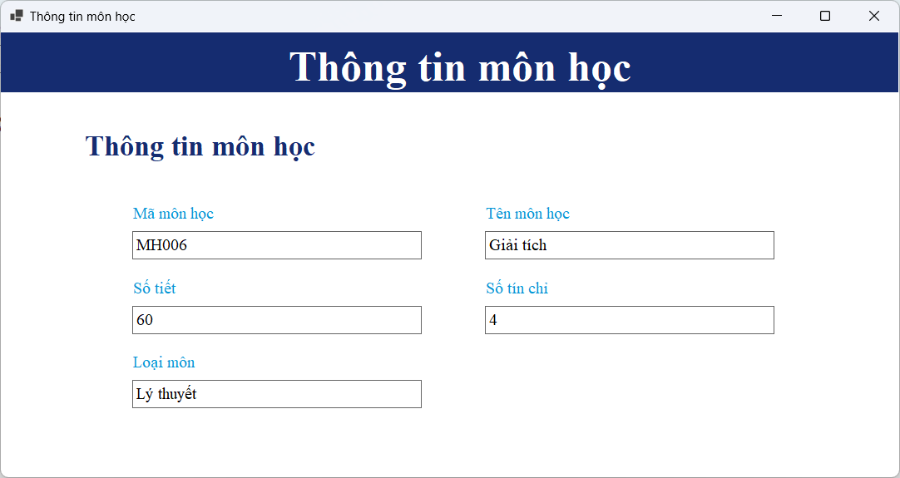

Hình 5.55 Giao diện màn hình Chi tiết môn học trong phiếu đăng ký học phần

* + - 1. Mô tả các đối tượng trên màn hình.

|  |  |  |  |  |
| --- | --- | --- | --- | --- |
| **STT** | **Tên** | **Kiểu** | **Ràng buộc** | **Chức năng** |
| 1 | labelShowMaMon | Label | Không có | Hiển thị mã môn |
| 2 | labelShowTenMH | Label | Không có | Hiển thị tên môn |
| 3 | labelShowSoTiet | Label | Không có | Hiển thị số tiết |
| 4 | labelShowSoTC | Label | Không có | Hiển thị số tín chỉ |
| 5 | labelShowLoaiMon | Label | Không có | Hiển thị loại môn |

* + 1. Màn hình Danh sách phiếu thu
       1. Giao diện.

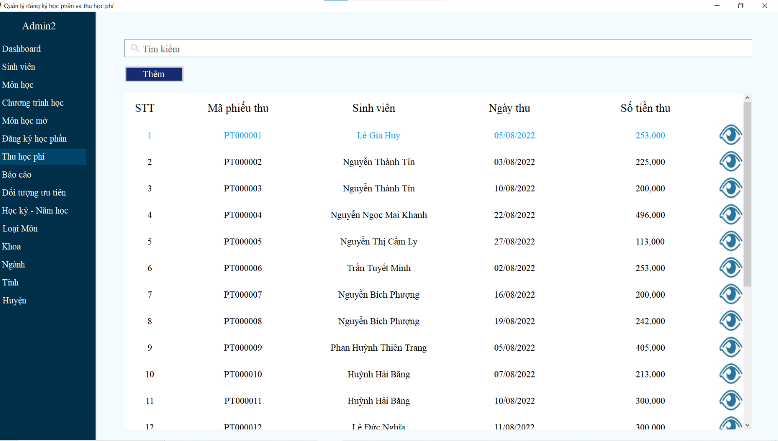

Hình 5.56 Giao diện màn hình Danh sách phiếu thu

* + - 1. Mô tả các đối tượng trên màn hình.

|  |  |  |  |  |
| --- | --- | --- | --- | --- |
| **STT** | **Tên** | **Kiểu** | **Ràng buộc** | **Chức năng** |
| 1 | tbSearch | Text box | Không có | Tìm kiếm danh sách các phiếu thu |
| 2 | btnAdd | Button | Không có | Nút này để thêm phiếu thu mới |
| 3 | dataGridView | GridControl | Không có | Hiển thị danh sách phiếu thu |
| 4 | View | Picture | Không có | Nút này để xem thông tin phiếu thu |

* + - 1. Danh sách biến cố và xử lý tương ứng trên màn hình.

|  |  |  |
| --- | --- | --- |
| **STT** | **Biến cố** | **Xử lý** |
| 1 | Nhập liệu trong tbSearch | Cập nhật grid danh sách phiếu thu chỉ gồm phiếu thu có dữ liệu giống với đã chọn |
| 2 | Chọn btnAdd | Điều hướng đến trang thêm phiếu thu |
| 3 | Chọn View để xem chương trình học | Điều hướng đến trang xem thông tin phiếu thu |

* + 1. Màn hình Xem thông tin phiếu thu
       1. Giao diện.

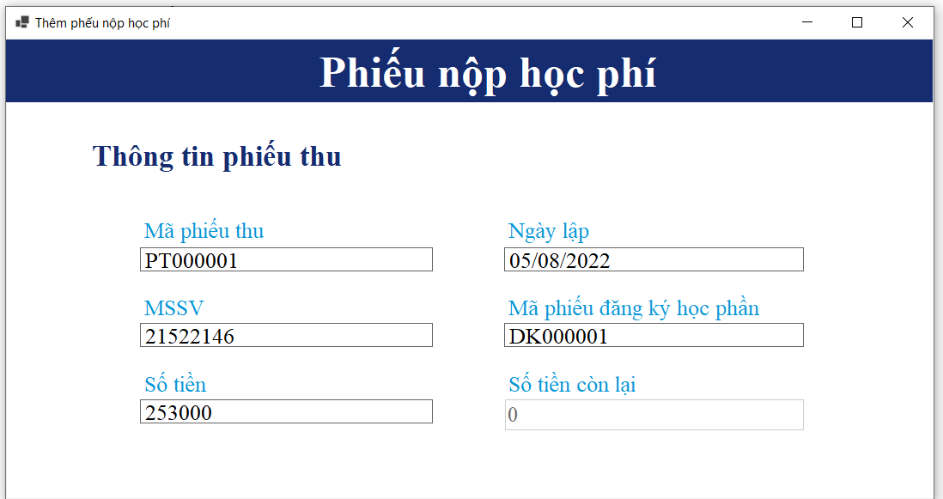

Hình 5.57 Giao diện màn hình Xem thông tin phiếu thu

* + - 1. Mô tả các đối tượng trên màn hình.

|  |  |  |  |  |
| --- | --- | --- | --- | --- |
| **STT** | **Tên** | **Kiểu** | **Ràng buộc** | **Chức năng** |
| 1 | lViewTuitionFee | Label | Không có | Hiển thị tiêu đề của màn hình |
| 2 | lMaPhieuViewTuition | Label | Không có | Hiển thị mã phiếu thu |
| 3 | lNgayLapViewTuition | Label | Không có | Hiển thị ngày lập của phiếu |
| 4 | lMssvViewTuition | Label | Không có | Hiển thị mã số sinh viên |
| 5 | lDkhpViewTuition | Label | Không có | Hiển thị mã phiếu đăng ký học phần |
| 6 | lTienViewTuition | Label | Không có | Hiển thị số tiền thu |
| 7 | textBoxTienConLai | Label | Không có | Hiển thị số tiền còn lại cần phải đóng của phiếu đăng ký học phần này |

* + 1. Màn hình Thêm phiếu thu
       1. Giao diện.

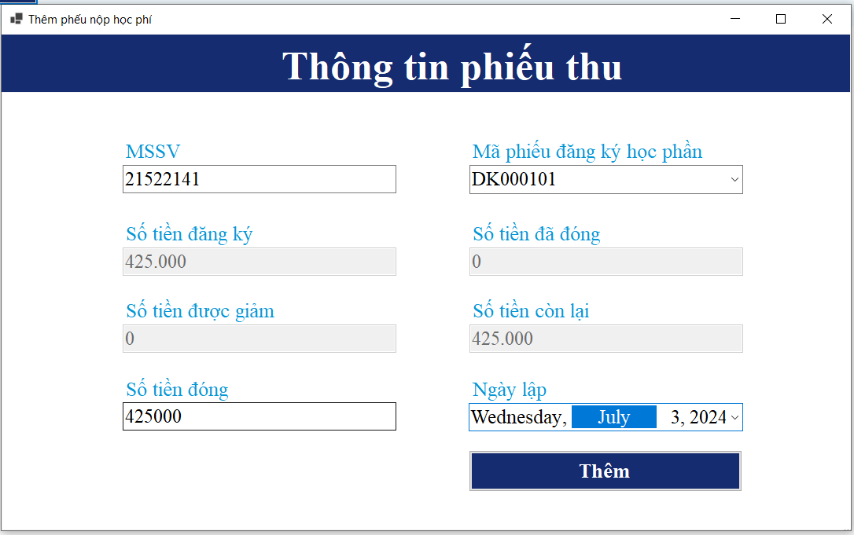

Hình 5.58 Giao diện màn hình Thêm phiếu thu

* + - 1. Mô tả các đối tượng trên màn hình.

|  |  |  |  |  |
| --- | --- | --- | --- | --- |
| **STT** | **Tên** | **Kiểu** | **Ràng buộc** | **Chức năng** |
| 1 | lAddTuitionFee | Label | Không có | Hiển thị tiêu đề của màn hình |
| 2 | tboxMSSVAddTuition | Label | Không có | Nhập mã số sinh viên của sinh viên muốn đóng học phí |
| 3 | comboBoxdkhpID | Combo box | Chỉ hiển thị phiếu đăng ký học phần trong kỳ hiện tại của sinh viên | Hiển thị mã phiếu đăng ký học phần |
| 4 | textBoxTienDK | Text box | Không có | Hiển thị số tiền đăng ký dựa trên số môn sinh viên đã đăng ký học phần |
| 5 | textBoxTienDaDong | Text box | Không có | Hiển thị số tiền sinh viên đã đóng |
| 6 | textBoxTienDuocGiam | Text box | Không có | Hiển thị số tiền được giảm |
| 7 | textBoxTienConLai | Label | Không có | Hiển thị số tiền còn lại cần phải đóng |
| 8 | tboxMoneyTuition | Text box | Số tiền thu phải nhỏ hơn hoặc bằng số tiền còn lại | Nhập số tiền thu |
| 9 | dateAddTuition | DatetimePicker | Không có | Chọn ngày lập phiếu thu |
| 10 | btn_AddTuition | Button | Không có | Thêm thông tin phiếu thu vào cơ sở dữ liệu |

* + - 1. Danh sách biến cố và xử lý tương ứng trên màn hình.

|  |  |  |
| --- | --- | --- |
| **STT** | **Biến cố** | **Xử lý** |
| 1 | Sau khi nhập xong thông tin trong tboxMSSVAddTuition | Hiển thị mã phiếu đăng ký học phần, số tiền đăng ký, số tiền miễn giảm, số tiền thu của sinh viên trong học ký hiện tại |
| 2 | Sau khi nhập xong số tiền trong tboxMoneyTuition | Kiểm tra số tiền được nhập có vi phạm ràng buộc như số tiền thu không được lớn hơn số tiền còn lại, số tiền thu phải dương |
| 3 | Chọn btn_AddTuition | Lưu thông tin phiếu thu xuống cơ sở dữ liệu |

* + 1. Màn hình Danh sách báo cáo sinh viên chưa đóng học phí
       1. Giao diện.

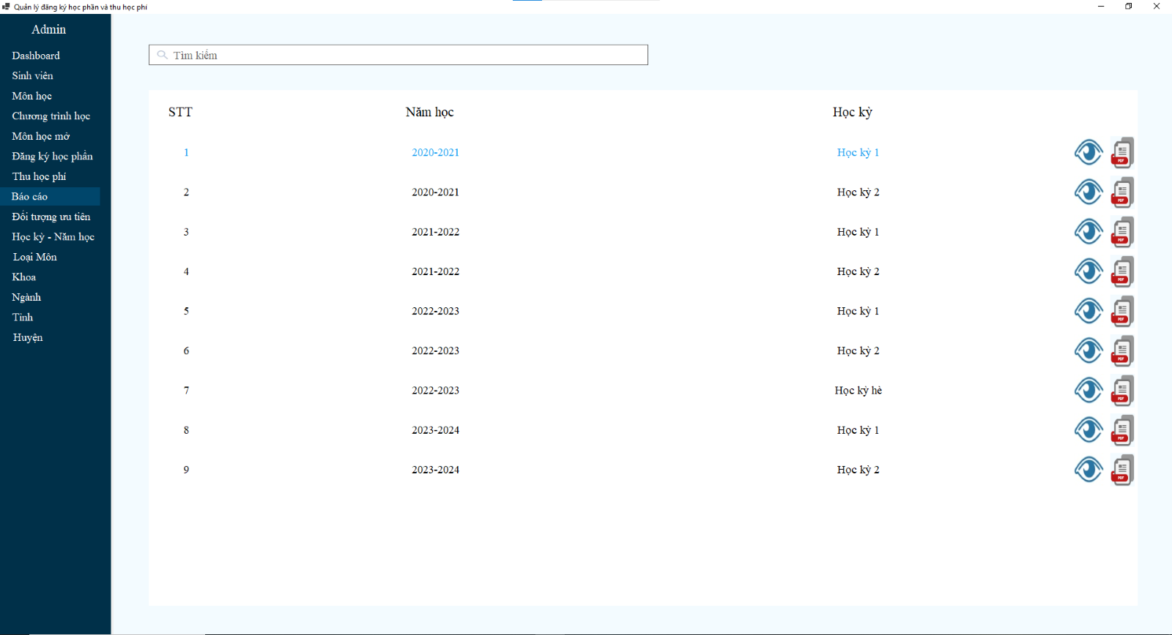

Hình 5.59 Giao diện màn hình Danh sách báo cáo sinh viên chưa đóng học phí

* + - 1. Mô tả các đối tượng trên màn hình.

|  |  |  |  |  |
| --- | --- | --- | --- | --- |
| **STT** | **Tên** | **Kiểu** | **Ràng buộc** | **Chức năng** |
| 1 | tbSearch | Text box | Không có | Tìm kiếm báo cáo SV chưa đóng học phí |
| 2 | dataGridView | GridControl | Không có | Lưới chứa thông tin danh sách học kỳ - năm học |
| 3 | View | Picture Box | Không có | Nút này để xem trước báo cáo SV chưa đóng học phí |
| 4 | Print | Picture Box | Không có | Nút này để lưu báo cáo SV chưa đóng học phí |

* + - 1. Danh sách biến cố và xử lý tương ứng trên màn hình.

|  |  |  |
| --- | --- | --- |
| **STT** | **Biến cố** | **Xử lý** |
| 1 | Nhập liệu trong tbSearch | Cập nhật grid danh sách báo cáo SV chưa đóng học phí có dữ liệu giống với đã nhập |
| 2 | Chọn View để xem đối tượng ưu tiên | Điều hướng đến trang xem trước báo cáo SV chưa đóng học phí |
| 3 | Chọn Print để lưu báo cáo SV chưa đóng học phí dưới dạng file PDF | In ra file PDF của báo cáo SV chưa đóng học phí được chọn |

* + 1. Màn hình Báo cáo sinh viên chưa đóng học phí
       1. Giao diện.

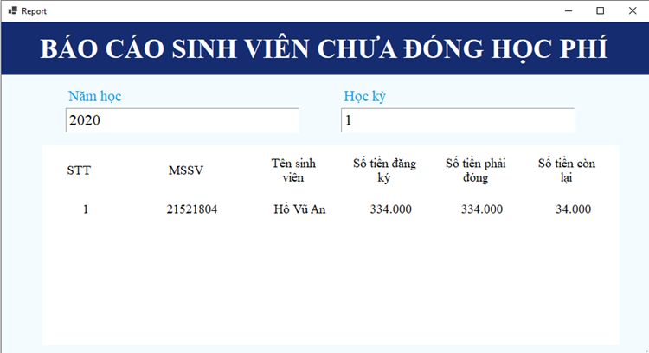

Hình 5.60 Giao diện màn hình Xem báo cáo sinh viên chưa đóng học phí

* + - 1. Mô tả các đối tượng trên màn hình.

|  |  |  |  |  |
| --- | --- | --- | --- | --- |
| **STT** | **Tên** | **Kiểu** | **Ràng buộc** | **Chức năng** |
| 1 | lbViewReport | Label | Không có | Hiển thị tiêu đề của màn hình |
| 2 | lbNHViewReport | Label | Không có | Hiển thị năm học của báo cáo SV chưa đóng học phí |
| 3 | lbHKViewReport | Label | Không có | Hiển thị năm học của báo cáo SV chưa đóng học phí |
| 4 | dataGridView | GridControl | Không có | Lưới chứa thông tin SV chưa đóng học phí |

* + - 1. Danh sách biến cố và xử lý tương ứng trên màn hình.

|  |  |  |
| --- | --- | --- |
| **STT** | **Biến cố** | **Xử lý** |
| 1 | Nhập liệu trong tbSearch | Cập nhật grid danh sách báo cáo SV chưa đóng học phí có dữ liệu giống với đã nhập |
| 2 | Chọn View để xem đối tượng ưu tiên | Điều hướng đến trang xem trước báo cáo SV chưa đóng học phí |
| 3 | Chọn Print để lưu báo cáo SV chưa đóng học phí dưới dạng file PDF | In ra file PDF của báo cáo SV chưa đóng học phí được chọn |

* + 1. Màn hình Danh sách đối tượng ưu tiên
       1. Giao diện.

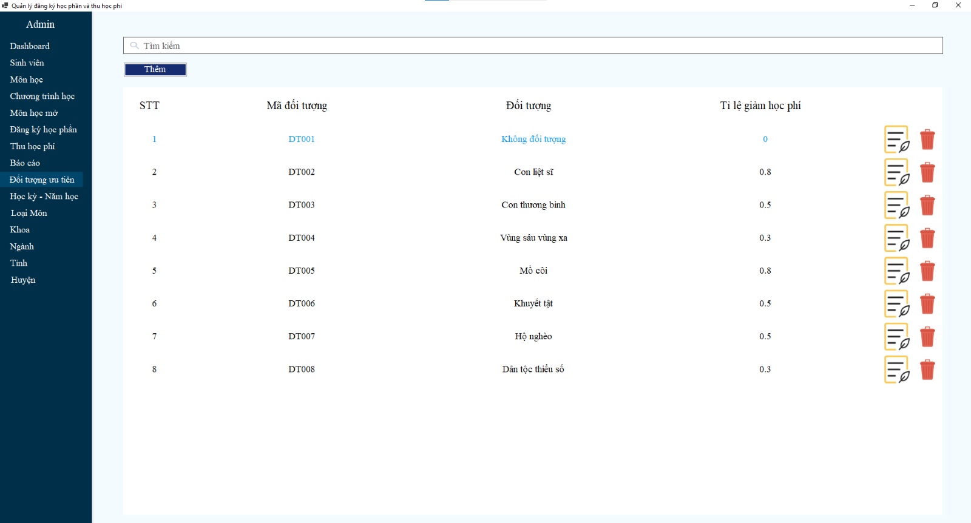

Hình 5.61 Giao diện màn hình Danh sách đối tượng ưu tiên

* + - 1. Mô tả các đối tượng trên màn hình.

|  |  |  |  |  |
| --- | --- | --- | --- | --- |
| **STT** | **Tên** | **Kiểu** | **Ràng buộc** | **Chức năng** |
| 1 | tbSearch | Text box | Không có | Tìm kiếm đối tượng ưu tiên |
| 2 | btnAdd | Button | Không có | Nút này để thêm đối tượng ưu tiên mới |
| 3 | dataGridView | GridControl | Không có | Lưới chứa thông tin danh sách đối tượng ưu tiên |
| 4 | Delete | Picture Box | Không có | Nút này để xoá đối tượng ưu tiên |
| 5 | Update | Picture Box | Không có | Nút này để chỉnh sửa thông tin đối tượng ưu tiên |

* + - 1. Danh sách biến cố và xử lý tương ứng trên màn hình.

|  |  |  |
| --- | --- | --- |
| **STT** | **Biến cố** | **Xử lý** |
| 1 | Nhập liệu trong tbSearch | Cập nhật grid danh sách đối tượng ưu tiên chỉ gồm đối tượng ưu tiên có dữ liệu giống với đã nhập |
| 2 | Chọn btnAdd để thêm đối tượng ưu tiên | Điều hướng đến trang thêm đối tượng ưu tiên mới |
| 3 | Chọn Delete để xoá đối tượng ưu tiên | Xác nhận lại về việc xoá và xoá đối tượng ưu tiên đó trong CSDL |
| 4 | Chọn Update để chỉnh sửa thông tin đối tượng ưu tiên | Điều hướng đến trang chỉnh sửa đối tượng ưu tiên |

* + 1. Màn hình Thêm đối tượng ưu tiên
       1. Giao diện.

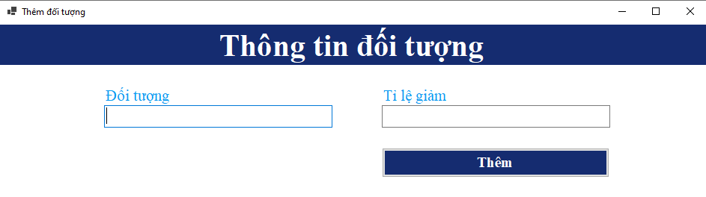

Hình 5.62 Giao diện màn hình Thêm đối tượng ưu tiên

* + - 1. Mô tả các đối tượng trên màn hình.

|  |  |  |  |  |
| --- | --- | --- | --- | --- |
| STT | Tên | Kiểu | Ràng buộc | Chức năng |
| 1 | labelAddPriority | Label | Không có | Hiển thị tiêu đề của màn hình |
| 2 | textBoxAddDoiTuong | Text box | Không có | Nhập tên đối tượng ưu tiên muốn thêm |
| 3 | textBoxAddTLG | Text box | Không có | Nhập tỉ lệ giảm muốn thêm |
| 4 | btn_AddPriority | Button | Không có | Nút này đề xác nhân thông tin và lưu những thay đổi xuống cơ sở dữ liệu |

* + - 1. Danh sách biến cố và xử lý tương ứng trên màn hình.

|  |  |  |
| --- | --- | --- |
| **STT** | **Biến cố** | **Xử lý** |
| 1 | Chọn btn_AddPriority | Lưu thông tin vào CSDL, nếu thiếu thông tin thì thông báo “không được để trống” |

* + 1. Màn hình Cập nhật đối tượng ưu tiên
       1. Giao diện.

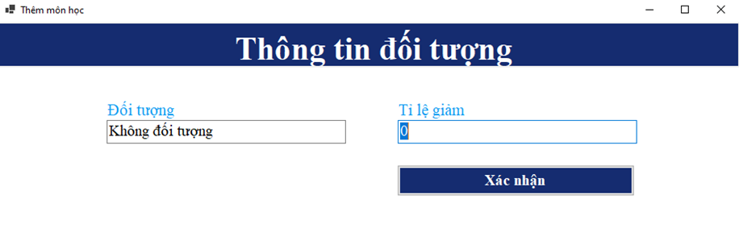

Hình 5.63 Giao diện màn hình Cập nhật đối tượng ưu tiên

* + - 1. Mô tả các đối tượng trên màn hình.

|  |  |  |  |  |
| --- | --- | --- | --- | --- |
| STT | Tên | Kiểu | Ràng buộc | Chức năng |
| 1 | labelUpdatePriority | Label | Không có | Hiển thị tiêu đề của màn hình |
| 2 | textBoxUpdateDoiTuong | Text box | Không có | Nhập tên đối tượng ưu tiên muốn chỉnh sửa |
| 3 | textBoxUpdateTLG | Text box | Không có | Nhập tỉ lệ giảm muốn chỉnh sửa |
| 4 | btn_UpdatePriority | Button | Không có | Nút này đề xác nhân thông tin và lưu những thay đổi xuống cơ sở dữ liệu |

* + - 1. Danh sách biến cố và xử lý tương ứng trên màn hình.

|  |  |  |
| --- | --- | --- |
| **STT** | **Biến cố** | **Xử lý** |
| 1 | Chọn btn_UpdatePriority | Lưu thông tin vào CSDL, nếu thiếu thông tin thì thông báo “không được để trống” |

* + 1. Màn hình Danh sách học kỳ - năm học
       1. Giao diện.

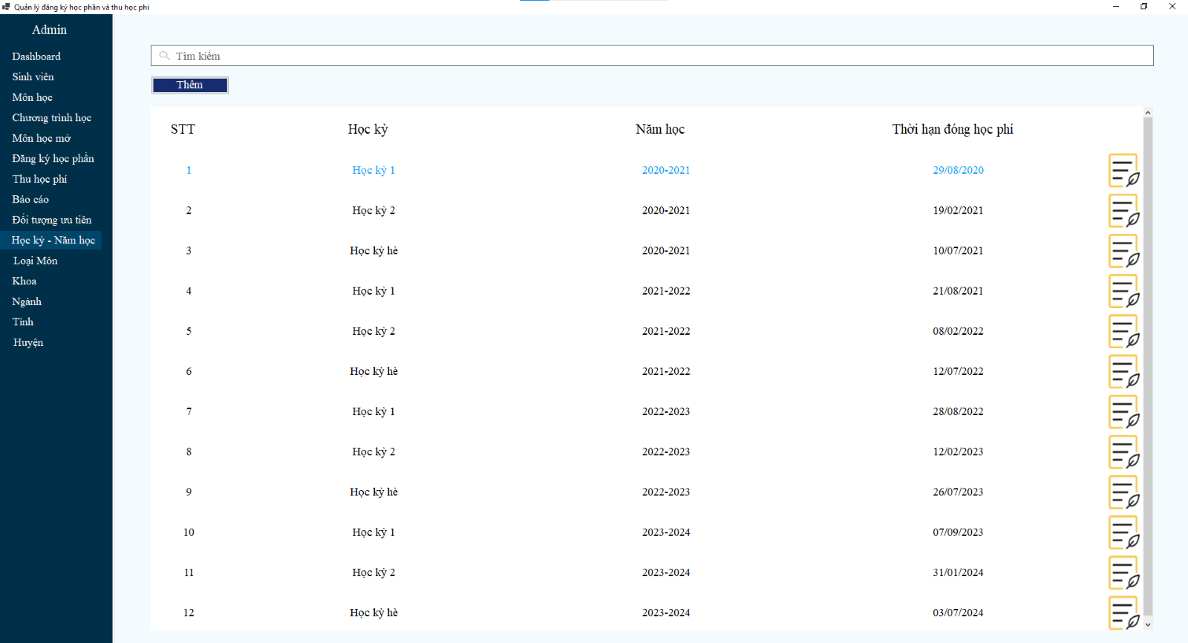

Hình 5.64 Giao diện màn hình Danh sách học kỳ - năm học

* + - 1. Mô tả các đối tượng trên màn hình.

|  |  |  |  |  |
| --- | --- | --- | --- | --- |
| **STT** | **Tên** | **Kiểu** | **Ràng buộc** | **Chức năng** |
| 1 | tbSearch | Text box | Không có | Tìm kiếm học kỳ - năm học |
| 2 | btnAdd | Button | Không có | Nút này để thêm học kỳ - năm học mới |
| 3 | dataGridView | GridControl | Không có | Lưới chứa thông tin danh sách học kỳ - năm học |
| 4 | Delete | Picture Box | Không có | Nút này để xoá học kỳ - năm học |
| 5 | Update | Picture Box | Không có | Nút này để chỉnh sửa thông tin học kỳ - năm học |

* + - 1. Danh sách biến cố và xử lý tương ứng trên màn hình.

|  |  |  |
| --- | --- | --- |
| **STT** | **Biến cố** | **Xử lý** |
| 1 | Nhập liệu trong tbSearch | Cập nhật grid danh sách học kỳ - năm học chỉ gồm học kỳ - năm học có dữ liệu giống với đã nhập |
| 2 | Chọn btnAdd để thêm đối tượng ưu tiên | Điều hướng đến trang thêm học kỳ - năm học mới |
| 3 | Chọn Delete để xoá đối tượng ưu tiên | Xác nhận lại về việc xoá và xoá học kỳ - năm học đó trong CSDL |
| 4 | Chọn Update để chỉnh sửa thông tin đối tượng ưu tiên | Điều hướng đến trang chỉnh sửa học kỳ - năm học |

* + 1. Màn hình Thêm học kỳ - năm học
       1. Giao diện.

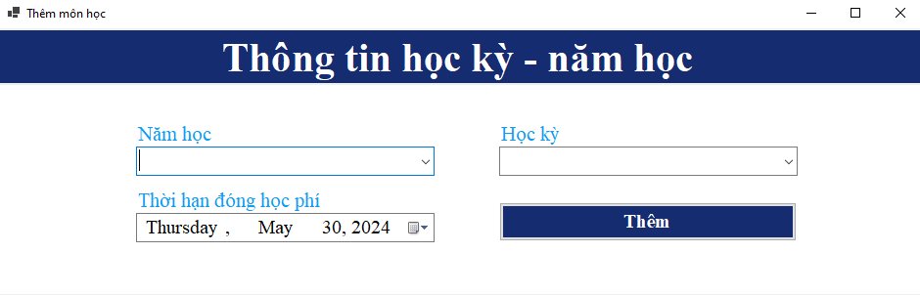

Hình 5.65 Giao diện màn hình Thêm học kỳ - năm học

* + - 1. Mô tả các đối tượng trên màn hình.

|  |  |  |  |  |
| --- | --- | --- | --- | --- |
| STT | Tên | Kiểu | Ràng buộc | Chức năng |
| 1 | labelAddSSY | Label | Không có | Hiển thị tiêu đề của màn hình |
| 2 | cbBoxAddNamHoc | Combo Box | Không có | Chọn năm học muốn thêm |
| 3 | cbBoxAddHocKy | Combo Box | Không có | Chọn học kỳ muốn thêm |
| 4 | dTPickerAddTHDHP | Datetime Picker | Không có | Chọn thời hạn đóng học phí muốn thêm |
| 5 | btn_AddSSY | Button | Không có | Nút này đề xác nhân thông tin và lưu những thay đổi xuống cơ sở dữ liệu |

* + - 1. Danh sách biến cố và xử lý tương ứng trên màn hình.

|  |  |  |
| --- | --- | --- |
| **STT** | **Biến cố** | **Xử lý** |
| 1 | Chọn btn_AddSSY | Lưu thông tin vào CSDL, nếu thiếu thông tin thì thông báo “không được để trống” |

* + 1. Màn hình Cập nhật học kỳ - năm học
       1. Giao diện.

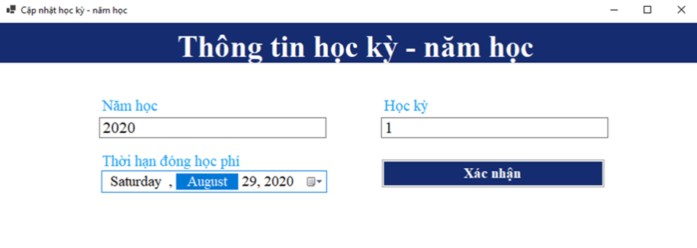

Hình 5.66 Giao diện màn hình Cập nhật học kỳ - năm học

* + - 1. Mô tả các đối tượng trên màn hình.

|  |  |  |  |  |
| --- | --- | --- | --- | --- |
| STT | Tên | Kiểu | Ràng buộc | Chức năng |
| 1 | labelUpdateSSY | Label | Không có | Hiển thị tiêu đề của màn hình |
| 2 | lbUpdateNamHoc | Label | Không có | Hiển thị năm học muốn chỉnh sửa |
| 3 | lbUpdateHocKy | Label | Không có | Hiển thị học kỳ muốn chỉnh sửa |
| 4 | btn_UpdateSSY | Button | Không có | Nút này đề xác nhân thông tin và lưu những thay đổi xuống cơ sở dữ liệu |

* + - 1. Danh sách biến cố và xử lý tương ứng trên màn hình.

|  |  |  |
| --- | --- | --- |
| **STT** | **Biến cố** | **Xử lý** |
| 1 | Chọn btn_UpdateSSY | Lưu thông tin vào CSDL, nếu thiếu thông tin thì thông báo “không được để trống” |

* + 1. Màn hình Danh sách loại môn
       1. Giao diện.

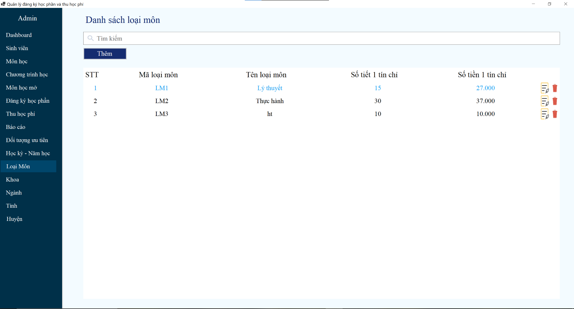

Hình 5.67 Giao diện màn hình Danh sách loại môn

* + - 1. Mô tả các đối tượng trên màn hình.

|  |  |  |  |  |
| --- | --- | --- | --- | --- |
| **STT** | **Tên** | **Kiểu** | **Ràng buộc** | **Chức năng** |
| 1 | tbSearch | Text box | Không có | Tìm kiếm loại môn |
| 2 | btnAdd | Button | Không có | Nút này để thêm loại môn mới |
| 3 | dataGridView | GridControl | Không có | Lưới chứa thông tin danh sách loại môn |
| 4 | Delete | Picture Box | Không có | Nút này để xoá loại môn |
| 5 | Update | Picture Box | Không có | Nút này để chỉnh sửa thông tin loại môn |

* + - 1. Danh sách biến cố và xử lý tương ứng trên màn hình.

|  |  |  |
| --- | --- | --- |
| **STT** | **Biến cố** | **Xử lý** |
| 1 | Nhập liệu trong tbSearch | Cập nhật grid danh sách loại môn có dữ liệu giống với đã nhập |
| 2 | Chọn btnAdd để thêm đối tượng ưu tiên | Điều hướng đến trang thêm loại môn |
| 3 | Chọn Delete để xoá đối tượng ưu tiên | Xác nhận lại về việc xoá và xoá loại môn đó trong CSDL |
| 4 | Chọn Update để chỉnh sửa thông tin đối tượng ưu tiên | Điều hướng đến trang chỉnh sửa loại môn |

* + 1. Màn hình Thêm loại môn
       1. Giao diện.

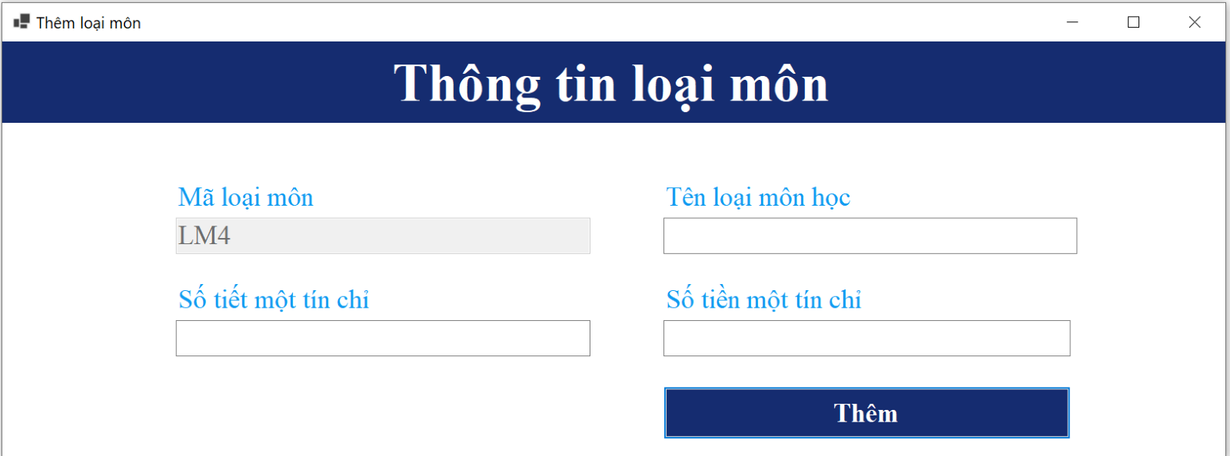

Hình 5.68 Giao diện màn hình Thêm loại môn

* + - 1. Mô tả các đối tượng trên màn hình.

|  |  |  |  |  |
| --- | --- | --- | --- | --- |
| **STT** | **Tên** | **Kiểu** | **Ràng buộc** | **Chức năng** |
| 1 | txtBoxMaLoaiMon | Text box | Không thay đổi | Hiển thị mã loại môn được sinh ra |
| 2 | txtBoxTenLoaiMon | Text box | Không | Nhập tên loại môn |
| 3 | txtBoxSoTietMotTC | Text box | Nhập số | Nhập số tiết một tín chỉ |
| 4 | txtBoxSoTienMotTC | Text box | Nhập số | Nhập số tiền một tín chỉ |
| 5 | btn_AddSubjectType | Text box | Không | Nút thêm loại môn |

* + - 1. Danh sách biến cố và xử lý tương ứng trên màn hình.

|  |  |  |
| --- | --- | --- |
| **STT** | **Biến cố** | **Xử lý** |
| 1 | Chọn Button Thêm | Khi chọn nút Thêm thì phần mềm sẽ kiểm tra xem đã nhập đầy đủ thông tin chưa. Nếu chưa thì thông báo nhập thiếu thông tin. Nếu đã nhập đầy đủ thì thông tin sẽ được kiểm tra trên CSDL, nếu thông tin vi phạm các ràng buộc thì thông báo, ngược lại thông tin sẽ được lưu. |
| 2 | Khi đóng màn hình bằng nút Close ( X ) | Khi nhấn nút này, nếu thông tin đã được nhập đầy đủ thông tin thì sẽ hiên thị thông báo có muốn lưu không. Nếu chọn Yes thì thông tin sẽ được kiểm tra ràng buộc dữ liệu và lưu. Nếu chọn No thì không lưu thông tin. Nếu chọn Cancel thì không có thay đổi gì mà vẫn hiển thị màn hình thêm sinh viên hiện tại. |

* + 1. Màn hình Cập nhật loại môn
       1. Giao diện.

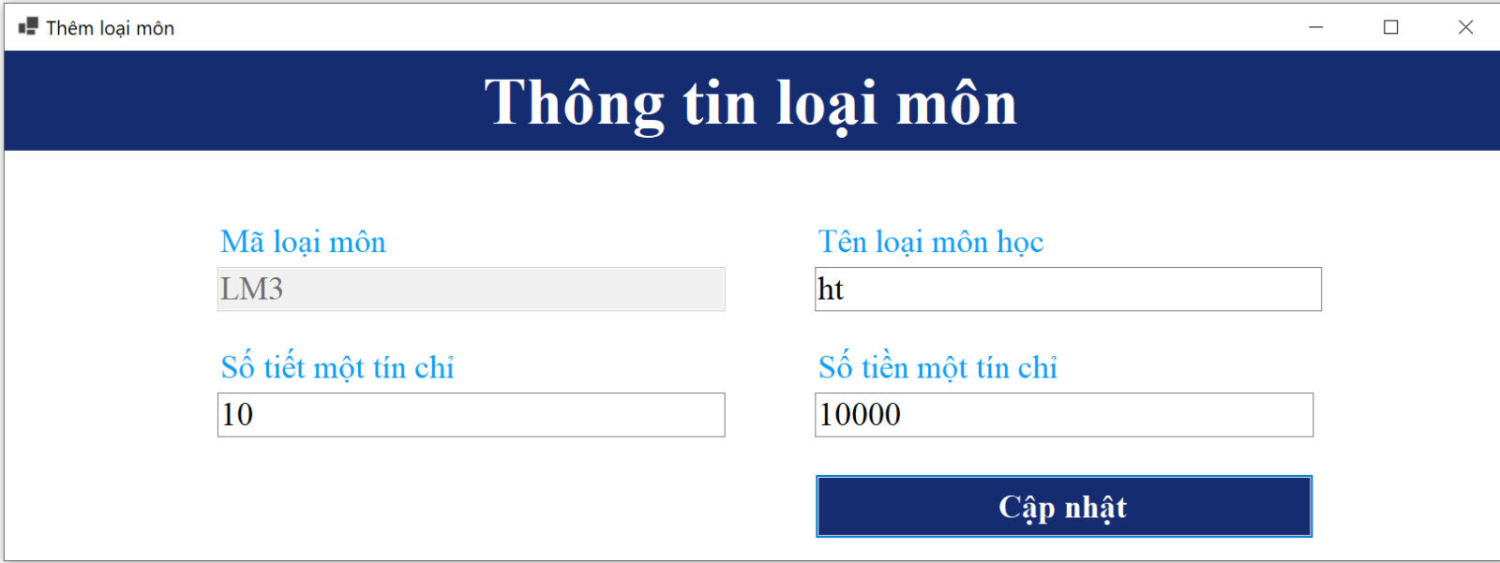

Hình 5.69 Giao diện màn hình Cập nhật loại môn

* + - 1. Mô tả các đối tượng trên màn hình.

|  |  |  |  |  |
| --- | --- | --- | --- | --- |
| **STT** | **Tên** | **Kiểu** | **Ràng buộc** | **Chức năng** |
| 1 | txtBoxMaLoaiMon | Text box | Không thay đổi | Hiển thị mã loại môn được sinh ra |
| 2 | txtBoxTenLoaiMon | Text box | Không | Nhập tên loại môn |
| 3 | txtBoxSoTietMotTC | Text box | Nhập số | Nhập số tiết một tín chỉ |
| 4 | txtBoxSoTienMotTC | Text box | Nhập số | Nhập số tiền một tín chỉ |
| 5 | btn_AddSubjectType | Text box | Không | Nút cập nhật loại môn |

* + - 1. Danh sách biến cố và xử lý tương ứng trên màn hình.

|  |  |  |
| --- | --- | --- |
| **STT** | **Biến cố** | **Xử lý** |
| 1 | Chọn button Cập nhật | Khi chọn nút Cập nhật thì phần mềm sẽ kiểm tra xem đã nhập đầy đủ thông tin chưa. Nếu chưa thì thông báo nhập thiếu thông tin. Nếu đã nhập đầy đủ thì thông tin sẽ được kiểm tra trên CSDL, nếu thông tin vi phạm các ràng buộc thì thông báo, ngược lại thông tin sẽ được lưu. |
| 2 | Khi đóng màn hình bằng nút Close ( X ) | Khi nhấn nút này, nếu thông tin đã được nhập đầy đủ thông tin thì sẽ hiên thị thông báo có muốn lưu không. Nếu chọn Yes thì thông tin sẽ được kiểm tra ràng buộc dữ liệu và lưu. Nếu chọn No thì không lưu thông tin. Nếu chọn Cancel thì không có thay đổi gì mà vẫn hiển thị màn hình thêm sinh viên hiện tại. |

* + 1. Màn hình Danh sách tỉnh
       1. Giao diện.

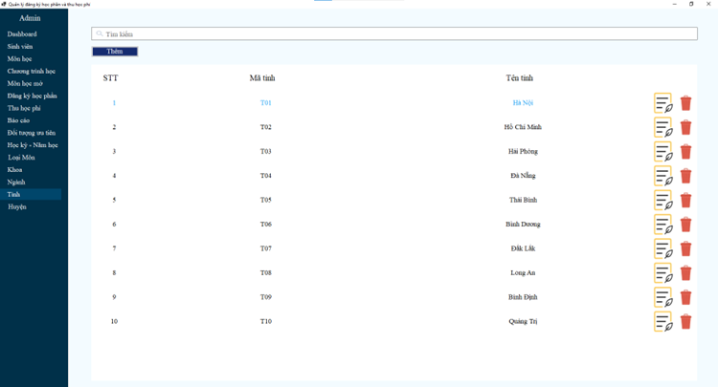

Hình 5.70 Giao diện màn hình Danh sách tỉnh

* + - 1. Mô tả các đối tượng trên màn hình.

|  |  |  |  |  |
| --- | --- | --- | --- | --- |
| **STT** | **Tên** | **Kiểu** | **Ràng buộc** | **Chức năng** |
| 1 | tbSearch | Text box | Không có | Tìm kiếm thông tin tỉnh |
| 2 | btnAdd | Button | Không có | Nút này để thêm tỉnh mới |
| 3 | dataGridView | GridControl | Không có | Lưới chứa thông tin danh sách tỉnh |
| 4 | Delete | Picture Box | Không có | Nút này để xoá tỉnh |
| 5 | Update | Picture Box | Không có | Nút này để chỉnh sửa thông tin tỉnh |

* + - 1. Danh sách biến cố và xử lý tương ứng trên màn hình.

|  |  |  |
| --- | --- | --- |
| **STT** | **Biến cố** | **Xử lý** |
| 1 | Nhập liệu trong tbSearch | Cập nhật grid danh sách tỉnh chỉ gồm tỉnh có dữ liệu giống với đã nhập |
| 2 | Chọn btnAdd để thêm tỉnh | Điều hướng đến trang thêm tỉnh mới |
| 3 | Chọn Delete để xoá tỉnh | Xác nhận lại về việc xoá và xoá tỉnh đó trong CSDL |
| 4 | Chọn Update để chỉnh sửa thông tin tỉnh | Điều hướng đến trang chỉnh sửa tỉnh |

* + 1. Màn hình Thêm tỉnh
       1. Giao diện.

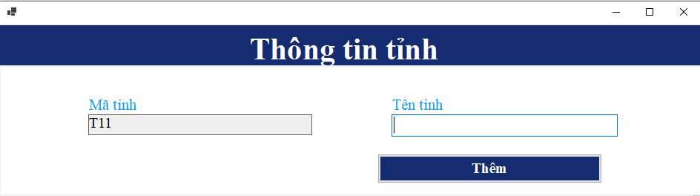

Hình 5.71 Giao diện màn hình Thêm tỉnh

* + - 1. Mô tả các đối tượng trên màn hình.

|  |  |  |  |  |
| --- | --- | --- | --- | --- |
| STT | Tên | Kiểu | Ràng buộc | Chức năng |
| 1 | labelAddProvince | Label | Không có | Hiển thị tiêu đề của màn hình |
| 2 | labelAddMaTinh | Label | Không có | Hiển thị mã tỉnh sẽ thêm |
| 3 | textBoxAddTinh | Text box | Không có | Nhập tên tỉnh muốn thêm |
| 4 | btn_AddProvince | Button | Không có | Nút này đề xác nhân thông tin và lưu những thay đổi xuống cơ sở dữ liệu |

* + - 1. Danh sách biến cố và xử lý tương ứng trên màn hình.

|  |  |  |
| --- | --- | --- |
| **STT** | **Biến cố** | **Xử lý** |
| 1 | Chọn btn_AddProvince | Lưu thông tin vào CSDL, nếu thiếu thông tin thì thông báo “không được để trống” |

* + 1. Màn hình Cập nhật tỉnh
       1. Giao diện.

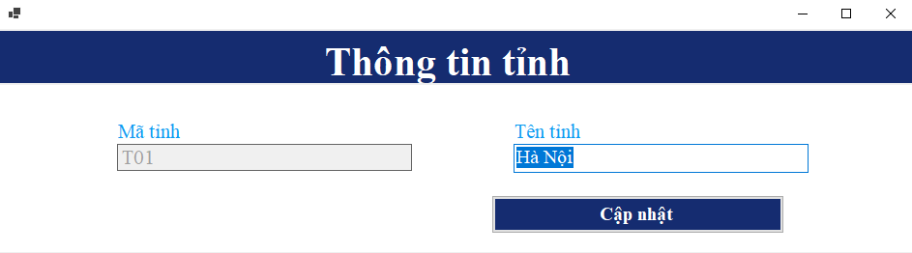

Hình 5.72 Giao diện màn hình Cập nhật tỉnh

* + - 1. Mô tả các đối tượng trên màn hình.

|  |  |  |  |  |
| --- | --- | --- | --- | --- |
| STT | Tên | Kiểu | Ràng buộc | Chức năng |
| 1 | labelUpdateProvince | Label | Không có | Hiển thị tiêu đề của màn hình |
| 2 | labelUpdateMaTinh | Label | Không có | Hiển thị mã tỉnh chỉnh sửa |
| 3 | textBoxUpdateTinh | Text box | Không có | Nhập tên tỉnh muốn chỉnh sửa |
| 4 | btn_UpdateProvince | Button | Không có | Nút này đề xác nhân thông tin và lưu những thay đổi xuống cơ sở dữ liệu |

* + - 1. Danh sách biến cố và xử lý tương ứng trên màn hình.

|  |  |  |
| --- | --- | --- |
| **STT** | **Biến cố** | **Xử lý** |
| 1 | Chọn btn_UpdateProvince | Lưu thông tin vào CSDL, nếu thiếu thông tin thì thông báo “không được để trống” |

* + 1. Màn hình Danh sách huyện
       1. Giao diện.

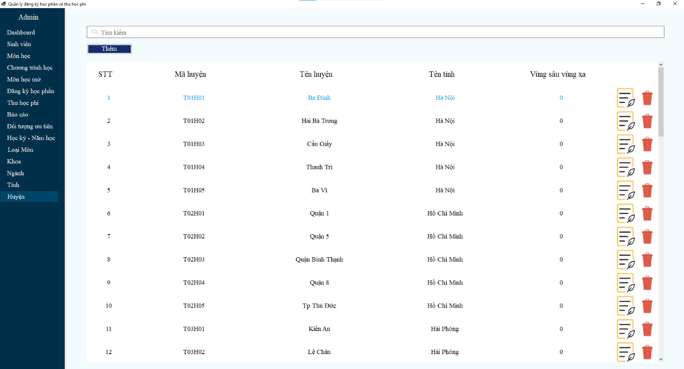

Hình 5.73 Giao diện màn hình Danh sách huyện

* + - 1. Mô tả các đối tượng trên màn hình.

|  |  |  |  |  |
| --- | --- | --- | --- | --- |
| **STT** | **Tên** | **Kiểu** | **Ràng buộc** | **Chức năng** |
| 1 | tbSearch | Text box | Không có | Tìm kiếm thông tin huyện |
| 2 | btnAdd | Button | Không có | Nút này để thêm huyện mới |
| 3 | dataGridView | GridControl | Không có | Lưới chứa thông tin danh sách huyện |
| 4 | Delete | Picture Box | Không có | Nút này để xoá huyện |
| 5 | Update | Picture Box | Không có | Nút này để chỉnh sửa thông tin huyện |

* + - 1. Danh sách biến cố và xử lý tương ứng trên màn hình.

|  |  |  |
| --- | --- | --- |
| **STT** | **Biến cố** | **Xử lý** |
| 1 | Nhập liệu trong tbSearch | Cập nhật grid danh sách huyện chỉ gồm huyện có dữ liệu giống với đã nhập |
| 2 | Chọn btnAdd để thêm huyện | Điều hướng đến trang thêm huyện mới |
| 3 | Chọn Delete để xoá huyện | Xác nhận lại về việc xoá và xoá huyện đó trong CSDL |
| 4 | Chọn Update để chỉnh sửa thông tin huyện | Điều hướng đến trang chỉnh sửa huyện |

* + 1. Màn hình Thêm huyện
       1. Giao diện.

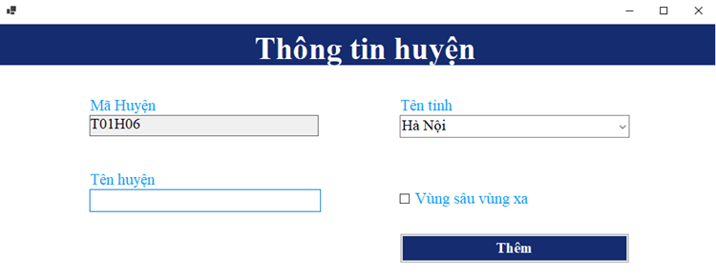

Hình 5.74 Giao diện màn hình Thêm huyện

* + - 1. Mô tả các đối tượng trên màn hình.

|  |  |  |  |  |
| --- | --- | --- | --- | --- |
| STT | Tên | Kiểu | Ràng buộc | Chức năng |
| 1 | labelAddDistrict | Label | Không có | Hiển thị tiêu đề của màn hình |
| 2 | labelAddMaHuyen | Label | Không có | Hiển thị mã huyện sẽ thêm |
| 3 | cbBoxAddTinh | Combo box | Không có | Chọn tên tỉnh muốn thêm |
| 4 | textBoxAddHuyen | Text box | Không có | Nhập tên huyện muốn thêm |
| 5 | ckBoxAddVSVX | Check box | Không có | Chọn vùng sâu vùng xa cho huyện |
| 6 | btn_AddDistrict | Button | Không có | Nút này đề xác nhân thông tin và lưu những thay đổi xuống cơ sở dữ liệu |

* + - 1. Danh sách biến cố và xử lý tương ứng trên màn hình.

|  |  |  |
| --- | --- | --- |
| **STT** | **Biến cố** | **Xử lý** |
| 1 | Chọn btn_AddDistrict | Lưu thông tin vào CSDL, nếu thiếu thông tin thì thông báo “không được để trống” |

* + 1. Màn hình Cập nhật huyện
       1. Giao diện.

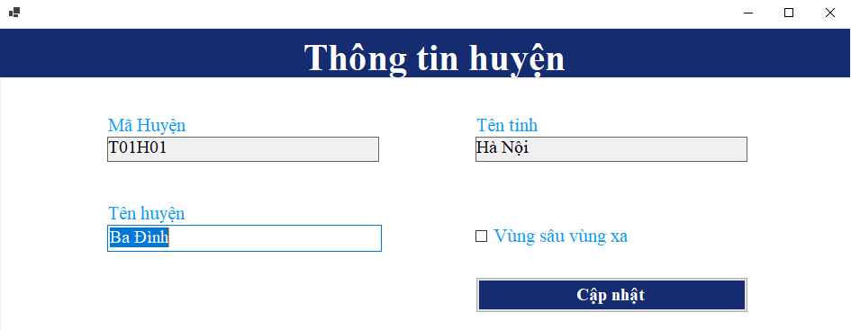

Hình 5.75 Giao diện màn hình Cập nhật huyện

* + - 1. Mô tả các đối tượng trên màn hình.

|  |  |  |  |  |
| --- | --- | --- | --- | --- |
| STT | Tên | Kiểu | Ràng buộc | Chức năng |
| 1 | labelUpdateDistrict | Label | Không có | Hiển thị tiêu đề của màn hình |
| 2 | labelUpdateMaHuyen | Label | Không có | Hiển thị mã huyện chỉnh sửa |
| 3 | textBoxUpdateHuyen | Text box | Không có | Nhập tên huyện muốn chỉnh sửa |
| 4 | labelUpdateTinh | Label | Không có | Hiển thị tên tỉnh của huyện chỉnh sửa |
| 5 | ckBoxUpdateVSVX | Check box | Không có | Chọn vùng sâu vùng xa muốn chỉnh sửa |
| 6 | btn_UpdateDistrict | Button | Không có | Nút này đề xác nhân thông tin và lưu những thay đổi xuống cơ sở dữ liệu |

* + - 1. Danh sách biến cố và xử lý tương ứng trên màn hình.

|  |  |  |
| --- | --- | --- |
| **STT** | **Biến cố** | **Xử lý** |
| 1 | Chọn btn_UpdateDistrict | Lưu thông tin vào CSDL, nếu thiếu thông tin thì thông báo “không được để trống” |

* + 1. Màn hình Danh sách khoa
       1. Giao diện.

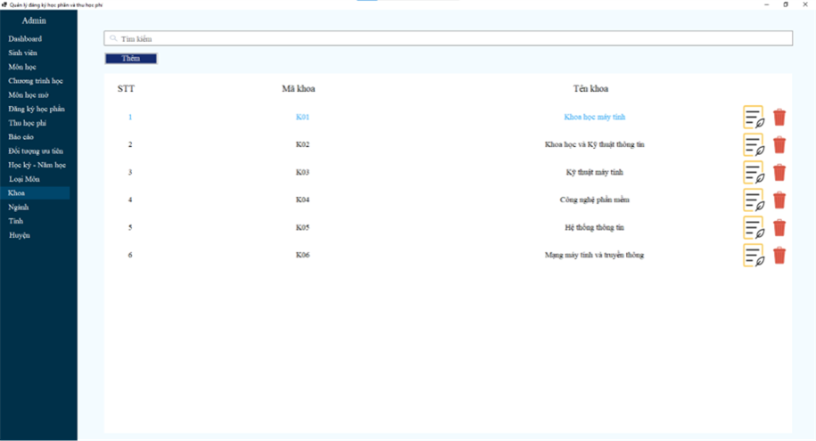

Hình 5.76 Giao diện màn hình Danh sách khoa

* + - 1. Mô tả các đối tượng trên màn hình.

|  |  |  |  |  |
| --- | --- | --- | --- | --- |
| **STT** | **Tên** | **Kiểu** | **Ràng buộc** | **Chức năng** |
| 1 | tbSearch | Text box | Không có | Tìm kiếm thông tin khoa |
| 2 | btnAdd | Button | Không có | Nút này để thêm khoa mới |
| 3 | dataGridView | GridControl | Không có | Lưới chứa thông tin danh sách khoa |
| 4 | Delete | Picture Box | Không có | Nút này để xoá khoa |
| 5 | Update | Picture Box | Không có | Nút này để chỉnh sửa thông tin khoa |

* + - 1. Danh sách biến cố và xử lý tương ứng trên màn hình.

|  |  |  |
| --- | --- | --- |
| **STT** | **Biến cố** | **Xử lý** |
| 1 | Nhập liệu trong tbSearch | Cập nhật grid danh sách khoa chỉ gồm khoa có dữ liệu giống với đã nhập |
| 2 | Chọn btnAdd để thêm khoa | Điều hướng đến trang thêm khoa mới |
| 3 | Chọn Delete để xoá khoa | Xác nhận lại về việc xoá và xoá khoa đó trong CSDL |
| 4 | Chọn Update để chỉnh sửa thông tin khoa | Điều hướng đến trang chỉnh sửa khoa |

* + 1. Màn hình Thêm khoa
       1. Giao diện.

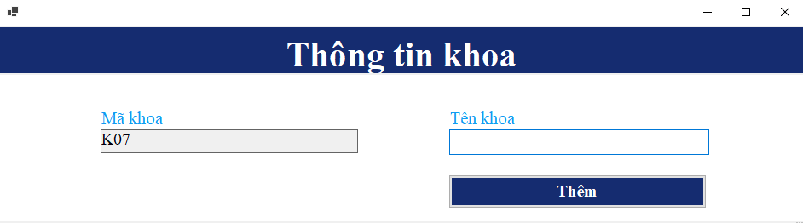

Hình 5.77 Giao diện màn hình Thêm khoa

* + - 1. Mô tả các đối tượng trên màn hình.

|  |  |  |  |  |
| --- | --- | --- | --- | --- |
| STT | Tên | Kiểu | Ràng buộc | Chức năng |
| 1 | labelAddFaculties | Label | Không có | Hiển thị tiêu đề của màn hình |
| 2 | labelAddMaKhoa | Label | Không có | Hiển thị mã khoa sẽ thêm |
| 3 | textBoxAddKhoa | Text box | Không có | Nhập tên khoa muốn thêm |
| 4 | btn_AddFaculties | Button | Không có | Nút này đề xác nhân thông tin và lưu những thay đổi xuống cơ sở dữ liệu |

* + - 1. Danh sách biến cố và xử lý tương ứng trên màn hình.

|  |  |  |
| --- | --- | --- |
| **STT** | **Biến cố** | **Xử lý** |
| 1 | Chọn btn_AddFaculties | Lưu thông tin vào CSDL, nếu thiếu thông tin thì thông báo “không được để trống” |

* + 1. Màn hình Cập nhật khoa
       1. Giao diện.

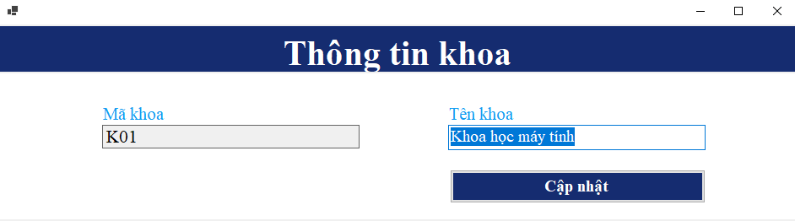

Hình 5.78 Giao diện màn hình Cập nhật khoa

* + - 1. Mô tả các đối tượng trên màn hình.

|  |  |  |  |  |
| --- | --- | --- | --- | --- |
| STT | Tên | Kiểu | Ràng buộc | Chức năng |
| 1 | labelUpdateFaculties | Label | Không có | Hiển thị tiêu đề của màn hình |
| 2 | labelUpdateMaKhoa | Label | Không có | Hiển thị mã khoa chỉnh sửa |
| 3 | textBoxUpdateKhoa | Text box | Không có | Nhập tên khoa muốn chỉnh sửa |
| 4 | btn_UpdateFaculties | Button | Không có | Nút này đề xác nhân thông tin và lưu những thay đổi xuống cơ sở dữ liệu |

* + - 1. Danh sách biến cố và xử lý tương ứng trên màn hình.

|  |  |  |
| --- | --- | --- |
| **STT** | **Biến cố** | **Xử lý** |
| 1 | Chọn btn_UpdateFaculties | Lưu thông tin vào CSDL, nếu thiếu thông tin thì thông báo “không được để trống” |

* + 1. Màn hình Danh sách ngành học
       1. Giao diện.

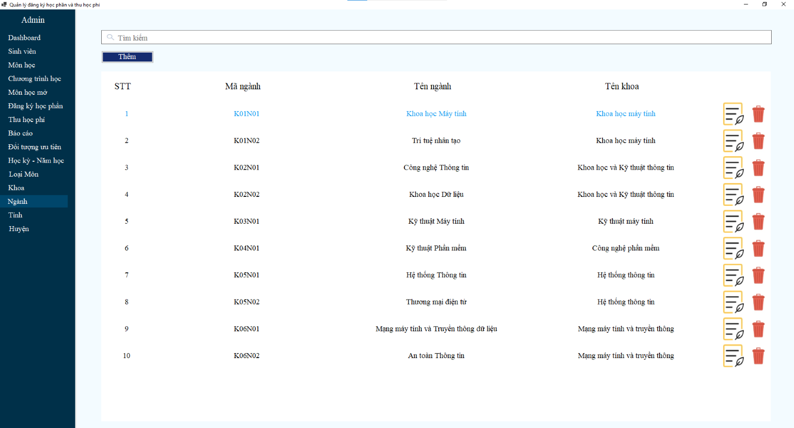

Hình 5.79 Giao diện màn hình Danh sách ngành

* + - 1. Mô tả các đối tượng trên màn hình.

|  |  |  |  |  |
| --- | --- | --- | --- | --- |
| **STT** | **Tên** | **Kiểu** | **Ràng buộc** | **Chức năng** |
| 1 | tbSearch | Text box | Không có | Tìm kiếm thông tin ngành |
| 2 | btnAdd | Button | Không có | Nút này để thêm ngành mới |
| 3 | dataGridView | GridControl | Không có | Lưới chứa thông tin danh sách ngành |
| 4 | Delete | Picture Box | Không có | Nút này để xoá ngành |
| 5 | Update | Picture Box | Không có | Nút này để chỉnh sửa thông tin ngành |

* + - 1. Danh sách biến cố và xử lý tương ứng trên màn hình.

|  |  |  |
| --- | --- | --- |
| **STT** | **Biến cố** | **Xử lý** |
| 1 | Nhập liệu trong tbSearch | Cập nhật grid danh sách ngành chỉ gồm ngành có dữ liệu giống với đã nhập |
| 2 | Chọn btnAdd để thêm ngành | Điều hướng đến trang thêm ngành mới |
| 3 | Chọn Delete để xoá ngành | Xác nhận lại về việc xoá và xoá ngành đó trong CSDL |
| 4 | Chọn Update để chỉnh sửa thông tin ngành | Điều hướng đến trang chỉnh sửa ngành |

* + 1. Màn hình Thêm ngành học
       1. Giao diện.

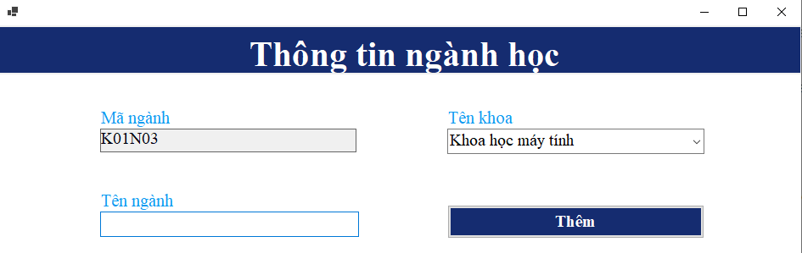

Hình 5.80 Giao diện màn hình Thêm ngành

* + - 1. Mô tả các đối tượng trên màn hình.

|  |  |  |  |  |
| --- | --- | --- | --- | --- |
| STT | Tên | Kiểu | Ràng buộc | Chức năng |
| 1 | labelAddMajor | Label | Không có | Hiển thị tiêu đề của màn hình |
| 2 | labelAddMaNganh | Label | Không có | Hiển thị mã ngành sẽ thêm |
| 3 | cbBoxAddKhoa | Combo box | Không có | Chọn tên khoa muốn thêm |
| 4 | textBoxAddNganh | Text box | Không có | Nhập tên ngành muốn thêm |
| 5 | btn_AddMajor | Button | Không có | Nút này đề xác nhân thông tin và lưu những thay đổi xuống cơ sở dữ liệu |

* + - 1. Danh sách biến cố và xử lý tương ứng trên màn hình.

|  |  |  |
| --- | --- | --- |
| **STT** | **Biến cố** | **Xử lý** |
| 1 | Chọn btn_AddMajor | Lưu thông tin vào CSDL, nếu thiếu thông tin thì thông báo “không được để trống” |

* + 1. Màn hình Cập nhật ngành học
       1. Giao diện.

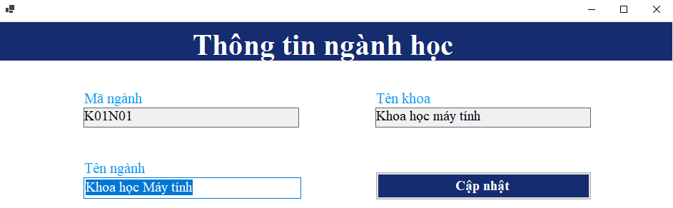

Hình 5.81 Giao diện màn hình Cập nhật ngành

* + - 1. Mô tả các đối tượng trên màn hình.

|  |  |  |  |  |
| --- | --- | --- | --- | --- |
| STT | Tên | Kiểu | Ràng buộc | Chức năng |
| 1 | labelUpdateMajor | Label | Không có | Hiển thị tiêu đề của màn hình |
| 2 | labelUpdateMaNganh | Label | Không có | Hiển thị mã ngành chỉnh sửa |
| 3 | textBoxUpdateNganh | Text box | Không có | Nhập tên ngành muốn chỉnh sửa |
| 4 | labelUpdateKhoa | Label | Không có | Hiển thị tên khoa của ngành chỉnh sửa |
| 5 | btn_UpdateMajor | Button | Không có | Nút này đề xác nhân thông tin và lưu những thay đổi xuống cơ sở dữ liệu |

* + - 1. Danh sách biến cố và xử lý tương ứng trên màn hình.

|  |  |  |
| --- | --- | --- |
| **STT** | **Biến cố** | **Xử lý** |
| 1 | Chọn btn_UpdateMajor | Lưu thông tin vào CSDL, nếu thiếu thông tin thì thông báo “không được để trống” |

1. **Cài đặt và thử nghiệm.**

|  |  |  |  |
| --- | --- | --- | --- |
| **STT** | **Chức năng** | **Mức độ hoàn thành (%)** | **Ghi chú** |
| 1 | Lập hồ sơ sinh viên | 100% | Thêm, xóa, sửa, xem sinh viên.  Thêm, xóa, sửa danh sách tỉnh, huyện.  Thêm, xóa, sửa danh sách đối tượng ưu tiên.  Thêm, xóa, sửa danh sách khoa, ngành. |
| 2 | Nhập danh sách các môn học | 100% | Thêm, xóa, sửa, xem danh sách các môn học.  Thêm, xóa, sửa danh sách loại môn.  Tự động tính số tín chỉ |
| 3 | Nhập chương trình học | 100% | Thêm, xóa, sửa, xem chương trình học. |
| 4 | Nhập danh sách các môn học mở trong học kì | 100% | Thêm, sửa, xem danh sách môn học mở.  Thêm, xóa, sửa danh sách học kỳ - năm học. |
| 5 | Lập phiếu đăng ký học phần | 100% | Thêm, xóa, sửa, xem danh sách môn học mở.  Tự động tính số tiền đăng ký và số tiền phải đóng |
| 6 | Lập phiếu thu học phí | 100% | Thêm, sửa, xem danh sách môn học mở.  Tự động tính số tiền đã đóng và số tiền còn lại |
| 7 | Lập báo cáo sinh viên chưa đóng học phí | 100% | Xem và xuất file PDF báo cáo sinh viên chưa đóng học phí |

**SOURCE CODE:**

Link drive: <https://drive.google.com/drive/folders/18DC3Z7byivJ9CmKouIObw3lH53HSynbJ?usp=sharing>

Link Github:

<https://github.com/Lecongquochuy/QuanLyDKHPvaTHP.git>

# KẾT LUẬN

**Kết quả đạt được**

Đã đạt được mục tiêu đề ra ban đầu của đề tài – giải quyết được vấn đề cung cấp đến cho người dùng một ứng dụng quản lý đăng ký học phần và thu học phí đơn giản, hiệu quả.

Hoàn thành được tất cả yêu cầu nghiệp vụ, chức năng đã đề ra, tối ưu các chức năng chính.

**Đánh giá**

**Ưu điểm**

* Giao diện trực quan, dễ sử dụng.
* Đáp ứng nhu cầu cơ bản (tính tiến hoá, tính tiện dụng, tính đúng đắn, tính hiệu quả và tính tương thích) của một ứng dụng quản lý đăng ký học phần và thu học phí.
* Source code được cấu trúc và quản lý một cách chặt chẽ, rõ ràng, dễ dàng cho việc nâng cấp và bảo trì sau này.
* Đối với làm việc nhóm, họp nhóm định kỳ để trao đổi về những gì đã làm được, đang làm và sẽ làm, chia sẻ những kiến thức đã học được trong quá trình làm cho nhau. Nếu một người gặp khó khăn thì liên hệ ngay với nhóm để được hỗ trợ.

**Nhược điểm**

* Giao diện đơn giản và dễ dùng nhưng cần thiết kế thêm để ngày càng sinh động và gây được nhiều ấn tượng hơn cho người dùng.
* Chưa thật sự đảm bảo được tính bảo mật và an toàn cho dữ liệu.

**Kết luận**

Ứng dụng quản lý đăng ký học phần và thu học phí được tạo nên dựa trên nỗ lực của mỗi cá nhân trong nhóm. Về cơ bản ứng dụng đã giải quyết được hầu hết các nhu cầu thiết yếu như thêm sinh viên, tạo chương trình học, tạo danh sách các môn học mở, đăng ký học phần, tạo phiếu thu học phí, thêm tài khoản người dùng, phân quyền,... Đáp ứng được chuẩn đầu ra của môn học là thiết kế một ứng dụng bằng việc vận dụng những kiến thức đã được truyền đạt trên lớp, kỹ năng giao tiếp và làm việc với các thành viên trong nhóm.

Thông qua quá trình thực hiện đồ án của môn học này, mỗi thành viên đã tự rút ra được những kinh nghiệm cho bản thân như phân tích, thiết kế ứng dụng, xây dựng dữ liệu, xây dựng ứng dụng, kỹ năng giao tiếp và làm việc nhóm. Đồng thời, mỗi người cũng tự nhận ra những khuyết điểm của bản thân, những thiếu sót khi cùng nhau làm việc.

**Hướng phát triển**

Mặc dù phần mềm quản lý đăng ký môn học và thu học phí của sinh viên đã hoàn thành và là thành quả của sự nỗ lực tìm tòi và học hỏi của các thành viên trong nhóm, chúng em nhận thấy rằng đây vẫn chỉ là phiên bản đầu tiên và còn nhiều điểm cần cải thiện.

Hiểu được vấn đề này, chúng em đã tiến hành phân tích, đánh giá sản phẩm từ góc nhìn của người sử dụng, và đề ra những hướng phát triển nhằm nâng cao trải nghiệm của người dùng trong tương lai:

* Cải thiện giao diện người dùng, giúp thao tác dễ dàng, trực quan hơn.
* Tối ưu hóa thuật toán xử lý dữ liệu, nâng cao tốc độ truy cập và xử lý thông tin.
* Sử dụng các công nghệ bảo mật tiên tiến để bảo vệ dữ liệu, ngăn chặn truy cập trái phép.
* Phát triển phần mềm hỗ trợ đa nền tảng, tương thích với nhiều hệ điều hành, thiết bị di động.
* Áp dụng công nghệ mới để phân tích dữ liệu, đề xuất, hỗ trợ ra quyết định.

**TÀI LIỆU THAM KHẢO**

[1] VietTuts , “SQL - học sql cơ bản đến nâng cao”. [Trực tuyến]. Available: <https://viettuts.vn/sql> [Đã truy cập 20/4/2024].

[2]Phạm Anh Tuấn, “Sử dụng trigger trong SQL qua ví dụ cơ bản.”, Viblo, 18/4/2018. [Trực tuyến]. Available: <https://viblo.asia/p/su-dung-trigger-trong-sql-qua-vi-du-co-ban-aWj538APK6m> [Đã truy cập 23/4/2024].

[3] Codelearn, “Lập Trình Windows Form Cơ Bản Cần Những Gì?”. [Trực tuyến]. Available: <https://codelearn.io/sharing/lap-trinh-windows-form-co-ban> [Đã truy cập 1/5/2024].

[4] Microsoft Learn, “SQL Server technical documentation”. [Trực tuyến]. Available: <https://learn.microsoft.com/en-us/sql/sql-server/?view=sql-server-ver15> [Đã truy cập 20/4/2024]

[5] Microsoft Learn, “Create a Windows Forms app in Visual Studio with C#”. [Trực tuyến]. Available: <https://learn.microsoft.com/en-us/visualstudio/ide/create-csharp-winform-visual-studio?view=vs-2022> [Đã truy cập 25/4/2024].

**BẢNG PHÂN CÔNG CÔNG VIỆC**

|  |  |  |  |  |  |
| --- | --- | --- | --- | --- | --- |
| **Công việc** | **21522145** | **21522141** | **21522146** | **21522676** | **21521667** |
| Giới thiệu bài toán cần giải quyết và mô tả quy trình thực hiện các công việc chính | x | x | x | x | x |
| Xác định và mô hình hóa yêu cầu phần mềm | x | x | x | x | x |
| Thiết kế hệ thống | x | x | x | x | x |
| Thiết kế dữ liệu | x | x | x | x | x |
| Thiết kế giao diện | x | x | x | x | x |
| Cài đặt | x | x | x | x | x |
| Kiểm chứng | x | x | x | x | x |
| **Mức độ hoàn thành các công việc được phân công (%)** | **100%** | **100%** | **100%** | **100%** | **100%** |
| **Mức độ đóng góp cho kết quả của đồ án**  **(tổng cộng = 100%)** | **20** | **20** | **20** | **20** | **20** |